VILNIAUS RAJONO SAVIVALDYBĖS ADMINISTRACIJOS
ŠVIETIMO SKYRIUS

VILNIAUS RAJONO SAVIVALDYBĖS
2024 METŲ ŠVIETIMO APŽVALGA

2025-01-31
Vilnius

TURINYS

SAVIVALDYBĖS ŠVIETIMO PLANAI IR PRIORITETAI 4
SAVIVALDYBĖS ŠVIETIMO ĮSTAIGŲ TINKLAS 4
UGDYMAS, ŠVIETIMAS IR KITOS ŠVIETIMO ĮSTAIGŲ PASLAUGOS 5
Formalusis ir neformalusis ugdymas 6
Ikimokyklinis ir priešmokyklinis vaikų ugdymas 7
Bendrasis mokinių ugdymas 10
Specialiųjų ugdymosi poreikių turinčių vaikų / mokinių ugdymas 11
Mokinių ugdymasis šeimoje 14
Mokinių ugdymas pagal neformaliojo vaikų švietimo programas, papildančias formalųjį švietimą 14
Neformalusis vaikų švietimas 15
Pailgintos dienos grupės 18
Profesinis orientavimas 18
Prevencinė veikla 19
Projektinė veikla 20
Vaikų vasaros poilsis 23
Mokinių nemokamas maitinimas 24
Mokinių pavėžėjimas 26
Neformalusis suaugusiųjų švietimas 27
MOKINIŲ LAIMĖJIMAI 27
Akademiniai mokinių laimėjimai 27
Meniniai mokinių laimėjimai 39
Sportiniai mokinių laimėjimai 40
MOKINIŲ PASIEKIMAI 40
Nacionalinis mokinių pasiekimų patikrinimas 40
Pagrindinio ugdymo pasiekimų patikrinimas 41
Brandos egzaminai 41
TOLESNĖ ABITURIENTŲ VEIKLA 53
ŠVIETIMO ĮSTAIGŲ PEDAGOGINIAI DARBUOTOJAI 57
Švietimo įstaigų vadovai 57
Mokytojai ir pagalbos mokiniui specialistai 58
Metodinė švietimo veikla 60
Motyvacinės švietimo specialistų pritraukimo priemonės 61
ŠVIETIMO ĮSTAIGŲ INFRASTRUKTŪRA IR UGDYMO APLINKA 62
Ugdymo aplinkos gerinimas 62
Švietimo pažangos priemonių projektai 66
Investicijos į savivaldybės švietimo įstaigų infrastruktūrą 67
ŠVIETIMO FINANSAVIMAS 75
2024–2025 MOKSLO METŲ SAVIVALDYBĖS ŠVIETIMO PRIORITETAI 77

SAVIVALDYBĖS ŠVIETIMO PLANAI IR PRIORITETAI

Švietimo paslaugų prieinamumas ir jų kokybė yra prioritetinė Vilniaus rajono savivaldybės sritis, nes būtent švietimas lemia visuomenės pažangą, saugo ir kuria tautos tapatybę bei perduoda vertybes. Todėl Savivaldybės tikslas – kokybiškas švietimas kiekvienam, kuris padėtų įveikti socialinę atskirtį ir kiekvienam mokiniui pasiekti pačių geriausių rezultatų.
2024 m. Savivaldybėje buvo įgyvendinamas Vilniaus rajono savivaldybės 2024–2032 metų strateginio plėtros plano tikslas švietimo srityje – Ugdymo kokybės, prieinamumo ir besimokančios visuomenės plėtra, Vilniaus rajono savivaldybės 2024–2026 metų strateginio veiklos plano Švietimo kokybės ir prieinamumo gerinimo programa, Vilniaus rajono savivaldybės bendrojo ugdymo mokyklų tinklo pertvarkos 2021–2025 metų bendrasis planas bei Švietimo skyriaus 2024 metų veiklos planas, kuriame buvo nustatyti tokie metiniai savivaldybės švietimo prioritetai:
- Mokinių ugdymo pasiekimų gerinimas ir skirtumų mažinimas;
- Švietimo įtraukties ir prieinamumo didinimas, švietimo pagalbos ir saugios aplinkos kiekvienam asmeniui užtikrinimas;
- Mokytojų kompetencijų stiprinimas;
- Mokyklų tinklaveikos skatinimas įgyvendinant ,,Tūkstantmečio mokyklų“ programos veiklas.

SAVIVALDYBĖS ŠVIETIMO ĮSTAIGŲ TINKLAS

2024 m. Savivaldybėje veikė 32 bendrojo ugdymo mokyklos (iš jų: gimnazijų – 23, pagrindinių mokyklų – 7, mokyklų-darželių – 2) ir 20 neformaliojo ugdymo įstaigų (iš jų: ikimokyklinio ugdymo įstaigų – 16 (vaikų darželiai – 2, vaikų lopšeliai-darželiai – 14), neformaliojo vaikų švietimo ir formalųjį švietimą papildančio ugdymo mokyklų – 4 (meno mokyklos – 2, muzikos mokykla – 1, sporto mokykla – 1)), iš viso 52 savivaldybės švietimo įstaigos, iš kurių 16 švietimo įstaigų turėjo 20 skyrių, taigi iš viso su skyriais 72 švietimo įstaigos, bei veikė 1 pagalbos mokiniui, mokytojui ir mokyklai įstaiga – Vilniaus rajono savivaldybės pedagoginė psichologinė tarnyba.

Įgyvendinant Vilniaus rajono savivaldybės bendrojo ugdymo mokyklų tinklo pertvarkos 2021–2025 metų bendrąjį planą, 2024 m. reorganizuota prijungimo būdu Medininkų šv. Kazimiero gimnazija, prijungiant ją kartu su Medininkų šv. Kazimiero gimnazijos Medininkų ikimokyklinio ugdymo skyriumi prie Rukainių gimnazijos, ir atlikta Vaidotų mokyklos-darželio „Margaspalvis aitvarėlis“ struktūros pertvarka, keičiant tipą iš mokyklos-darželio į lopšelį-darželį, bei Glitiškių ir Kalvelių vaikų darželių struktūros pertvarka, keičiant paskirtį iš darželio į lopšelį-darželį.

Vilniaus rajono savivaldybės švietimo įstaigų kaita 2021–2024 m.

Mokslo metai | Gimna-zijos | Pagrindi-nės mokyklos | Pagrindinė mokykla-daugiafunkcis centras | Pradinės mokyklos | Mokyklos-darželiai | Vaikų darželiai | Vaikų lopšeliai-darželiai | Neforma-  liojo švietimo mokyklos | Iš viso:
2021–2022 | 24 | 9 | 1 | 1 | 2 | 6 | 10 | 4 | 57
2022–2023 | 24 | 7 | 0 | 0 | 3 | 4 | 10 | 4 | 52
2023-2024 | 24 | 7 | 0 | 0 | 3 | 4 | 10 | 4 | 52
2024-2025 | 23 | 7 | 0 | 0 | 2 | 2 | 14 | 4 | 52

Vilniaus rajonas yra daugiatautis Lietuvos rajonas, todėl jo švietimo įstaigų tinklą sudaro švietimo įstaigos įvairiomis ugdomosiomis kalbomis (lietuvių, lenkų, rusų), kuris sudaro galimybę rajono mokiniams ugdytis gimtąja kalba. Lietuvių ugdomąja kalba veikia 41 švietimo įstaiga su skyriais, lenkų – 59, o rusų – 10 įstaigų su skyriais, iš kurių 32 švietimo įstaigos yra mišrios (26 dvikalbės ir 6 trikalbės švietimo įstaigos arba jų skyriai).

Vilniaus rajono savivaldybės švietimo įstaigos pagal ugdomąsias kalbas 2024 m.

Ugdomoji kalba | Gimna  zijos | Pagrindinės mokyklos | Mokyklos-darželiai | Vaikų darželiai | Vaikų lopšeliai-darželiai | Skyriai | Neformaliojo švietimo mokyklos | Iš viso:
Lietuvių | 10 | 1 | 2 | 2 | 12 | 10 | 4 | 41
Lenkų | 16 | 6 | 1 | 1 | 13 | 18 | 4 | 59
Rusų | 3 | 0 | 0 | 1 | 1 | 1 | 4 | 10
Iš jų mišrios: | 6 | 0 | 1 | 1 | 11 | 9 | 4 | 32
Iš viso: | 23 | 7 | 2 | 2 | 14 | 20 | 4 | 72

Be savivaldybės mokyklų Vilniaus rajone taip pat veikia valstybinės mokyklos lietuvių ugdomąja kalba, priklausančios Lietuvos Respublikos švietimo, mokslo ir sporto ministerijai, bei nevalstybinės mokyklos.

UGDYMAS, ŠVIETIMAS IR KITOS ŠVIETIMO ĮSTAIGŲ PASLAUGOS

2024 m. Savivaldybės švietimo įstaigose buvo teikiamas neformalusis ikimokyklinis ir priešmokyklinis vaikų ugdymas, formalusis bendrasis mokinių ugdymas pagal pradinio, pagrindinio ir vidurinio ugdymo programas, specialiųjų ugdymosi poreikių mokinių ugdymas pagal pradinio ir pagrindinio ugdymo individualizuotas programas, neformalusis vaikų švietimas bei formalųjį švietimą papildantis ugdymas meno, muzikos ir sporto mokyklose, vykdomas mokinių pasiekimų patikrinimas, teikiama švietimo pagalba, profesinis orientavimas, organizuojamas popamokinis mokinių užimtumas, maitinimas, pavėžėjimas į mokyklą ir atgal, vaikų poilsis, vykdoma projektinė bei prevencinė veikla, mokinių gabumų plėtojimas, organizuojant mokiniams olimpiadas, konkursus ir varžybas, sveikatos stiprinimas, saugaus eismo mokymas, pilietinis, tautinis ir dvasinis mokinių ugdymas, neformalusis suaugusiųjų – pedagogų, kitų švietimo įstaigų darbuotojų bei vaikų tėvų (globėjų, rūpintojų) – švietimas.

Savivaldybės teritorijoje gyvenančių vaikų apskaita

Vilniaus rajono savivaldybė užtikrina savivaldybės teritorijoje gyvenančių vaikų iki 16 metų mokymąsi pagal privalomojo švietimo programas pagal Vilniaus rajono savivaldybės tarybos patvirtintą Vilniaus rajono savivaldybės teritorijoje gyvenančių vaikų apskaitos tvarkos aprašą, pagal kurį Švietimo skyrius administruoja Nesimokančių vaikų informacinės sistemos (NEMIS) duomenis, siekdamas nustatyti Savivaldybės teritorijoje gyvenančius, bet nesimokančius vaikus ir jų nesimokymo priežastis, vykdo stebėseną ir teikia Lietuvos Respublikos švietimo, mokslo ir sporto ministerijai nesimokančių mokinių mokslo metų duomenis.

Formalusis ir neformalusis ugdymas

Neformalusis ugdymas apima ikimokyklinį, priešmokyklinį vaikų ugdymą, o formalusis – bendrąjį mokinių ugdymą.
2021–2022 m. m. Vilniaus rajono savivaldybės švietimo įstaigose buvo ugdomi 10736 vaikai / mokiniai, 2022–2023 m. m. – 11023, 2023–2024 m. m. – 11105, o 2024–2025 m. m. – 11393 vaikai / mokiniai, iš jų 166 vaikai / mokiniai užsieniečiai. Taigi per ketverių metų laikotarpį ugdomų vaikų / mokinių skaičius padidėjo apie 5,8 proc.
2024–2025 m. m. ikimokyklinio ugdymo įstaigose ugdomi 1574 vaikai, mokyklose-darželiuose – 315, pagrindinėse mokyklose – 869, o gimnazijose – 8635 vaikai/mokiniai.

Vaikų/mokinių skaičius pagal švietimo įstaigų grupes ir tipus 2024 m.

Ikimokyklinio ugdymo įstaigos | Mokyklos-darželiai | Pagrindinės mokyklos | Gimnazijos | Iš viso mokinių:
1 574 | 315 | 869 | 8 635 | 11 393

Pagal neformaliojo (ikimokyklinio, priešmokyklinio) ugdymo programas 2024–2025 m. m. savivaldybės švietimo įstaigose ugdoma 2711 vaikų, o pagal formaliojo (bendrojo) ugdymo programas – 8682 mokiniai.

Vaikų/mokinių skaičius pagal ugdymo programas 2021–2024 m.

Ugdymo programa | 2021–2022 m. m. | 2022–2023 m. m. | 2023–2024 m. m. | 2024–2025 m. m.
 | Vaikų/mokinių skaičius | Vaikų/mokinių skaičius | Vaikų/mokinių skaičius | Vaikų/mokinių skaičius
Bendrasis ugdymas | 7 955 | 8 244 | 8427 | 8682
Priešmokyklinis ugdymas | 695 | 748 | 703 | 680
Ikimokyklinis ugdymas | 2 086 | 2 031 | 1975 | 2031
Iš viso: | 10 736 | 11 023 | 11 105 | 11 393

Pagal ugdymo kalbas 2024–2025 m. m. savivaldybės švietimo įstaigose ugdoma lietuvių ugdomąja kalba 49,4 proc., lenkų – 45,4 proc., rusų – 5,2 proc. vaikų / mokinių pagal ikimokyklinio, priešmokyklinio ir bendrojo ugdymo programas.

Vaikų / mokinių skaičius pagal ugdymo kalbas 2021–2024 m.

Mokslo metai | Lietuvių kalba |  | Lenkų kalba |  | Rusų kalba |  | Iš viso vaikų /  mokinių
 | Vaikų / mokinių skaičius | Proc. | Vaikų / mokinių skaičius | Proc. | Vaikų / mokinių skaičius | Proc.
2021–2022 | 4 837 | 45,05 | 5 360 | 49,93 | 539 | 5,02 | 10 736
2022–2023 | 5 014 | 45,49 | 5 403 | 49,01 | 606 | 5,50 | 11 023
2023-2024 | 5 252 | 47,30 | 5 278 | 47,50 | 575 | 5,20 | 11 105
2024-2025 | 5 632 | 49,40 | 5 170 | 45,40 | 591 | 5,20 | 11 393

Ikimokyklinis ir priešmokyklinis vaikų ugdymas

Savivaldybės švietimo įstaigose teikiamas neformalusis ikimokyklinis bei privalomas priešmokyklinis vaikų ugdymas gimtąja kalba, atsižvelgiant į kiekvieno vaiko patirtį, galias, ugdymosi poreikius, kuris turi padėti vaikams pasirengti sėkmingai mokytis mokykloje pagal pradinio ugdymo programą.
2024–2025 m. m. savivaldybės švietimo įstaigose pagal ikimokyklinio ir priešmokyklinio ugdymo programas ugdoma 2711 vaikų.

Vaikų, ugdomų pagal ikimokyklinio ir priešmokyklinio ugdymo programas, skaičius
2021–2024 m.
Ugdymo  programa  Ugdymo kalba | 2021–2022  m. m. |  | 2022-2023  m. m. |  | 2023-2024  m. m. |  | 2024-2025  m. m.
 | IU | PU | IU | PU | IU | PU | IU | PU
Lietuvių | 916 | 308 | 957 | 326 | 951 | 351 | 1073 | 366
Lenkų | 1124 | 348 | 1029 | 390 | 991 | 316 | 929 | 281
Rusų | 46 | 39 | 45 | 32 | 33 | 36 | 29 | 33
Iš viso: | 2086 | 695 | 2031 | 748 | 1975 | 703 | 2031 | 680
IU – Ikimokyklinis ugdymas
PU – Priešmokyklinis ugdymas

Pagal ikimokyklinio ugdymo programą ugdomų vaikų skaičius kasmet yra kintantis. Nuo 2023 m. sausio 1 d. priešmokyklinis ugdymas pradedamas teikti vaikui, kai tais kalendoriniais metais iki balandžio 30 dienos jam sueina penki metai. Lietuvos Respublikos švietimo, mokslo ir sporto ministro nustatyta tvarka, įvertinus vaiko ugdymo ir ugdymosi poreikius, pažangą, vaikui priešmokyklinis ugdymas gali būti pradedamas teikti, kai jam tais kalendoriniais metais sueina penki metai iki rugsėjo 1 d. Priešmokyklinis ugdymas gali būti teikiamas vėliau tėvų (globėjų) sprendimu, bet ne vėliau, negu vaikui tais kalendoriniais metais sueina 6 metai.
Švietimo, mokslo ir sporto ministro nustatytais atvejais ir tvarka, įvertinus vaiko ugdymo ir ugdymosi poreikius, pažangą, priešmokyklinis ugdymas gali trukti dvejus metus tik tiems vaikams, kurie pagal priešmokyklinio ugdymo programą pradėjo ugdytis nuo penkių metų.

Iš viso 2024–2025 m. m. savivaldybės švietimo įstaigų ikimokyklinėse bei jungtinėse grupėse pagal ikimokyklinio ugdymo programą ugdomas 2031 vaikas, iš jų lietuvių ugdomąja kalba 1073 vaikai, lenkų – 929, rusų – 29 vaikai.

Pagal priešmokyklinio ugdymo programą 2024–2025 m. m. savivaldybės švietimo įstaigų priešmokyklinėse bei jungtinėse grupėse ugdoma 680 vaikų, iš jų lietuvių ugdomąja kalba 366 vaikai, lenkų – 281, rusų – 33 vaikai.
Priešmokyklinio ugdymo grupė gali būti jungiama su ikimokyklinio ugdymo grupe. Jungtinėje grupėje vykdomos priešmokyklinio ir ikimokyklinio ugdymo programos. Jungtinė grupė, kurioje vaikų, ugdomų pagal priešmokyklinio ugdymo programą, yra daugiau, vadinama priešmokyklinio ugdymo grupe, o kurioje vaikų, ugdomų pagal ikimokyklinio ugdymo programą, yra daugiau, vadinama ikimokyklinio ugdymo grupe, todėl priešmokyklinio ir ikimokyklinio ugdymo grupių skaičius kasmet yra kintantis.

Ikimokyklinio ugdymo prieinamumo plėtra

Vilniaus rajono savivaldybė yra viena iš nedaugelio savivaldybių Lietuvoje, kurioje gyventojų skaičius nuolat auga. Kadangi seniūnijose, esančiose arčiausiai sostinės ribų, įsikuria naujai atvykusios jaunos šeimos su mažamečiais vaikais, todėl čia esančiose ikimokyklinio ugdymo įstaigose vietų ne visada pakanka. Norėdama patenkinti augantį gyventojų poreikį, Vilniaus rajono savivaldybė kasmet skiria finansavimą naujoms ikimokyklinio ugdymo įstaigoms statyti bei rekonstruoti ir renovuoti esamoms ikimokyklinio ugdymo įstaigoms, kurių patalpose atidaro naujas grupes. Taip pat Savivaldybė bendrojo ugdymo mokyklose, jei jose yra galimybės sudaryti tam tinkamas ugdymosi sąlygas ir leidžia higienos normų reikalavimai, atidaro jungtines ikimokyklinio ir priešmokyklinio ugdymo grupes.
Sprendžiant vaikų ikimokyklinio ugdymo vietų trūkumo problemą Savivaldybėje, 2024 m. iki rugsėjo 1 d. buvo baigta modernaus ir visus šiuolaikinius standartus atitinkančio vaikų lopšelio-darželio Didžiojoje Riešėje statyba ir naujame vaikų lopšelyje-darželyje įsteigtos 8 ikimokyklinio bei priešmokyklinio ugdymo grupės lietuvių ugdomąja kalba.
Nuo 2024 m. rugsėjo 1 d. įsteigta nauja ikimokyklinio ugdymo grupė lietuvių ugdomąja kalba Vaidotų lopšelyje-darželyje „Margaspalvis aitvarėlis“.

Ankstyvojo ugdymo užtikrinimas vaikams iš socialinę riziką patiriančių šeimų

2024 m. Savivaldybė pradėjo vykdyti projektą „Ankstyvojo ugdymo užtikrinimas vaikams iš socialinę riziką patiriančių šeimų“, kurio tikslas – sėkmingai įtraukti į ikimokyklinį ir priešmokyklinį ugdymą vaikus iš socialinės rizikos šeimų, teikiant jiems pagalbą ugdymo procese. Projekte dalyvaujantiems vaikams bus suteikiama parama ugdymui, tai yra individualių ugdymo priemonių įsigijimui, savivaldybių reglamentuoto vaikų išlaikymo mokesčio, maitinimo, pavėžėjimo į / iš ugdymo įstaigos bei lydinčio asmens darbo užmokesčio išlaidų apmokėjimui, kultūros veiklų ir neformaliojo švietimo paslaugų teikimui bei papildomos mokymo išlaidos ugdymui ir švietimo pagalbai.

Kompensacijos už vaikų ugdymą ir priežiūrą nevalstybinėse švietimo įstaigose

Siekiant didinti ikimokyklinio ugdymo prieinamumą Vilniaus rajono savivaldybėje, Savivaldybės taryba, remdamasi Mero teiktu projektu kompensuoti 120,00 Eur / mėn., priėmė sprendimą kompensuoti 25,00 Eur / mėn. tėvams (globėjams) mėnesinį mokestį už ikimokyklinio amžiaus vaikų, kurių vieno iš tėvų (globėjų) ir vaiko deklaruota gyvenamoji vieta yra savivaldybės teritorijoje, ugdymą nevalstybinėse švietimo įstaigose. Sprendimas įsigaliojo 2024 m. kovo 1 d. ir iš viso 2024 m. kompensacijas gavo 52 tėvai už vaikų ugdymą ir priežiūrą nevalstybinėse švietimo įstaigose.

Centralizuotas vaikų priėmimas į švietimo įstaigų ikimokyklinio ir priešmokyklinio
ugdymo grupes

Nuo 2020 m. Savivaldybėje vykdomas centralizuotas prašymų pateikimas per gyventojų informavimo informacinę sistemą dėl priėmimo į Vilniaus rajono savivaldybės teritorijoje veikiančias Lietuvos Respublikos švietimo, mokslo ir sporto ministerijos ir Vilniaus rajono savivaldybės švietimo įstaigų ikimokyklinio ir priešmokyklinio ugdymo grupes. Centralizuota informacinė sistema padeda efektyviau organizuoti Vilniaus rajono savivaldybėje gyvenančių vaikų priėmimą į ikimokyklinio ir (ar) priešmokyklinio ugdymo grupes, nustatyti realų naujų ikimokyklinio ir (ar) priešmokyklinio ugdymo grupių poreikį. Tėvams (globėjams) sudaryta galimybė lengviau ir paprasčiau pateikti prašymus elektroniniu būdu. 2024 m. buvo patikslintos Švietimo, mokslo ir sporto ministerijos bei Vilniaus rajono savivaldybės švietimo įstaigų, vykdančių ikimokyklinio ir priešmokyklinio ugdymo programas, aptarnavimo teritorijos.

Lengvatos už vaikų maitinimą ikimokyklinio ir priešmokyklinio ugdymo grupėse

Vilniaus rajono savivaldybė 2024 m. visiems tėvams (globėjams), neatsižvelgiant į jų socialinę padėtį, Savivaldybės lėšomis kompensavo 30 proc. mokesčio už vaikų maitinimą švietimo įstaigose, įgyvendinančiose ikimokyklinio ir priešmokyklinio ugdymo programas, kurių veiklos trukmė yra ilgesnė kaip 4 valandos. Be to, Savivaldybė taikė papildomas lengvatas nuo 50 iki 100 proc. tėvams (globėjams) už vaikų išlaikymą, atsižvelgdama į jų socialinę padėtį bei kitas priežastis.

Bendrasis mokinių ugdymas

Vilniaus rajono savivaldybės mokyklose formalusis bendrasis mokinių ugdymas vykdomas pagal pradinio, pagrindinio ir vidurinio ugdymo programas bei pradinio ir pagrindinio ugdymo individualizuotas programas.
2024–2025 m. m. Vilniaus rajono savivaldybės bendrojo ugdymo mokyklose pagal bendrojo ugdymo programas iš viso mokosi 8682 mokiniai, iš jų 54 mokiniai pagal individualizuotas programas, iš jų 25 mokiniai specialiosiose (lavinamosiose) klasėse, 105 našlaičiai / likę be tėvų globos vaikai.
2024–2025 m. m. pradėjusių savivaldybės mokyklose mokytis pirmokų skaičius nuo 2021–2022 m. m. padidėjo 4,7 proc. (2021–2022 m. m. – 727 pirmokai, 2022–2023 m. m. – 748, 2023–2024 m. m. – 795, o 2024–2025 m. m. – 761 pirmokas, iš jų: lietuvių ugdomąja kalba – 406, lenkų – 306, rusų – 49 mokiniai.
2021–2022 m. m. Vilniaus rajono savivaldybės bendrojo ugdymo mokyklose buvo ugdomi 7955 mokiniai, 2022–2023 m. m. – 8244, 2023–2024 m. m. – 8427, o 2024–2025 m. m. – 8682, taigi per ketverių metų laikotarpį mokinių skaičius padidėjo 9,1 proc.

Mokinių, ugdomų pagal bendrojo ugdymo programas, skaičius 2021–2024 m.

Ugdymo programa | 2021–2022 m. m. | 2022–2023 m. m. | 2023–2024 m. m. | 2024–2025 m. m.
Pradinis ugdymas | 3019 | 3118 | 3071 | 3103
Pagrindinis ugdymas | 3973 | 4168 | 4414 | 4629
Vidurinis ugdymas | 963 | 958 | 942 | 950
Iš viso: | 7955 | 8244 | 8427 | 8682

Pagal ugdymo kalbas 2024–2025 m. m. savivaldybės švietimo įstaigose ugdoma lietuvių ugdomąja kalba 48,3 proc., lenkų – 45,6 proc., rusų – 6,1 proc. mokinių pagal bendrojo ugdymo programas.

Mokinių, ugdomų pagal bendrojo ugdymo programas, skaičius pagal ugdymo kalbas 2021–2024 m.

Mokslo metai | Lietuvių kalba |  | Lenkų kalba |  | Rusų kalba |  | Iš viso mokinių:
 | Mokinių skaičius | Proc. | Mokinių skaičius | Proc. | Mokinių skaičius | Proc.
2021–2022 | 3613 | 45,4 | 3888 | 48,9 | 454 | 5,7 | 7955
2022–2023 | 3731 | 45,3 | 3984 | 48,3 | 529 | 6,4 | 8244
2023-2024 | 3950 | 46,9 | 3971 | 47,1 | 506 | 6,0 | 8427
2024-2025 | 4193 | 48,3 | 3960 | 45,6 | 529 | 6,1 | 8682

Taigi Vilniaus rajono savivaldybė yra viena iš nedaugelio šalies savivaldybių, kuriose mokinių skaičius kasmet ne mažėja, o didėja.

Specialiųjų ugdymosi poreikių turinčių vaikų / mokinių ugdymas

Visose savivaldybės ikimokyklinio ir bendrojo ugdymo įstaigose ugdomi vaikai, turintys įvairių specialių ugdymosi poreikių, iš jų dalis vaikų, turintys didelių ir labai didelių specialiųjų ugdymosi poreikių dėl raidos, sensorinių, fizinių funkcijų ir kitų sveikatos, mokymosi, elgesio ir emocijų, kalbos ir kalbėjimo sutrikimų, taip pat ugdomi mokiniai pagal pradinio ir pagrindinio ugdymo individualizuotas programas.
2024‒2025 m. m. Vilniaus rajono savivaldybės švietimo įstaigų bendrosiose klasėse/grupėse iš viso ugdomas 761 specialiųjų ugdymosi poreikių turintis vaikas / mokinys, tai yra 6,7 proc. visų savivaldybės švietimo įstaigų vaikų / mokinių (iš jų bendrojo ugdymo mokyklų bendrosiose klasėse pagal bendrojo ugdymo programas ugdoma 691, iš jų 29 mokiniai ugdomi pagal pradinio ir pagrindinio ugdymo individualizuotas programas, iš jų turintys labai didelių specialiųjų ugdymosi poreikių – 13, turintys didelių specialiųjų ugdymosi poreikių – 334).

Specialiųjų ugdymosi poreikių mokinių, ugdomų bendrosiose klasėse, skaičius 2021–2024 m.

Ugdymo programa | 2021–2022 m. m. | 2022–2023 m. m. | 2023–2024 m. m. | 2024–2025 m. m.
Ikimokyklinis ugdymas | 122 | 31 | 52 | 58
Priešmokyklinis ugdymas | 21 | 19 | 58 | 40
Pradinis ugdymas | 150 | 130 | 175 | 181
Pagrindinis ugdymas | 336 | 355 | 389 | 439
Vidurinis ugdymas | 37 | 35 | 40 | 43
Iš viso: | 666 | 570 | 714 | 761

Dviejose savivaldybės bendrojo ugdymo mokyklose veikia specialiosios klasės intelekto ir įvairiapusių raidos sutrikimų turintiems mokiniams ugdyti lietuvių bei lenkų mokomosiomis kalbomis: Sudervės Mariano Zdziechovskio pagrindinės mokyklos Rastinėnų pradinio ugdymo skyriuje – pagal pradinio ugdymo individualizuotą programą, kur, be to, nuo 2022 m. įsteigtos specialiosios ikimokyklinio ir priešmokyklinio ugdymo grupės, ir Zujūnų gimnazijos Čekoniškių pagrindinio ugdymo skyriuje – pagal pagrindinio ugdymo individualizuotą programą, kuriose 2024‒2025 m. m. ugdomi 25 vaikai (12 vaikų pagal pradinio ugdymo individualizuotą programą ir 13 vaikų – pagal pagrindinio ugdymo individualizuotą programą), iš jų turintys labai didelių specialiųjų ugdymosi poreikių – 10, turintys didelių specialiųjų ugdymosi poreikių – 15.

Specialiųjų ugdymosi poreikių mokinių, ugdomų specialiosiose klasėse, skaičius 2021–2024 m.

Ugdymo programa | 2021–2022 m. m. | 2022–2023 m. m. | 2023–2024 m. m. | 2024–2025 m. m.
Priešmokyklinis ugdymas | 0 | 0 | 0 | 0
Pradinis ugdymas | 7 | 10 | 11 | 12
Pagrindinis ugdymas | 9 | 10 | 10 | 13
Iš viso: | 16 | 20 | 21 | 25

Specialiųjų ugdymosi poreikių mokinių ugdymo veiksmingumui bei pagalbos prieinamumui užtikrinti visose savivaldybės švietimo įstaigose, kuriose jie ugdomi, įsteigtos švietimo pagalbos specialistų (psichologų, logopedų, socialinių ir specialiųjų pedagogų) bei mokinio padėjėjų pareigybės.
2024‒2025 m. m. savivaldybės švietimo įstaigose buvo 134,27 švietimo pagalbos specialistų (28,4 specialiųjų pedagogų, 27,22 psichologų, 35,45 socialinių pedagogų, 43,2 logopedų) ir 203,5 mokinio padėjėjų pareigybės.
Poilsio erdvės ar sensoriniai kambariai, skirti specialiųjų ugdymosi poreikių vaikams, buvo įrengti 21 savivaldybės švietimo įstaigoje arba jų skyriuose.
Taip pat Savivaldybėje veikia švietimo pagalbos įstaiga – Vilniaus rajono pedagoginė psichologinė tarnyba, kuri teikia savivaldybės mokykloms įvairias pedagogines psichologines paslaugas: vertinimo (asmens galių ir sunkumų, raidos ypatumų bei sutrikimų, pedagoginių, psichologinių, asmenybės ir ugdymosi problemų, specialiųjų ugdymosi poreikių vertinimas, prireikus specialiojo ugdymo skyrimas; vaiko brandumo mokyklai vertinimas), konsultavimo (specialiųjų ugdymosi poreikių, psichologinių, asmenybės ir ugdymosi problemų turinčių asmenų, jų tėvų (globėjų, rūpintojų), mokytojų, specialistų konsultavimas specialiosios pedagoginės pagalbos teikimo, ugdymo organizavimo, psichologinių, asmenybės ir ugdymosi problemų, kalbos ir kitų komunikacijos sutrikimų, prevencijos bei jų sprendimo klausimais, mokinių konsultavimas jų polinkių ir gabumų, profesijos pasirinkimo, karjeros ugdymo klausimais) ir švietimo (mokymų, seminarų, paskaitų ir kvalifikacijos tobulinimo kursų organizavimas bei rengimas).
Siekiant lavinti 6–15 metų specialiųjų ugdymosi poreikių turinčių mokinių pastabumą, kūrybiškumą, saviraišką, nuo 2023 m. balandžio mėn. buvo vykdomas respublikinis projektas „Žaidžiu, kalbu, judu“, kurio siekis buvo paskatinti specialiuosius pedagogus, logopedus kartu su pradinių klasių mokytojais inicijuoti, organizuoti ir vykdyti judesį, koordinaciją, kalbinių ir pažintinių procesų lavinimą apimančius, atskiroms pradinėms ar kelioms klasėms skirtus renginius, įtraukiančius kiekvieną pradinių klasių mokinį į žaidybines, pažintines veiklas. Projekto dalyviai ‒ 13 ugdymo įstaigų iš visos Lietuvos aktyviai vykdė projekto nuostatuose paskelbtas veiklas, dalijosi nuotraukomis bei vykdomų veiklų aprašymais projektui sukurtoje grupėje, o 2024 m. balandžio 26 d. projekto rezultatų aptarimui skirtoje vaizdo konferencijoje dar kartą pasidalijo įgyvendinto projekto rezultatais.

Įtraukiojo ugdymo plėtojimas

Plėtojant gerosios patirties sklaidą, 2024 m. sausio 26 d. Nemenčinės vaikų lopšelyje-darželyje vyko metodinis-praktinis seminaras „Inovatyvių technologijų (,,Stop motion studio“ programos) panaudojimas kuriant patrauklų ugdymo (-si) kontekstą“, kurio metu vaikų lopšelio-darželio specialistės pasidalijo gerąją patirtimi taikant „Stop Motion“ programą darbui su vaikais, turinčiais specialiųjų ugdymosi poreikių, o dalyviai gavo ne tik teorinių žinių, bet ir išbandė praktiškai.
2024 m. vasario 21 d. Rudaminos Ferdinando Ruščico gimnazijoje vyko Vilniaus rajono specialiųjų pedagogų ir logopedų metodinė-praktinė diena tema „Sensorinių pojūčių lavinimo galimybės ir tinkamų sensorinių priemonių parinkimas vaikams, turintiems specialiųjų ugdymosi poreikių", kurios metu specialistams pristatyta įrengta sensorinė erdvė ir parengta sensorinių priemonių paroda, veiklų ir žaidimų pavyzdžiai, aptartos sensorinės įrangos galimybės įvairinant ugdymo procesą, kalbėta apie sensorinės integracijos svarbą vaiko raidai.
Sudarant sąlygas įvairių ugdymosi poreikių turinčių mokinių įtraukčiai į bendrojo ugdymo mokyklas, užtikrinant visiems mokiniams galias ir gebėjimus atitinkantį ugdymą, nuo 2023 m. rugsėjo 1 d. Nemenčinės Gedimino ir Rudaminos „Ryto“ gimnazijose pradėtas įgyvendinti mokinių įvairovei atvirų grupių, klasių sudarymo ir ugdymo organizavimo jose projektas, parengtas pagal 2021–2030 m. plėtros programos valdytojos Lietuvos Respublikos švietimo, mokslo ir sporto ministerijos švietimo plėtros programos pažangos priemonės „Įgyvendinti įtraukųjį švietimą“ veiklą „Sukurti ir įdiegti įtraukaus ugdymo organizavimo modelius, sudarant sąlygas didelių ir labai didelių specialiųjų ugdymosi poreikių turintiems mokiniams ugdytis bendrosios paskirties mokyklose“. Pagal projektą Nemenčinės Gedimino gimnazijos 3-ose pradinėse klasėse bei Rudaminos „Ryto“ gimnazijos 2-ose pradinėse klasėse mokinių ugdymas pradėtas organizuoti pagal Mobilios įtraukties modelį. Kiekvienai Atvirajai klasei pasirinktam ugdymo organizavimo modeliui įgyvendinti skirtas papildomas mokinio padėjėjo etatas ir pusė antrojo mokytojo pareigybės. Įgyvendinant Mobilios įtraukties modelį, mokinių ugdymas ir švietimo pagalba Atvirosiose klasėse organizuojama ne tik bendrosiose klasėse, tačiau ir kitose mokinių ugdymosi poreikius atliepiančiose aplinkose, todėl Atvirosiose klasėse ugdomiems mokiniams sudarytos sąlygos suteikti didesnę pagalbą, siejamą su pastoliavimu, derinti asmeninius vaikų mokymosi tikslus su klasės mokymosi tikslais, sukurtos palankesnės ugdymo(si) sąlygos. Projektui pasibaigus numatytas šių veiklų tęstinumas neapibrėžtą laikotarpį. Projekto įgyvendinimo laikotarpiu nuo 2023 m. rugsėjo 1 d. iki 2025 m. rugpjūčio 31 d. pasirinktam ugdymo organizavimo modeliui įgyvendinti Savivaldybei skirta virš 252,8 tūkst. Eur.
Be to, 4 savivaldybės mokyklos (Avižienių, Nemenčinės Gedimino, Pagirių, Rudaminos Ferdinando Ruščico gimnazijos), dalyvaujančios „Tūkstantmečio mokyklų II“ programoje, savo veiklą tobulins ir įtraukiojo ugdymo srityje: gerins mokyklos prieinamumą specialiųjų ugdymosi poreikių turintiems mokiniams, įrengs pagalbos mokiniui specialistų kabinetus, sensorinius kambarius, nusiraminimo erdves, pritaikys sporto sales įtraukiajam ugdymui, kels mokytojų ir pagalbos mokiniui specialistų kvalifikaciją, vykdys stažuotes, sukurs mokymosi pagalbos mechanizmą skirtingų poreikių mokiniams, įtraukiojo ugdymo turinio metodiką ir rekomendacijas, vykdys ilgalaikį projektą skaitymui skatinti, dailės terapiją, mediaciją, dėmesingumo ir sąmoningumo mokymus, socialinių-emocinių įgūdžių lavinimo užsiėmimus ir kt.
2024 m. lapkričio 6 d. savivaldybės švietimo įstaigų Vaiko gerovės komisijų pirmininkai ir nariai Lietuvos įtraukties švietime centre dalyvavo konferencijoje „Vaiko gerovės link: vaiko gerovės komisijos veiklos efektyvinimas“, kurią inicijavo Savivaldybės Vaiko gerovės komisija. Konferencijos metu buvo pristatyti teisės aktų, aktualių mokyklos Vaiko gerovės komisijos veikloje, pakeitimai, Pozityvaus elgesio palaikymo ir intervencijų sistema (PEPIS), ugdymo organizavimo rekomendacijos mokiniams, kuriems nustatytas elgesio ir/ar emocijų sutrikimas, švietimo įstaigų 6–12 klasių mokinių savijautos, patiriamos emocinės įtampos tyrimo rezultatai, aptarti kiti aktualūs klausimai.

Mokiniams teikiama kvalifikuota švietimo pagalba ir kompleksinės paslaugos

Siekiant didinti švietimo veiksmingumą visiems mokiniams, atsižvelgiant į jų individualius poreikius, buvo teikiama reikalinga švietimo (psichologinė, socialinė pedagoginė, logopedinė, specialioji pedagoginė ir specialioji) pagalba.
Vadovaujantis Lietuvos Respublikos švietimo, mokslo ir sporto bei socialinės apsaugos ir darbo, sveikatos apsaugos ministrų patvirtintu Koordinuotai teikiamų švietimo pagalbos, socialinių ir sveikatos priežiūros paslaugų tvarkos aprašu, Savivaldybėje vaiko gerovės užtikrinimo srityje veikiančios institucijos teikė tarpusavyje suderintas švietimo pagalbos, socialinės ir sveikatos priežiūros paslaugas, siekdamos sudaryti palankias sąlygas vaikų gerovei, padedant jų tėvams (globėjams, rūpintojams) kurti saugią aplinką, užtikrinti gyvenimo, asmeninių bei socialinių ryšių kokybę, kuomet pavienės, atskirai teiktos švietimo pagalbos, socialinės ar sveikatos priežiūros paslaugos buvo neveiksmingos, neefektyvios ir neužtikrino vaikų gerovės, visapusiškai įvertinus vaikų brandą, psichikos ir fizines savybes ir jo įstatyminių atstovų poreikius.

Mokinių ugdymasis šeimoje

Pagal Lietuvos Respublikos švietimo įstatymą nuo 2020 m. rugsėjo 1 d. vaikas jo paties ir jo tėvų (globėjų, rūpintojų) pageidavimu gali būti ugdomas (ugdytis) šeimoje pagal priešmokyklinio, pradinio, pagrindinio ir vidurinio ugdymo bendrąsias programas. Pasirinkus ugdymąsi šeimoje, su mokykla sudaroma mokymo sutartis ir ugdantis šeimoje įgytas išsilavinimas prilyginamas mokykloje įgytam išsilavinimui.
Savivaldybėje patvirtintos 3 savivaldybės švietimo įstaigos (Nemenčinės Gedimino ir Nemenčinės Konstanto Parčevskio gimnazijos bei Nemenčinės vaikų darželis), padedančios tėvams (globėjams, rūpintojams) organizuoti vaikų ugdymą (ugdymąsi) šeimoje pagal priešmokyklinio, pradinio, pagrindinio ir vidurinio ugdymo bendrąsias programas.
2024–2025 m. m. Savivaldybėje ugdomas 1 mokinys šeimoje.

Mokinių ugdymas pagal neformaliojo vaikų švietimo programas, papildančias formalųjį švietimą

Vilniaus rajono savivaldybėje veikia 4 neformaliojo vaikų švietimo ir formalųjį švietimą papildančio ugdymo mokyklos, kuriose 2024–2025 m. m. pagal neformaliojo vaikų švietimo programas, papildančias formalųjį švietimą, bei neformaliojo vaikų švietimo programas (dailė, muzika, sportas) ugdomi 1067 mokiniai, tai yra 12,3 proc. visų savivaldybės mokyklose ugdomų mokinių, iš jų 985 mokiniai ugdomi pagal neformaliojo vaikų švietimo programas, papildančias formalųjį švietimą.

Mokyklos pavadinimas | Mokinių skaičius pagal neformaliojo vaikų švietimo programas, papildančias formalųjį švietimą 2024–2025 m. m. | Mokinių skaičius pagal neformaliojo vaikų švietimo programas 2024–2025 m. m.
Nemenčinės sporto mokykla | 366 | 0
Nemenčinės muzikos mokykla | 151 | 0
Pagirių meno mokykla | 212 | 50
Rudaminos meno mokykla | 256 | 48

Iš viso 2024–2025 m. m. Nemenčinės sporto mokykloje ugdomi 366 mokiniai, Nemenčinės muzikos mokykloje – 151, Pagirių meno mokykloje – 253 mokiniai ir Rudaminos meno mokykloje – 297 (iš jų kai kurie meno mokyklų mokiniai ugdomi pagal kelias programas: dailės ir muzikos).

Mokyklos pavadinimas | 2021–2022 m. m. | 2022–2023 m. m. | 2023–2024 m. m. | 2024–2025 m. m.
 | Mokinių skaičius | Mokinių skaičius | Mokinių skaičius | Mokinių skaičius
Nemenčinės sporto mokykla | 338 | 358 | 365 | 366
Nemenčinės muzikos mokykla | 151 | 157 | 176 | 151
Pagirių meno mokykla | 219 | 245 | 243 | 253
Rudaminos meno mokykla | 219 | 249 | 284 | 297
Iš viso mokinių: | 927 | 1 009 | 1068 | 1067

Savivaldybės neformaliojo vaikų švietimo ir formalųjį švietimą papildančio ugdymo mokyklose nuo 2021 m. iki 2024 m. mokinių skaičius padidėjo 13 proc.

Mokesčiai už vaikų švietimą Vilniaus rajono savivaldybės meno ir muzikos mokyklose
vieni mažiausių Lietuvoje

2024 m., siekiant rajono mokiniams sudaryti kuo palankesnes sąlygas atskleisti bei lavinti savo gabumus, mokestis už vaikų ugdymą Vilniaus rajono savivaldybės muzikos ir meno mokyklose buvo 7,24 Eur / mėn. už teikiamą neformalųjį vaikų švietimą ir formalųjį švietimą papildantį ugdymą pagal ankstyvojo meninio, pradinio ir pagrindinio ugdymo programas ir 14,48 Eur / mėn. – besimokantiems pagal kryptingo ugdymo programas, o savivaldybės sporto mokyklos lankymas išvis nemokamas. Palyginus su kitomis savivaldybėmis, mokesčiai Vilniaus rajono savivaldybėje buvo vieni mažiausių.

Neformalusis vaikų švietimas

Siekiant sudaryti sąlygas mokinių kūrybiškumo ir saviraiškos poreikiams tenkinti bei padidinti neformaliojo vaikų švietimo paslaugų prieinamumą, Savivaldybėje įgyvendinamos neformaliojo vaikų švietimo (toliau – NVŠ) programos, finansuojamos Lietuvos Respublikos valstybės biudžeto lėšomis (toliau – NVŠ lėšos), leidžiančios mokiniams papildomai rinktis (kalbų, menų, sporto, sveikos gyvensenos, šokių, techninės kūrybos, pilietinio, socialinio, etninio ugdymo ir kitų krypčių) NVŠ programas. Vienam vaikui nuo 2024 m. sausio 1 d., dalyvaujančiam NVŠ programoje, vykdomoje Vilniaus rajono savivaldybėje, atitinkančioje bent vieną nacionalinį NVŠ programų prioritetą ‒ techninės kūrybos, gamtos ir ekologijos, informacinių technologijų, technologijų, medijų krypties, prisidedančioms prie STEAM įgyvendinimo plėtros, arba kitų krypčių, orientuotoms į 9–12 klasių (1–4 gimnazijos klasių) mokinių amžiaus tarpsnį, buvo skiriama 25,00 Eur / mėn.; NVŠ programoms, neatitinkančioms nei vieno nacionalinio NVŠ programų prioriteto ‒ 15,00 Eur / mėn., o nuo 2024 m. rugsėjo 1 d. – 20,00 Eur / mėn.; mokiniams, turintiems vidutinius, didelius ir labai didelius specialiuosius ugdymosi poreikius, dalyvaujantiems NVŠ lėšomis finansuojamose NVŠ programose, buvo skiriami du NVŠ krepšeliai per mėnesį. Siekiant patenkinti kuo didesnį mokinių, pretenduojančių gauti neformaliojo vaikų švietimo krepšelį, poreikį, 2024 m. papildomai skirta 16,2 tūkst. Eur Savivaldybės lėšų.
2024 metais, palyginti su 2023 m., neformaliojo vaikų švietimo (NVŠ) lėšomis finansuojamų programų pasiūla padidėjo 10 proc. (nuo 123 iki 133 programų), o jose dalyvaujančių mokinių skaičius išaugo 3 proc. (nuo 3587 mokinių 2023 m. I pusmetyje iki 3672 mokinių 2024 m. II pusmetyje).
2024 m. I pusmetyje Vilniaus rajone buvo vykdomos 123 NVŠ programos, iš kurių 38 (tai yra 31 proc.) atitiko bent vieną nacionalinį NVŠ programų prioritetą. Jose dalyvavo 3531 mokinys, iš kurių 180 mokinių, turinčių vidutinius, didelius ir labai didelius specialiuosius ugdymosi poreikius. 2024 m. birželio mėn. 113 NVŠ programų dalyvavo 3319 mokinių, iš kurių 168 mokiniai, turintys specialiuosius ugdymosi poreikius. 2024 m. II pusmetyje buvo vykdomos 133 NVŠ programos, kuriose dalyvavo 3672 mokiniai.

2022–2024 m. didžioji dalis, tai yra net 44 proc. NVŠ programų buvo skirtos 1‒4 klasių mokiniams, iki 37 proc. NVŠ programų ‒ 5‒8 klasių mokiniams, apie 19 proc. NVŠ programų ‒ 9‒12 klasių mokiniams.

Iš viso NVŠ programoms vykdyti 2021 m. buvo panaudota 343,95 tūkst. Eur, 2022 m. – 483,1 tūkst. Eur, 2023 m. – 558,6 tūkst. Eur NVŠ lėšų ir 28,1 tūkst. Eur Savivaldybės biudžeto lėšų, o 2024 m. – 686,5 Eur NVŠ lėšų ir 16,2 tūkst. Eur Savivaldybės lėšų.
Populiariausios tarp mokinių išliko sporto krypties (futbolas, krepšinis, tinklinis, lauko tenisas, stalo tenisas, dvikovos sporto šakos, šachmatai ir kt.) NVŠ programos, kurių 2022 m. pradžioje buvo 26, nuo spalio mėn. ‒ 47, 2023 m. – 51, o 2024 m. ‒ net 56. Taip pat labai dideliu populiarumu pasižymėjo choreografijos ir šokių (17), kalbų (15) bei techninės kūrybos ir kitos NVŠ programos, prisidedančios prie STEAM įgyvendinimo plėtros (16), tačiau pilietiškumo, etnokultūros, turizmo ir kraštotyros krypties NVŠ programų pasiūla bei mokinių dalyvavimas jose sumažėjo dvigubai.

Nuo 2020–2021 m. m. daugiausiai NVŠ programų vykdoma Rudaminos Ferdinando Ruščico gimnazijoje, kurios mokiniai 2022 m. I pusmetyje galėjo rinktis iš 11 NVŠ programų, 2022 m. ir 2023 m. I pusmetyje iš 14 NVŠ programų, o 2023–2024 m. m. ‒ net iš 15 NVŠ programų, tarp kurių buvo muzikos, dailės, sporto, šokių, kalbų, techninės kūrybos, savęs pažinimo bei socialinio ir emocinio ugdymo NVŠ programos. 2024 m. Nemenčinės Gedimino gimnazijoje NVŠ lėšomis finansuojamų programų skaičius padidėjo iki 11, tarp kurių buvo teatro, choreografijos ir šokių, sporto bei kalbinio ugdymo krypties NVŠ programos. Kitose Vilniaus rajono švietimo, kultūros, socialinių paslaugų ir užimtumo įstaigose buvo vykdoma nuo 1 iki 8 NVŠ programų.
2024 m. NVŠ lėšomis finansuojamose programose, vykdomose Vilniaus rajono savivaldybėje, dalyvavo apie 30 proc. Savivaldybės mokinių. NVŠ finansavimo galimybėmis pasinaudojo 80 proc. Skaidiškių mokyklos-darželio mokinių, nuo 45 iki 50 proc. Rudaminos Ferdinando Ruščico, Maišiagalos kun. Juzefo Obrembskio ir Paberžės „Verdenės“ gimnazijų mokinių, apie 40 proc. Juodšilių šv. Uršulės Leduchovskos, Rukainių, Zujūnų gimnazijų bei Pakenės Česlovo Milošo, Riešės šv. Faustinos Kovalskos, Sudervės Mariano Zdziechovskio pagrindinių mokyklų mokinių, apie 35 proc. Maišiagalos Lietuvos didžiojo kunigaikščio Algirdo, Nemenčinės Gedimino, Nemenčinės Konstanto Parčevskio, Valčiūnų gimnazijų mokinių. Kitų mokyklų mokinių dalyvavimas siekia iki 32 proc.
Įgyvendinant NVŠ programas buvo siekiama sudaryti galimybes visiems mokiniams, ypač turintiems nepalankias socialines, ekonomines, kultūrines sąlygas namuose, pasirinkti jų poreikius atliepiančias įvairių krypčių neformaliojo vaikų švietimo programas, kurių metu vaikai galėtų ne tik atskleisti bei lavinti savo gabumus, bet ir įgyti ar patobulinti asmenines, socialines, komunikavimo bei kūrybingumo kompetencijas.

Neformalusis mokinių ugdymas

Mokinių saviraiškos poreikiams ugdyti visose savivaldybės bendrojo ugdymo mokyklose 2024–2025 m. m. veikia įvairios muzikos, šokių, dailės, dramos, sporto, techninės kūrybos, informacinių technologijų, kalbų, kraštotyrinio, etnokultūrinio, saugaus eismo, gamtamokslinio ugdymo, pasaulio pažinimo, pilietinio ugdymo, sveikos gyvensenos, technologijų ir kitos neformaliojo švietimo grupės (būreliai): 113 sporto, 51 dailės, 25 dramos, 36 chorai, 51 choreografijos, 39 vokaliniai ir instrumentiniai ansambliai bei 305 kitos neformaliojo švietimo grupės, iš viso 596 neformaliojo švietimo grupės (būreliai), kuriuos po pamokų lanko 5248 mokiniai, tai yra 60,4 proc. visų savivaldybės bendrojo ugdymo mokyklų mokinių, o kai kurie iš jų lankė net po kelis būrelius.

Pailgintos dienos grupės

Siekiant užtikrinti pradinių ir kitų klasių mokinių saugų ir prasmingą laiko po pamokų leidimą bei galimybę gerinti savo mokymosi pasiekimus, o vaikų tėvams (globėjams) sudaryti palankias sąlygas derinti darbo ir šeimos įsipareigojimus, Vilniaus rajono savivaldybės švietimo įstaigose įsteigtos pailgintos dienos grupės.
2021–2022 m. m. savivaldybės mokyklose veikė 39 pailgintos dienos grupės, 2022–2023 ir 2023–2024 m. m. – 42 grupės, o 2024–2025 m. m. veikia jau 44 pailgintos dienos grupės, kurias lanko 1478 mokiniai, bei veikia visos dienos mokyklos grupės Nemenčinės Gedimino gimnazijoje, kurias lanko 76 mokiniai.

Profesinis orientavimas

Siekiant mokiniams sudaryti galimybes gauti profesinio orientavimo paslaugas, savivaldybės švietimo įstaigose įsteigtos 9,8 karjeros specialistų pareigybės: Avižienių gimnazijoje ‒ 0,5, Nemenčinės Konstanto Parčevskio, Nemenčinės Gedimino, Nemėžio šv. Rapolo Kalinausko ir Rudaminos „Ryto“ gimnazijose ‒ po 0,75, Pagirių ir Rudaminos Ferdinando Ruščico gimnazijose ‒ po 1, o Vilniaus rajono pedagoginėje psichologinėje tarnyboje ‒ 4,3. Karjeros specialistai 1‒12 klasių mokiniams teikė ugdymo karjerai, profesinio informavimo (įskaitant profesinį veiklinimą) ir profesinio konsultavimo paslaugas, baigiamųjų klasių mokiniams teikė informaciją apie studijų, profesinio mokymo galimybes ir darbo rinką, supažindino su profesinės veiklos bei užimtumo sritimis ir pan.
Siekiant ugdyti mokinių karjeros planavimo kompetencijas, motyvuoti jaunimą keisti savo gyvenimą, semtis patirties iš geriausių pasaulio verslo lyderių ir siekti sėkmingos karjeros, 2024 m. gruodžio mėn. Vilniaus rajono pedagoginė psichologinė tarnyba, įgyvendindama projektą ,,Vilniaus rajono ugdymo įstaigų mokinių alkoholio vartojimo prevencija skatinant profesinio orientavimo ir karjeros ugdymo veiklas“, organizavo jaunimo karjeros planavimo ir verslumo ugdymo konferenciją ,,Nuo nulio iki milijardo“, kurios tikslas – įkvėpti jaunimą siekti aukščiausių tikslų ir sėkmingos karjeros.

Prevencinė veikla

Savivaldybės švietimo įstaigose įgyvendinamos socialinių ir emocinių įgūdžių bei kompetencijų ugdymo, konfliktų, patyčių, psichoaktyvių medžiagų vartojimo ir kitos prevencinės programos.
2023–2024 m. m., ugdant asmenybę ir formuojant gyvenimo įgūdžius, socialines bei emocines mokinių kompetencijas savivaldybės mokyklose buvo įgyvendinamos trys LIONS QUEST socialinio ir emocinio ugdymo programos („Laikas kartu“ priešmokyklinių ir pradinių klasių mokiniams, „Paauglystės kryžkelės“ 5–8 klasių mokiniams, ,,Raktai į sėkmę“ 9–12 klasių mokiniams), kuriose dalyvavo 2069 mokiniai. Socialinio ir emocinio ugdymo programoje „Antras žingsnis“, kuri padeda mažinti vaikų agresyvų elgesį, moko tinkamai reikšti jausmus ir spręsti konfliktus, suprasti savo elgesio pasekmes, dalyvavo 385 mokiniai. Socialinio ir emocinio ugdymo programose „Zipio draugai“ 5–7 m. vaikams, „Obuolio draugai“ 8–10 m. vaikams bei „Įveikiame kartu“ 8–11 m. vaikams dalyvavo 1009 mokiniai. Konfliktų prevencijos programoje ,,Taiki mokykla“, skirtoje 5–12 klasių mokiniams, kuri įgalina mokyklos bendruomenės narius konstruktyviai spręsti konfliktus ir mažinti agresyvaus bendravimo apraiškas, padeda mokykloje sukurti draugišką aplinką, dalyvavo 55 mokiniai. Psichoaktyviųjų medžiagų vartojimo prevencijos programoje „Savu keliu“ dalyvavo 111 mokinių, o savižudybių prevencijos programoje – 131 mokinys. OLWEUS patyčių prevencijos programoje dalyvavo 445 mokiniai, o Maišiagalos kun. Juzefo Obrembskio gimnazijai 2023–2024 m. m. buvo suteiktas OLWEUS mokyklos vardas. Programa vykdoma siekiant mažinti patyčių ir kitokio asocialaus elgesio apraiškas, mokyti visą mokyklos personalą atpažinti, pastebėti patyčias ir tinkamai į jas reaguoti. Iš viso prevencinėse programose dalyvavo 4205 savivaldybės mokyklų mokiniai.
Tačiau reikia pažymėti, kad pagal savivaldybės švietimo įstaigų pateiktus duomenis Švietimo valdymo informacinėje sistemoje (ŠVIS) 2023–2024 m. m. smurtą ir patyčias mokyklose patyrė 160 mokinių ir 15 mokytojų / darbuotojų.

Saugaus eismo mokymas

2024 m. Kalvelių Stanislavo Moniuškos gimnazijoje ir Šumsko pagrindinėje mokykloje buvo sudarytos galimybės mokiniams nuo 12 metų mokytis pagal dviračių vairuotojų mokymo programą ir išlaikyti teorinį ir praktinį egzaminą bei gauti Dviračio vairuotojo pažymėjimus, leidžiančius vairuoti dviratį keliuose, kuriuose važiuoti dviračiu leidžiama nuo 12 metų, jei yra išklausytas dviračių vairavimo mokymo kursas ir gautas pažymėjimas. Iš viso 2024 m. Dviračio vairuotojo pažymėjimus šiose mokyklose gavo 23 mokiniai nuo 12 metų.
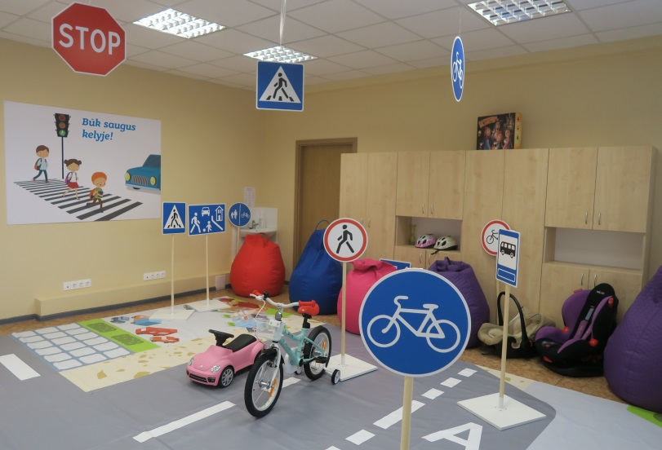
Nuo 2022 m. rugsėjo 1 d. Lavoriškių Stepono Batoro gimnazijos skyriuje Mostiškių mokykloje - daugiafunkciame centre buvo atidaryta saugaus eismo klasė, kurioje rajono švietimo įstaigų vaikams / mokiniams ir kitiems Savivaldybės gyventojams sudarytos sąlygos ugdyti ir plėtoti savo kaip eismo dalyvių saugaus eismo kompetenciją, mokytis ir gilinti teorines bei praktines saugaus elgesio kelyje žinias.

Lavoriškių Stepono Batoro gimnazijos skyriaus Mostiškių mokyklos-daugiafunkcio centro saugaus eismo klasė

Projektinė veikla

Projektai – tai vienas iš mokymo(si) metodų, padedantis išmokti praktiškai naudoti žinias, skatinantis mokymąsi sieti su tikrove, ieškoti sąsajų, pratintis dirbti grupėse, spręsti aktualias problemas.
Vilniaus rajono savivaldybės švietimo įstaigos 2024 m. įgyvendino / dalyvavo tokiuose tarptautiniuose mokyklų partnerysčių projektuose kaip Erasmus+, Nordplus bei eTwinning. 5 švietimo įstaigos dalyvavo kaip partneriai / vykdė 5 Erasmus+ projektus ir 4 gimnazijos 6 Nordplus projektus, o įvairiuose eTwinning projektuose dalyvavo daugelis rajono mokyklų.
2024 m. Erasmus+ projektai:
1. Maišiagalos kun. Juzefo Obrembskio gimnazija nuo 2023 m. kovo mėn. įgyvendino Erasmus+ KA152-YOU projektą „Go outdoors!“ / „Išeik į lauką!“, kuris tęsėsi iki 2024 m. vasario mėn. pabaigos;
2. Nemenčinės Gedimino gimnazija nuo 2023 m. birželio mėn. iki 2024 m. rugpjūčio mėn. ir nuo 2024 m. birželio mėn. iki 2025 m. rugpjūčio mėn. pabaigos vykdo Erasmus+ KA121-SCH projektus ,,Accredited projects for mobility of learners and staff in school education“ / ,,Akredituoti mokinių ir mokyklinio ugdymo darbuotojų mobilumo projektai“. 2023–2027 m. gimnazijai suteiktas Erasmus+ akredituotos gimnazijos mokykliniame ugdyme statusas, kuris patvirtina, kad gimnazija geba organizuoti mobilumo projektus pagal Erasmus+ kokybės standartus. Įgyvendindama mobilumo veiklų planą gimnazija galės pasinaudoti 2023–2027 m. Erasmus+ KA120-SCH projekto ,, Erasmus accreditation in school education“ / ,,Erasmus akreditacija mokykliniame ugdyme“ finansavimo pagal pirmą pagrindinį veiksmą galimybėmis;
3–4. Riešės šv. Faustinos Kovalskos ir Sudervės Mariano Zdziechovskio pagrindinės mokyklos kaip projekto partneriai su Lenkijos ir Slovakijos mokyklomis nuo 2024 m. rugsėjo 1 d. pradėjo dalyvauti „Erasmus+“ PL01-KA220-SCH projekte ,,Rozwijanie wybranych kompetencji kluczowych uczniów na lekcjach i w działalności pozalekcyjnej szkoły“ / ,,International implementation of a system for developing selected key competencies of students in lessons and extracurricular activities of the school“ / ,, Pasirinktų pagrindinių mokinių kompetencijų ugdymas pamokose ir popamokinėje veikloje“, kuris tęsis iki 2027 m. rugpjūčio 31 d.;
5. Maišiagalos vaikų lopšelis-darželis nuo 2024 m. birželio mėn. dalyvauja Erasmus+ projekte „Maišiagalos vaikų lopšelio-darželio darbuotojų mobilumas“ / ,,Maišiagala kindergarten staff mobility“, kuris tęsis iki 2025 m. gegužės mėn.
2024 m. Nordplus projektai:
1. Nemenčinės Gedimino gimnazija nuo 2023 m. rugsėjo mėn. iki 2024 m. rugpjūčio mėn. vykdė Nordplus Junior projektą „STEAM for us“ / ,,STEAM mums“, nuo 2023 m. rugsėjo mėn. iki 2024 m. liepos mėn. – Nordplus Junior projektą ,,D&E Footprint“ / ,, D&E pėdsakas“, o nuo 2024 m. rugsėjo mėn. iki 2025 m. rugpjūčio mėn. vykdys Nordplus Junior projektą ,,Baltic minds connected“ / ,,Susijungę baltų protai“;
2. Nemenčinės Konstanto Parčevskio gimnazija nuo 2023 m. rugsėjo mėn. vykdo Nordplus Junior projektą ,,Alice in Digi-land“ / ,,Alisa skaitmeninėje žemėje“, kuris tęsis iki 2025 m. rugpjūčio mėn.;
3. Pagirių gimnazija nuo 2023 m. rugsėjo mėn. iki 2025 m. rugpjūčio mėn. kaip partneris dalyvauja Nordplus Horizontal programos tarptautiniame projekte „Different approaches to teaching Science and Entrepreneurship in Nordic-Baltic experience” / ,,Baltijos ir Skandinavijos šalių patirtys dėstant gamtos, tiksliuosius mokslus ir verslumą“;
4. Rudaminos ,,Ryto“ gimnazija nuo 2024 m. rugpjūčio mėn. iki 2026 m. liepos mėn. kaip partneris dalyvauja Nordplus Junior programos tarptautiniame projekte ,,Empowering Cultural Literacy through Cuisine, Crafts and Folk Traditions“ / ,,Kultūrinio raštingumo stiprinimas per virtuvę, amatus ir liaudies tradicijas“.
Savivaldybės švietimo įstaigos lenkų ugdomąja kalba dalyvavo įvairiuose Lenkijos Respublikos remiamuose projektuose, finansuojamuose Lenkijos Respublikos asociacijų „Wspólnota Polska” / „Lenkų bendruomenė“, „Odra-Niemen“, fondo ,,Pomoc Polakom na Wschodzie“ / „Pagalba lenkams Rytuose“, Lietuvos lenkų mokyklų draugijos „Macierz szkolna“ ir kituose.
Europos Parlamento biuro Lietuvoje vykdomame projekte ,,Mokyklos – Europos Parlamento ambasadorės“ (MEPA) 2023–2024 m. m. dalyvavo Paberžės ,,Verdenės“, Rukainių ir Valčiūnų gimnazijos.
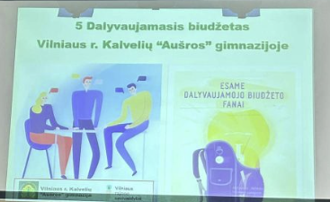
„Dalyvaujamojo biudžeto“ projektą, kurio tikslas – skatinti mokinių iniciatyvas, tobulinti finansinio raštingumo ir verslumo įgūdžius, gilinti žinias apie mokyklos biudžeto sudarymą, didinti mokinių įsitraukimą į mokyklos veiklas ir kurti atvirą sprendimų priėmimo kultūrą, 2023 m. įgyvendino 5 savivaldybės mokyklos (Avižienių, Bezdonių Julijaus Slovackio, Kalvelių ,,Aušros“, Nemenčinės Gedimino gimnazijos, Šumsko pagrindinė mokykla), o 2024 m. iš viso projekte dalyvavo 19 Vilniaus rajono savivaldybės bendrojo ugdymo mokyklų (Avižienių, Bezdonių Julijaus Slovackio, Egliškių šv. Jono Bosko, Kalvelių „Aušros“, Kalvelių Stanislovo Moniuškos, Lavoriškių Stepono Batoro, Maišiagalos Lietuvos didžiojo kunigaikščio Algirdo, Mickūnų, Nemenčinės Gedimino, Nemenčinės Konstanto Parčevskio, Nemėžio šv. Rapolo Kalinausko, Paberžės „Verdenės“, Pagirių, Rudaminos Ferdinando Ruščico, Zujūnų gimnazijos, Bezdonių „Saulėtekio“, Riešės šv. Faustinos Kovalskos, Sudervės Mariano Zdziechovskio, Šumsko pagrindinės mokyklos). Kiekvienai mokyklai 2024 m. mokinių idėjų įgyvendinimui buvo skirta po 800,00 Eur, iš viso 15,2 tūkst. Eur Savivaldybės biudžeto lėšų. Projektai buvo skirti visai mokyklos bendruomenei (netradicinių ugdymo aplinkų, poilsio ir interaktyvių erdvių įrengimas ar tobulinimas, ugdymo priemonių įsigijimas, edukacinių išvykų, renginių organizavimas ir pan.).
„Dalyvaujamojo biudžeto“ projektas Kalvelių ,,Aušros“ gimnazijoje

Švietimo akademija

Siekiant sudaryti sąlygas atsiskleisti mokinių talentams, 2024 m. spalio 15 d. Savivaldybės administracija ir Vilniaus universitetas (toliau – VU) pasirašė Jungtinės veiklos sutartį dėl VU akademijos savivaldybės gimnazijų moksleiviams įgyvendinimo 2024–2025 m. m. Sutartimi prisiimtų įsipareigojimų ir bendrų veiklų įgyvendinimui Savivaldybė skyrė 19,7 tūkst. Eur. VU Akademijos savivaldybės moksleiviams I etape turėjo galimybę dalyvauti 49 10–11 klasių mokiniai iš septynių Vilniaus rajono gimnazijų: Avižienių, Maišiagalos Lietuvos Didžiojo kunigaikščio Algirdo, Nemenčinės Gedimino, Nemenčinės Konstanto Parčevskio, Nemėžio šv. Rapolo Kalinausko, Pagirių ir Rudaminos Ferdinando Ruščico gimnazijų. Projekto metu, naudodamiesi kūrybinio mąstymo metodika, moksleiviai gilinosi į aktualias problemas ir kūrė netradicinius jų sprendimus. Juos konsultavo VU dėstytojai iš šešių fakultetų ir centrų: Filosofijos, Matematikos ir informatikos, Ekonomikos ir verslo administravimo, Komunikacijos fakultetų, Verslo mokyklos ir Gyvybės mokslų centro. 2024 m. gruodžio 14 d. Vilniaus universitete įvyko projekto „VU Akademija Vilniaus rajono moksleiviams“ I etapo finalinis renginys, kuriame moksleiviai pristatė savo darbus ir gavo diplomus.
2025 m. kovo 1 d. startuos „VU Akademijos Vilniaus rajono moksleiviams“ II etapas, kuriame dalyvaus kiti 49 savivaldybės mokyklų 10–11 kl. mokiniai.

Pilietinis, tautinis, dvasinis bei kultūrinis mokinių ugdymas

Siekiant stiprinti mokinių pilietinį ir tautinį ugdymą Vilniaus rajono savivaldybės švietimo įstaigose 2024 m. vyko Lietuvos valstybinių švenčių minėjimo mokykliniai ir rajoniniai renginiai, parodos bei konkursai. Lietuvos valstybės atkūrimo dienos minėjimo proga vasario-kovo mėn. švietimo įstaigose tradiciškai vyko Lietuvių kalbos dienos, kurių tikslas – didinti lietuvių kalbos prestižą, stiprinti lietuvių kalbos mokymosi motyvaciją, prisidėti prie lietuvių kalbos sklaidos. Per minėtą laikotarpį buvo organizuota virš 200 įvairių lietuvių kalbos puoselėjimui ir sklaidai skirtų renginių. Kalvelių Stanislavo Moniuškos gimnazijos bendruomenė pakvietė Vilniaus rajono švietimo įstaigų atstovus (mokytojus ir mokinius) kartu švęsti Lietuvos valstybės atkūrimo dieną, o Pakenės Česlovo Milošo pagrindinė mokykla – Lietuvos Nepriklausomybės atkūrimo dieną.
Taip pat 2024 m. savivaldybės švietimo įstaigose buvo organizuoti mokykliniai Abiejų Tautų Respublikos Gegužės trečiosios Konstitucijos minėjimo renginiai bei rajoninis renginys Buivydžių Tadeušo Konvickio gimnazijoje. Lenkijos nepriklausomybės atkūrimo dieną savivaldybės švietimo įstaigos delegavo savo atstovus į iškilmingą ceremoniją Rasų kapinėse bei organizavo minėjimus įstaigose, o visą savaitę vyko Lenkų kalbos savaitė, kurios metu savivaldybės švietimo įstaigose lenkų ugdomąja kalba buvo organizuota virš 200 įvairių renginių: lenkų kalbos, literatūros, kūrybiniai, raiškaus skaitymo, piešimo ir kt. konkursų bei užsiėmimų mokiniams, kurių tikslas – stiprinti tautinę savimonę, pagarbą bei meilę gimtajai kalbai.
Puoselėjant krikščioniškąsias Vilniaus rajono tradicijas, 2024 m. birželio 7 d. buvo organizuota XII Vilniaus rajono piligriminė kelionė ,,Atsakykime į Dievo meilę!” pėsčiomis kun. Juzefo Obrembskio pėdsakais iš Sudervės į Maišiagalą. Piligriminiame žygyje dalyvavo dvasininkai, Vilniaus rajono savivaldybės darbuotojai, savivaldybės švietimo, kultūros ir kitų įstaigų atstovai, mokiniai ir jų tėvai, rajono jaunimas. Be to, 2024 m. I pusmetyje buvo organizuotas religinės poezijos konkursas ,,Viską paaukojau Marijai“, o 2024 m. II pusmetyje – „Marija, užtark mus”, bei tikybos mokytojų konferencija ,,Mūsų žemės šventieji“, kurioje dalyvavo 10–11 klasių mokiniai su tikybos mokytojais iš Vilniaus rajono savivaldybės švietimo įstaigų. Konferencijos tikslas – puoselėti krikščioniškąsias vertybes ir dvasingumą, domėtis šventaisiais, palaimintaisiais ir žymiais dvasininkais, susijusiais su Vilniaus kraštu.
Užtikrinant kokybiškų kultūros ir meno paslaugų prieinamumą mokiniams, nuo 2018 m. rugsėjo mėn. pradinių klasių mokiniai, o nuo 2019 m. visi mokiniai, besimokantys pagal bendrojo ugdymo programas, gali pasinaudoti jiems skirta Kultūros paso paslauga kultūros pažinimo įpročiams ugdyti bei kultūros patirčiai plėsti.

Vaikų vasaros poilsis

Vilniaus rajono savivaldybė, rūpindamasi Vilniaus rajono mokinių fiziniu aktyvumu, sveika gyvensena, įvairiapuse edukacija bei skatindama turiningą poilsį, iš dalies finansuoja mokinių vasaros poilsio programas per viešai skelbiamą Mokinių vasaros poilsio programų konkursą. Programų paraiškas konkursui teikia Vilniaus rajono švietimo, kultūros įstaigos, asociacijos ir kiti juridiniai asmenys, turintys teisę vykdyti švietimo veiklą ir kurių veikloje dalyvauja Vilniaus rajono savivaldybės vaikai.
2024 m. paraiškas organizuoti mokinių vasaros poilsio programas pateikė 57 įstaigos (2023 m. – 51 įstaiga), iš jų: 32 bendrojo ugdymo, 3 neformaliojo vaikų švietimo, 6 Vilniaus rajono savivaldybės biudžetinės įstaigos, 8 viešosios įstaigos ir 8 asociacijos.
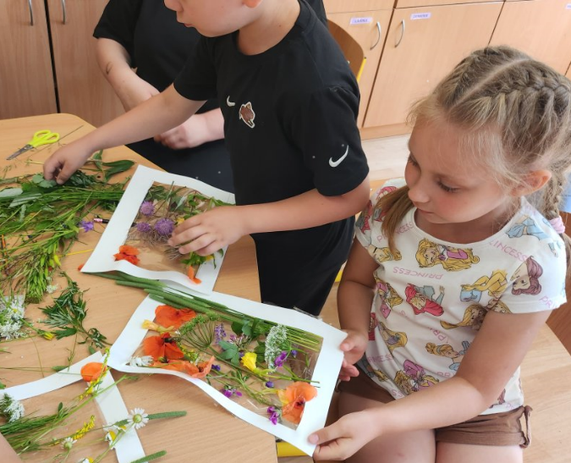
Savivaldybė mokinių vasaros poilsio programoms įgyvendinti skyrė 56,8 tūkst. Eur Savivaldybės biudžeto lėšų (2023 m. – 30,5 tūkst. Eur, 2022 m. – 30,4 tūkst. Eur, 2021 m. – 25,3 tūkst. Eur), už kurias 1331 Vilniaus rajono mokinys vasaros atostogų metu nuo 5 iki 15 dienų galėjo turiningai praleisti laiką dieninėse, turistinėse bei išvažiuojamosiose vasaros poilsio stovyklose, kurias organizavo 32 bendrojo ugdymo mokyklos, 2 neformaliojo vaikų švietimo ir formalųjį švietimą papildančio ugdymo mokyklos, Vilniaus rajono savivaldybės Centrinė biblioteka, Rudaminos kultūros centras, Vilniaus rajono sporto centras, Nemenčinės vaikų darželio skyrius Rudausių daugiafunkcis centras, Vilniaus rajono šeimos ir vaiko krizių centras, Vilniaus rajono šeimos ir vaiko gerovės centras, Juodšilių seniūnijos bendruomenės socialinių paslaugų centras bei 16 asociacijų ir viešųjų įstaigų (asociacijos: Mickūnų jojimo klubas, „Draugystės ritmu“, Veriškių kaimo bendruomenė, Valčiūnų kaimo bendruomenė, Kyviškių kaimo bendruomenė „Kyvija“, Lavoriškių kaimo bendruomenė, „Menų ir inovacijų platforma“; viešosios įstaigos: „Ne imti, bet duoti“, „Signum Inter“, „Jaunųjų mokslininkų akademija“, „Kultūros ir edukacijos centras“, „JG studija“, „Auginkime svajones“, FK „TransInvest“, „Vaikų ir paauglių socialinis centras“, Lietuvos šeimų, auginančių kurčius ir neprigirdinčius vaikus, bendrija PAGAVA).
Stovyklose mokiniai galėjo dalyvauti ne tik edukacinėse veiklose, bet ir pažintinėse bei pramoginėse ekskursijose, ugdė(si) sveikos ir judrios gyvensenos būdą. Kasmet siekiama, kad stovyklos būtų ne tik įdomios, bet ir pasižymėtų akivaizdžia nauda, išliekamąja verte, teigiamais vaikų bei tėvų (globėjų, rūpintojų) atsiliepimais. 2024 m. didžiausia vienai programai finansuoti skirta suma buvo 1 tūkst. Eur. Mokinių vasaros poilsio stovyklose dalyvavo apie 11 proc. Savivaldybės mokinių.

Vaikų vasaros poilsio stovykla ,,Vaivorykštė“ Bezdonių Julijaus Slovackio gimnazijoje

Be to, siekiant sudaryti kuo daugiau galimybių prasmingam ir turiningam mokinių užimtumui, Vilniaus rajono savivaldybės administracija prisidėjo prie savivaldybės mokyklų mokinių išvykų į tarptautinius renginius, varžybas bei stovyklas finansavimo. 2024 m. Rudaminos Ferdinando Ruščico gimnazijos atstovai ir 25 choro „Jaskoleczka“ nariai vyko į Lenkijos Lochovo Jono Pauliaus II pagrindinės mokyklos 100-mečio jubiliejaus minėjimo šventę, Paberžės šv. Stanislavo Kostkos gimnazijos mokiniai bei juos lydintys mokytojai vyko į jaunimo spartakiadą „Młodość ponad granicami“ Lenkijoje, Komornikų valsčiuje ir 47 mokiniai iš Avižienių, Kalvelių Stanislavo Moniuškos, Mickūnų, Rukainių, Lavoriškių Stepono Batoro, Buivydžių Tadeušo Konvickio gimnazijų bei Kyviškių pagrindinės mokyklos 2024 m. liepos 17–26 d. leido atostogas stovykloje Julineke, Lenkijoje. Šioms išvykoms paremti Savivaldybė skyrė virš 6,4 tūkst. Eur.
Kadangi Vilniaus rajono savivaldybės švietimo įstaigos lenkų ugdomąja kalba aktyviai bendradarbiauja su socialiniais partneriais iš Lenkijos, dėl to jų mokiniai vasaros atostogų metu kasmet turi galimybę poilsiauti Lenkijoje. Bendradarbiaujant su Lenkijos Respublikos Laisvės ir demokratijos fondu / Fundacija Wolność i Demokracja organizuotas 40 mokinių (Bezdonių Julijaus Slovackio, Egliškių šv. Jono Bosko, Juodšilių šv. Uršulės Leduchovskos, Maišiagalos kun. Juzefo Obrembskio, Nemenčinės Konstanto Parčevskio, Nemėžio šv. Rapolo Kalinausko, Paberžės šv. Stanislavo Kostkos, Rudaminos Ferdinando Ruščico, Zujūnų gimnazijos, Pakenės Česlovo Milošo, Riešės šv. Faustinos Kovalskos, Sudervės Mariano Zdziechovskio, Šumsko pagrindinės mokyklos) poilsis Lenkijoje (Mozūruose) 2024 m. rugpjūčio 24–30 d. ir 240 mokinių (Avižienių, Buivydžių Tadeušo Konvickio, Kalvelių Stanislavo Moniuškos, Mickūnų, Rudaminos Ferdinando Ruščico, Rukainių gimnazijos, Eitminiškių, Pakenės Česlovo Milošo, Riešės šv. Faustinos Kovalskos, Šumsko pagrindinės mokyklos, Skaidiškių mokykla-darželis) 5 dienų išvykos į Lenkijos pajūrį lapkričio mėn.
Kryptingai organizuotas užimtumas vasaros atostogų metu sudarė sąlygas mokinių turiningai edukacinei veiklai, saviraiškai, fiziniam aktyvumui, sveikai gyvensenai, įvairiapusiam asmenybės ugdymui, siekiant padėti pažinti ir valdyti emocijas, kurti ir palaikyti pozityvius tarpusavio santykius bei specialiųjų ugdymosi poreikių turinčių mokinių socialinei integracijai ir atskirties mažinimui.

Mokinių sveikatos stiprinimas

Siekdamos stiprinti mokinių sveikatą, savivaldybės švietimo įstaigos dalyvauja įvairiuose projektuose, skatinančiuose vaikų ir paauglių sveiką bei aktyvų gyvenimo būdą.
2024 m. Sveikatą stiprinančių mokyklų tinklui priklausė 22 savivaldybės švietimo įstaigos: Avižienių, Bezdonių Julijaus Slovackio, Buivydžių Tadeušo Konvickio, Egliškių šv. Jono Bosko, Kalvelių ,,Aušros“, Marijampolio Meilės Lukšienės, Mickūnų, Nemenčinės Gedimino, Pagirių, Valčiūnų, Zujūnų gimnazijos, Bezdonių ,,Saulėtekio“, Kyviškių, Pakenės Česlovo Milošo, Sudervės Mariano Zdziechovskio pagrindinės mokyklos, Skaidiškių mokykla-darželis, Kabiškių, Nemėžio, Pagirių ,,Pelėdžiuko“, Rudaminos, Vaidotų lopšelis-darželis ,,Margaspalvis aitvarėlis“, Nemenčinės vaikų darželis, o Aktyvių mokyklų tinklui priklausė 6 švietimo įstaigos: Juodšilių šv. Uršulės Leduchovskos, Kalvelių ,,Aušros“, Mickūnų, Nemėžio šv. Rapolo Kalinausko gimnazijos, Šumsko pagrindinė mokykla ir Nemėžio vaikų lopšelis-darželis.
2024 m. respublikiniame projekte „Sveikata visus metus“ apdovanotos kaip vienos iš aktyviausių Rudaminos Ferdinando Ruščico ir Valčiūnų gimnazijų komandos.

Mokinių nemokamas maitinimas

Tikslingai teikiama socialinė parama mokiniams iš socialiai remtinų šeimų padeda užtikrinti šių mokinių geresnį mokyklos lankomumą, mokymosi motyvaciją bei skatina siekti aukštesnių mokymosi rezultatų.
2021 m. iš viso nemokamai buvo maitinama 3913 vaikų, nes nuo 2021 m. rugsėjo mėn., nevertinant šeimos pajamų, nemokamus pietus gavo ir antros klasės mokiniai; 2022 m. – 4829 vaikai, 2023 m. – 4926 vaikai, o 2024 m. – 4670 vaikų.

2021 m. nemokamam maitinimui buvo panaudota 905,9 tūkst. Eur, nes nuo rugsėjo mėn., nevertinant šeimos pajamų, nemokamus pietus gavo ir antros klasės mokiniai, 2022 m. – 1108,325 tūkst. Eur, 2023 m. – 1300,169 tūkst. Eur, o 2024 m. – 1375,224 tūkst. Eur.
Vilniaus rajono savivaldybės administracijos direktoriaus įsakymu nuo 2024 m. sausio 1 d. buvo padidinti Vilniaus rajono savivaldybės mokyklose ir savivaldybės teritorijoje įsteigtose nevalstybinėse mokyklose mokinių nemokamam maitinimui skirtiems produktams įsigyti vienai dienai vienam mokiniui skiriamų lėšų dydžiai.
Be to, dauguma savivaldybės švietimo įstaigų dalyvavo vaisių ir daržovių bei pieno ir pieno produktų vartojimo skatinimo vaikų ugdymo įstaigose programose – pieno produktų vartojimo vaikų švietimo įstaigose paramos programoje ,,Pienas vaikams“ bei vaisių, daržovių ir sulčių vartojimo skatinimo programoje ,,Vaisiai mokykloms“, kurių tikslas – padidinti vaikų, ugdomų pagal ikimokyklinio, priešmokyklinio ir pradinio ugdymo programas, suvartojamų pieno ir pieno produktų bei vaisių ir daržovių dalį vaikų mityboje ir įdiegti vaikams supratimą apie pieno ir pieno produktų bei vaisių ir daržovių vartojimo teigiamą poveikį sveikatai.

Švietimo įstaigose nemokamai maitinami visi vaikai, ugdomi pagal priešmokyklinio ugdymo programą, bei 1–2 klasių mokiniai

Nuo 2020 m. sausio mėn. Vilniaus rajono savivaldybės bendrojo ugdymo mokyklų vaikai, ugdomi pagal priešmokyklinio ugdymo programą, gavo nemokamą maitinimą (pietus), nevertinant šeimos pajamų, o nuo rugsėjo 1 d. – ir vaikai, ugdomi pagal priešmokyklinio ugdymo programą ikimokyklinio ugdymo įstaigose. Be to, nuo 2020 m. rugsėjo mėn. nemokamą maitinimą (pietus), nevertinant šeimos pajamų, pradėjo gauti ir visi pirmokai, besimokantys pagal pradinio ugdymo programą, o nuo 2021 m. rugsėjo mėn. – ir antros klasės mokiniai.

Pigesnis mokinių maitinimas mokyklų valgyklose

Savivaldybės mokyklų valgyklose mokiniai ir mokyklų darbuotojai gali pigiau gauti šiltus ir sveikus pietus, Vilniaus rajono savivaldybei 2017 m. priėmus sprendimą papildomai įsteigti mokyklų valgyklų darbuotojų etatus ir mokykloms nutraukus valgyklų nuomos sutartis su privačiomis maitinimo įmonėmis, dėl ko maistas (pietūs) nuo 2017 m. mokyklų valgyklose atpigo iki 50 proc.

Mokinių pavėžėjimas

Savivaldybė užtikrina visų mokinių, gyvenančių toliau nei 3 km nuo mokyklos, pavėžėjimą į mokyklą ir atgal reguliaraus susisiekimo maršrutais, specialiaisiais reisais, tėvų (globėjų, rūpintojų), privačiu transportu bei mokykliniais autobusais. Iš viso pavežama 44 proc. bendrojo ugdymo mokyklų mokinių.
2024 m. Savivaldybės bendrojo ugdymo mokyklos mokinių pavėžėjimui iš viso turėjo 53 mokyklinius autobusus, iš jų 19 geltonųjų autobusų, gautų iš Lietuvos Respublikos švietimo, mokslo ir sporto ministerijos, bei 34 kitus mokyklinius autobusus, iš kurių 27 mokykliniai autobusai buvo įsigyti iš Savivaldybės biudžeto lėšų. Šiuo metu visos savivaldybės gimnazijos ir pagrindinės mokyklos turi savo mokyklinius autobusus, o iš jų 18 mokyklų net po kelis mokyklinius autobusus. Be to, Nemenčinės sporto mokykla turėjo 4 autobusus ir 1 lengvąjį automobilį vežti mokinius į varžybas, o Nemenčinės muzikos, Pagirių ir Rudaminos meno mokyklos – po vieną mikroautobusą.
2024 m. iš Savivaldybės biudžeto lėšų buvo įsigyti 4 mokykliniai autobusai (22 vietų, kaina 97 tūkst. Eur) ir 3 keleiviniai mikroautobusai (9 vietų, kaina 41,9 tūkst. Eur). Nauji mokykliniai autobusai pagerins mokinių pavėžėjimo sąlygas, užtikrinant saugų keliavimą Avižienių, Marijampolio Meilės Lukšienės, Nemenčinės Gedimino ir Rudaminos ,,Ryto“ gimnazijų mokiniams, o keleiviniai mikroautobusai Nemenčinės muzikos, Pagirių ir Rudaminos meno mokyklų mokiniams padės saugiai nuvykti į įvairius konkursus, festivalius, šventes, edukacinius renginius ir taip prisidės prie rajono atstovavimo.

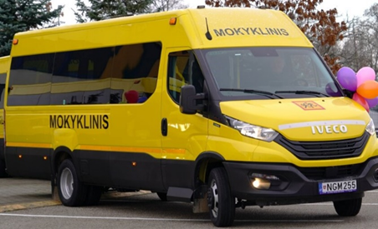
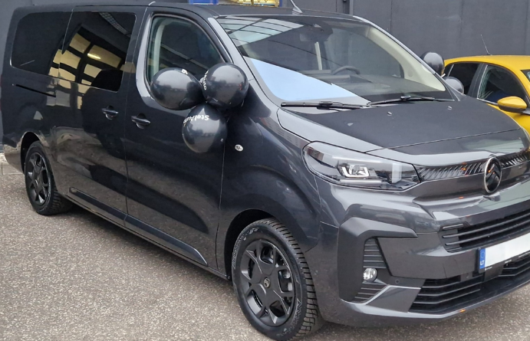

Mokykliniai autobusai iš Savivaldybės biudžeto lėšų Keleiviniai mikroautobusai iš Savivaldybės biudžeto lėšų
Avižienių, Marijampolio Meilės Lukšienės, Nemenčinės muzikos, Pagirių ir Rudaminos meno
Nemenčinės Gedimino ir Rudaminos ,,Ryto“ gimnazijoms mokykloms

Reikia pažymėti, kad mokykliniai autobusai suteikia galimybę mokiniams ne tik saugiai vykti į mokyklą ir iš jos, bet ir teikti jiems daugiau paslaugų: nuvežti mokinius į olimpiadas, varžybas, konkursus, brandos egzaminus, paįvairinti ugdomąjį procesą organizuojant išvažiuojamąsias pamokas, edukacines keliones ir pan.
Mokykliniais autobusais 2021–2022 m. m. buvo pavežamas 1731 mokinys, 2022–2023 m. m. – 1853 mokiniai, 2023–2024 m. m. – 1834 mokiniai, o 2024–2025 m. m. mokykliniais autobusais į mokyklą / iš mokyklos vyksta 1777 mokiniai. Taigi, daliai mokinių vykimas į mokyklą yra saugesnis.

Mokinių pavėžėjimui į mokyklą ir atgal 2021 m. buvo panaudota 335,3 tūkst. Eur, 2022 m. – 613,0 tūkst. Eur, 2023 m. – 600,0 tūkst. Eur, o 2024 m. – 611,5 tūkst. Eur mokinių pavėžėjimui specialiaisiais reisais, tėvų (globėjų, rūpintojų), privačiu transportu. 2024 m. privačiu tėvų (globėjų, rūpintojų) transportu buvo pavežamas 51 specialiųjų ugdymosi poreikių mokinys, kurie patys nepajėgia atvykti į mokyklą ir grįžti atgal namo (negali savarankiškai vaikščioti, dėl didelių sutrikimų yra nesaugūs gatvėje).

Neformalusis suaugusiųjų švietimas

Sudarant sąlygas suaugusių asmenų socialinei įtraukčiai, aktyviam pilietiškumui ir asmeniniam tobulėjimui, savivaldybės švietimo įstaigos padeda rajono gyventojams mokytis visą gyvenimą, tenkinti pažinimo poreikius ar įgyti papildomų kompetencijų organizuodamos Suaugusiųjų švietimo savaitę, valstybinių, tautinių, religinių, kalendorinių švenčių ir kitų atmintinų dienų bei žymių žmonių jubiliejų minėjimus ir kitus renginius, mokytojų, pagalbos mokiniui specialistų ir kitų švietimo įstaigų darbuotojų kvalifikacijos kėlimą, švietimo įstaigose ugdomų vaikų tėvų (globėjų, rūpintojų) švietimą tėvystės įgūdžių ugdymo, vaikų auklėjimo, mokymosi, profesinio orientavimo, priklausomybių prevencijos, sveikos gyvensenos, higienos, mitybos bei kitais tėvams (globėjams, rūpintojams) aktualiais klausimais.

MOKINIŲ LAIMĖJIMAI

Akademiniai mokinių laimėjimai

Sudarant galimybes mokiniams atskleisti savo gabumus, 2024 m. rajone buvo organizuotos 28 rajoninės olimpiados / konkursai, kuriuose pakankamai aktyviai dalyvavo savivaldybės švietimo įstaigų mokiniai.

2024 m. Vilniaus rajono savivaldybės mokyklų mokiniai –
rajoninių olimpiadų ir konkursų laimėtojai

Eil. Nr. |  |  | Mokinio vardas, pavardė |  |  |  | Mokykla |  |  |  | Mokytojas |  |  | Vieta
ANGLŲ KALBOS (IIIG kl.) rajoninė olimpiada
1 |  |  | Daugirdas Pelanis |  |  | Nemenčinės Gedimino gimnazija |  |  |  |  | Justina Zacharevič |  |  | I
2 |  |  | Maksimilijan Bastin |  |  | Rudaminos Ferdinando Ruščico gimnazija |  |  |  |  | Joana Malūnavičiūtė- Liachovič |  |  | I
3 |  |  | Mikalojus Mockevičius |  |  | Rudaminos ,,Ryto“ gimnazija |  |  |  |  | Ingrida Kumpickaja |  |  | II
4 |  |  | Eimantas Kaminskas |  |  | Marijampolio Meilės Lukšienės gimnazija |  |  |  |  | Ugnė Rodevičiūtė |  |  | II
5 |  |  | Izabela Byček |  |  | Nemenčinės Konstanto Parčevskio gimnazija |  |  |  |  | Inesa Rusecka |  |  | III
6 |  |  | Oskaras Charčiuk |  |  | Rudaminos ,,Ryto“ gimnazija |  |  |  |  | Jolanta Ježovienė |  |  | III
ANGLŲ KALBOS (9–10 / IG-IIG kl.) rajoninis konkursas
1 |  |  | Mija Pliuškytė |  |  | Maišiagalos Lietuvos didžiojo kunigaikščio Algirdo gimnazija |  |  |  |  | Irma Krenciuvienė |  |  | I
2 |  |  | Julius Lingė |  |  | Nemenčinės Gedimino gimnazija |  |  |  |  | Edita Soroko |  |  | I
3 |  |  | Vildė Vilčinskė |  |  | Pagirių gimnazija |  |  |  |  | Vilma Bosakienė |  |  | II
4 |  |  | Andrėja Libermanaitė |  |  | Nemenčinės Gedimino gimnazija |  |  |  |  | Edita Soroko |  |  | III
RUSŲ (UŽSIENIO) KALBOS rajoninė olimpiada
1 |  |  | Dominyka Bartosevič |  |  | Riešės šv. Faustinos Kovalskos pagrindinė mokykla |  |  |  |  | Alicija Lukaševič |  |  | I
2 |  |  | Raminta Pilat |  |  | Kalvelių ,,Aušros“ gimnazija |  |  |  |  | Irena Veličkienė |  |  | II
3 |  |  | Karina Dekan |  |  | Rudaminos ,,Ryto“ gimnazija |  |  |  |  | Miroslava Jankovska |  |  | II
4 |  |  | Maksimilijan Bastin |  |  | Rudaminos Ferdinando Ruščico gimnazija |  |  |  |  | Lilija Ukrainec |  |  | III
5 |  |  | Adriana Miškelovič |  |  | Nemėžio šv. Rapolo Kalinausko gimnazija |  |  |  |  | Irina Aniukštienė |  |  | III
LIETUVIŲ KALBOS IR LITERATŪROS rajoninė olimpiada
Lietuvos ir užsienio lietuviškų mokyklų mokiniams
1 |  |  | Amilė Palaimaitė |  |  |  | Rudaminos „Ryto“ gimnazija |  |  |  | Inga Lapkauskienė |  |  | I
2 |  |  | Milda Buinovskytė |  |  |  | Nemenčinės Gedimino gimnazija |  |  |  | Danuta Petrauskienė |  |  | I
3 |  |  | Meda Baškytė |  |  |  | Pagirių gimnazija |  |  |  | Jūratė Čiapienė |  |  | II
4 |  |  | Dominyka Roževič |  |  |  | Marijampolio Meilės Lukšienės gimnazija |  |  |  | Daiva Stakišaitienė |  |  | II
5 |  |  | Kotryna Rimašaitė |  |  |  | Marijampolio Meilės Lukšienės gimnazija |  |  |  | Rita Sakalauskienė |  |  | III
6 |  |  | Urtė Klebauskaitė |  |  |  | Pagirių gimnazija |  |  |  | Jolanta Dudutienė |  |  | III
LIETUVIŲ KALBOS rajoninė olimpiada
tautinių mažumų mokyklų mokiniams
1 |  |  | Evelina Šostak |  |  |  | Mickūnų gimnazija |  |  |  | Albinas Lazauskas |  |  | I
2 |  |  | Robert Stanski |  |  |  | Nemenčinės Konstanto Parčevskio gimnazija |  |  |  | Daiva Jaronskienė |  |  | II
3 |  |  | Milena Dziatlovska |  |  |  | Zujūnų gimnazija |  |  |  | Karolina Gover |  |  | III
4 |  |  | Edvin Zabelo |  |  |  | Egliškių šv. Jono Bosko gimnazija |  |  |  | Olga Katenel |  |  | IV
5 |  |  | Emilija Krasovska |  |  |  | Lavoriškių Stepono Batoro gimnazija |  |  |  | Virgilija Stonytė |  |  | V
6 |  |  | Erikas Kozlovas |  |  |  | Sudervės Mariano Zdziechovskio pagrindinė mokykla |  |  |  | Vita Burzdžiuvienė |  |  | VI
7 |  |  | Monika Šukaitytė |  |  |  | Nemėžio šv. Rapolo Kalinausko gimnazija |  |  |  | Zita Jankauskienė |  |  | VII
ETNINĖS KULTŪROS rajoninė olimpiada
1 |  |  | Gabriela Zapolska |  |  |  | Nemenčinės Gedimino gimnazija |  |  |  | Daiva Kurpienė |  |  | I
2 |  |  | Ugnė Svitojūtė |  |  |  | Avižienių gimnazija |  |  |  | Regina Počepovič,  Rita Andruškevič |  |  | II
JAUNŲJŲ FILOLOGŲ rajoninis konkursas
1 |  |  |  | Meda Baškytė |  | Pagirių gimnazija |  |  |  |  |  | Jūratė Čiapienė |  | I
MENINIO SKAITYMO rajoninis konkursas
1 |  |  | Kristupas Butkus |  | Pagirių gimnazija |  |  |  |  |  | Sandra Čerkienė |  |  | I
2 |  |  | Urtė Klebauskaitė |  | Pagirių gimnazija |  |  |  |  |  | Jolanta Dudutienė |  |  | I
3 |  |  | Liudas Darasevičius, Einar Rudnev,  Robert Pileckij, Maksim Zelevas, Jonas Donatas Makutunovič,  Urtė Klebauskaitė, Meda Baškytė, Angelas Janulevičius (meninė kompozicija) |  | Pagirių gimnazija |  |  |  |  |  | Vidmantas Fijalkauskas |  |  | I
EPISTOLINIO RAŠINIO rajoninis konkursas
1 |  |  | Katrina Griškevičiūtė |  |  |  | Mickūnų gimnazija |  |  |  | Albinas Lazauskas |  |  | I
DAILĖS rajoninė olimpiada
1 |  |  | Ieva Kapčiūtė |  |  |  | Avižienių gimnazija |  |  |  | Rita Andruškevič |  |  | I
2 |  |  | Sylvia Pščolovska |  |  |  | Maišiagalos kun. Juzefo Obrembskio gimnazija |  |  |  | Virginija Traškevičienė |  |  | II
3 |  |  | Daiva Gedris |  |  |  | Nemenčinės Gedimino gimnazija |  |  |  | Dovilė Blažytė-Vanagienė |  |  | III
MUZIKOS rajoninė olimpiada
I kategorija (6–8 klasės)
1 |  |  |  | Beatričė Graziano |  | Rudaminos „Ryto“ gimnazija |  |  |  |  |  | Lina Jaskevičienė |  | I
2 |  |  |  | Patricija Dolgopolova |  | Rudaminos Ferdinando Ruščico gimnazija |  |  |  |  |  | Alina Balkuvienė |  | II
3 |  |  |  | Roland Rovdanovič |  | Zujūnų gimnazija |  |  |  |  |  | Rita Rutulienė |  | III
Lietuvos vaikų televizijos konkurso „DAINŲ DAINELĖ“ savivaldybės etapas
 | 1 |  |  | Merginių vokalinis ansamblis |  |  | Nemenčinės muzikos mokykla |  |  |  |  |  | Ramūnas Juknevičius |  | I
 | 2 |  |  | Vokalinis ansamblis |  |  | Rudaminos „Ryto“ gimnazija |  |  |  |  |  | Kęstutis Jaskevičius |  | II
 | 3 |  |  | Marija Miliauskaitė |  |  | Pagirių meno mokykla |  |  |  |  |  | Nijolė Čičinskienė |  | III
 | 4 |  |  | Vėjūnė Pikčiūnaitė |  |  | Buivydiškių mokykla-darželis |  |  |  |  |  | Rita Rutulienė |  | III
 | 5 |  |  | Viltė Petrauskaitė |  |  | Pagirių meno mokykla |  |  |  |  |  | Eglė Šlimaitė |  | IV
 | 6 |  |  | Paulius Butkus |  |  |  |  |  |  |  |  |  |  | V
 | 7 |  |  | Emilis Gric |  |  |  |  |  |  |  |  |  |  | VI
 | 8 |  |  | Sara Eva Šnigirevič |  |  |  |  |  |  |  |  | Arūnas Pikšrys |  | VII
 | 9 |  |  | Duetas |  |  | Maišiagalos Lietuvos didžiojo kunigaikščio Algirdo gimnazija |  |  |  |  |  | Jurgita Voskanienė
 | 10 |  |  | Saulė Rupšlaukytė |  |  | Pagirių meno mokykla |  |  |  |  |  | Nijolė Čičinskienė |  | VIII
 | 11 |  |  | Duetas |  |  | Kalvelių „Aušros gimnazija |  |  |  |  |  | Valentina Fedorovič |  | IX
Lietuvos vaikų televizijos konkurso „DAINŲ DAINELĖ“ zoninis etapas
1 |  |  |  | Viltė Petrauskaitė |  | Pagirių meno mokykla |  |  |  |  |  | Eglė Šlimaitė |  | Pateko į respublikinį etapą
2 |  |  |  | Paulius Butkus
3 |  |  |  | Emilis Gric
4 |  |  |  | Merginų vokalinis ansamblis |  | Nemenčinės muzikos mokykla |  |  |  |  |  | Ramūnas Juknevičius
5 |  |  |  | Vokalinis ansamblis |  | Rudaminos „Ryto“ gimnazija |  |  |  |  |  | Kęstutis Jaskevičius
INFORMATIKOS rajoninė olimpiada
1 |  | Rokas Prakapas |  |  |  | Pagirių gimnazija |  |  |  | Alina Špakauskienė |  |  |  | I
2 |  | Daugirdas Pelanis |  |  |  | Nemenčinės Gedimino gimnazija |  |  |  | Dmitrijus Karpavičius |  |  |  | II
3 |  | Aleksandr Skokunov |  |  |  | Rudaminos Ferdinando Ruščico gimnazija |  |  |  | Jelena Masalskaja |  |  |  | III
FIZIKOS rajoninė olimpiada
9–12 klasės
1 |  | Modestas Gedgaudas |  |  |  | Marijampolio Meilės Lukšienės gimnazija |  |  |  | Paulius Miškinis |  |  |  | I
2 |  | Julius Lingė |  |  |  | Nemenčinės Gedimino gimnazija |  |  |  | Loreta Tarvydienė |  |  |  | II
3 |  | Robert Stanski |  |  |  | Nemenčinės Konstanto Parčevskio gimnazija |  |  |  | Regina Belotkač |  |  |  | III
MATEMATIKOS rajoninė olimpiada
5–8 klasės
 | 1 |  | Kristina Dabašinskaitė |  |  |  |  | Nemenčinės Gedimino gimnazija |  |  |  | Tereza Franckevič |  |  | I
 | 2 |  | Sebastian Stefanovič |  |  |  |  | Avižienių gimnazija |  |  |  | Marija Kveten
 | 3 |  | Erikas Molis |  |  |  |  | Maišiagalos Lietuvos didžiojo kunigaikščio Algirdo gimnazija |  |  |  | Rasuolė Chmeliauskienė
 | 4 |  | Ostinas Fedosiukas |  |  |  |  | Pagirių gimnazija |  |  |  | Jolanta Miliauskienė
 | 5 |  | Vakarė Lunytė |  |  |  |  | Nemenčinės Gedimino gimnazija |  |  |  | Svetlana Sčastnaja
 | 6 |  | Povilas Palaima |  |  |  |  | Rudaminos „Ryto“ gimnazija |  |  |  | Jolanta Bučelienė |  |  | II
 | 7 |  | Ugnė Rumšaitė |  |  |  |  | Nemenčinės Gedimino gimnazija |  |  |  | Svetlana Sčastnaja
 | 8 |  | Karolina Lobanova |  |  |  |  | Rudaminos „Ryto“ gimnazija |  |  |  | Ingrida Talalienė
 | 9 |  | Devid Matkevičius |  |  |  |  | Rukainių gimnazija |  |  |  | Irena Ginevič
 | 10 |  | Aistė Meilutė |  |  |  |  | Pagirių gimnazija |  |  |  | Jolanta Miliauskienė
 | 11 |  | Domantas Morozas |  |  |  |  | Marijampolio Meilės Lukšienės gimnazija |  |  |  | Regina Garpuškinienė |  |  | III
 | 12 |  | Vakaris Liaudanskas |  |  |  |  | Nemėžio šv. Rapolo Kalinausko gimnazija |  |  |  | Barbara Klincevič
 | 13 |  | Katažina Lavrinovič |  |  |  |  | Lavoriškių Stepono Batoro gimnazijos skyrius Mostiškių mokykla-daugiafunkcis centras |  |  |  | Jolanta Siavro
 | 14 |  | Adelė Stepuraitė |  |  |  |  | Avižienių gimnazija |  |  |  | Lina Jakubonienė
 | 15 |  | Eliza Pozniak |  |  |  |  | Nemenčinės Konstanto Parčevskio gimnazija |  |  |  | Neringa Dubrovina
 | 16 |  | Uršulė Šimkūnaitė |  |  |  |  | Kalvelių „Aušros“ gimnazija |  |  |  | Ana Borkovskaja
 | 17 |  | Osvald Bobrovski |  |  |  |  | Pagirių gimnazija |  |  |  | Violeta Bogdanovič
 | 9–12 klasės
 | 1 |  | Modestas Gedgaudas |  |  |  |  | Marijampolio Meilės Lukšienės gimnazija |  |  |  | Vaclava Čižiūnienė |  |  | I
TECHNOLOGIJŲ rajoninė olimpiada
8–IG (8–9) klasės
1 |  |  | Dorota Dakševič |  |  |  | Rukainių gimnazija |  |  |  | Violeta Petkevič |  |  | I
2 |  |  | Elinga Bruzgaitė |  |  |  | Rudaminos ,,Ryto“ gimnazija |  |  |  | Jūratė Savičienė |  |  | I
3 |  |  | Emilija Rutkauskaitė |  |  |  | Pagirių gimnazija |  |  |  | Audronė Dudutienė |  |  | II
4 |  |  | Gabriela Klevinskaja |  |  |  | Mickūnų gimnazija |  |  |  | Svetlana Monid |  |  | II
5 |  |  | Dominika Butkevičūtė |  |  |  | Nemėžio šv. Rapolo Kalinausko gimnazija |  |  |  | Ana Krasovska |  |  | III
6 |  |  | Uljana Tiunina |  |  |  | Juodšilių šv. Uršulės Leduchovskos gimnazija |  |  |  | Renata Voitechovska |  |  | III
IIG (10) klasės
1 |  |  | Gabriela Zapolska |  |  |  | Nemenčinės Gedimino gimnazija |  |  |  | Daiva Kurpienė |  |  | I
2 |  |  | Elija Pamparaitė |  |  |  | Maišiagalos Lietuvos didžiojo kunigaikščio Algirdo gimnazija |  |  |  | Audronė Vaitkevičienė |  |  | II
3 |  |  | Džeinetė Arbačiauskaitė |  |  |  | Pagirių gimnazija |  |  |  | Irena Kurklietienė |  |  | III
ISTORIJOS rajoninė olimpiada
1 |  |  | Adelė Jacevičiūtė |  |  |  | Maišiagalos Lietuvos didžiojo kunigaikščio Algirdo gimnazija |  |  |  | Virginija Giedraitytė |  |  | I
2 |  |  | Agata Liachovič |  |  |  | Nemenčinės Gedimino gimnazija |  |  |  | Virginija Bučinskienė |  |  | II
3 |  |  | Patryk Survilo |  |  |  | Rukainių gimnazija |  |  |  | Rasa Jachimovičienė |  |  | III
GEOGRAFIJOS rajoninė olimpiada
1 |  |  | Milda Buinovskytė |  |  |  | Nemenčinės Gedimino gimnazija |  |  |  | Renata Kerul |  |  | I
2 |  |  | Emilija Rutkauskaitė |  |  |  | Pagirių gimnazija |  |  |  | Nijolė Šerpytienė |  |  | II
3 |  |  | Dominik Subotovič |  |  |  | Avižienių gimnazija |  |  |  | Asta Pakalnienė |  |  | III
LENKŲ KALBOS rajoninė olimpiada
1 |  |  | Joana Dacevič |  |  |  | Bezdonių Julijaus Slovackio gimnazija |  |  |  | Edyta Klimaszewska |  |  | I
2 |  |  | Edvin Zabelo |  |  |  | Egliškių šv. Jono Bosko gimnazija |  |  |  | Kristina Deinarovič |  |  | II
3 |  |  | Aleksandr Skokunov |  |  |  | Rudaminos Ferdinando Ruščico gimnazija |  |  |  | Ilona Herman |  |  | II
4 |  |  | Kamilija Voinič |  |  |  | Bezdonių Julijaus Slovackio gimnazija |  |  |  | Edyta Klimaszewska |  |  | III
5 |  |  | Kamilija Godlijevska |  |  |  | Egliškių šv. Jono Bosko gimnazija |  |  |  | Kristina Deinarovič |  |  | III
6 |  |  | Katryna Pipilevič |  |  |  | Rukainių gimnazija |  |  |  | Lucija Kuzborska |  |  | III
7 |  |  | Renata Voleiko |  |  |  | Lavoriškių Stepono Batoro gimnazija |  |  |  | Ana Burbo |  |  | Pagyrimo raštas
8 |  |  | Emilija Klimaševska |  |  |  | Bezdonių Julijaus Slovackio gimnazija |  |  |  | Edyta Klimaszewska |  |  | Pagyrimo raštas
9 |  |  | Patrycja Truchanovič |  |  |  | Nemenčinės Konstanto Parčevskio gimnazija |  |  |  | Kristina Rostovska |  |  | Pagyrimo raštas
10 |  |  | Olivia Voinič |  |  |  | Nemenčinės Konstanto Parčevskio gimnazija |  |  |  | Kristina Rostovska |  |  | Pagyrimo raštas
Adomo Mickevičiaus MENINIO SKAITYMO rajoninis konkursas „KRESY 2024“
I kategorija (iki 7 m.)
1 |  |  | Eva Maslovska |  |  |  |  |  | Egliškių šv. Jono Bosko gimnazija |  | Gražina Sankovska - Bersekerska |  |  | I
2 |  |  | Kšyštof Seniut |  |  |  |  |  | Pakenės Česlovo Milošo pagrindinė mokykla |  | Ana Mackevič |  |  | II
3 |  |  | Elivia Mialdun |  |  |  |  |  | Lavoriškių Stepono Batoro gimnazija |  | Gražina Klimaševska |  |  | III
4 |  |  | Magdalena Monika Dainoravičiūtė |  |  |  |  |  | Mickūnų gimnazija |  | Emilija Oberlian |  |  | Pagyrimo raštas
5 |  |  | Amelia Geglis |  |  |  |  |  | Riešės šv. Faustinos Kovalskos pagrindinė mokykla |  | Snežana Novikova |  |  | Pagyrimo raštas
6 |  |  | Viktoria Zurzaitė |  |  |  |  |  | Kalvelių Stanislavo Moniuškos gimnazija |  | Gražina Dadel |  |  | Pagyrimo raštas
II kategorija (8–12 m.)
1 |  |  | Olivia Romeiko |  |  |  |  |  | Mickūnų gimnazija |  | Agata Pozlevič |  |  | I
2 |  |  | Olivia Seniut |  |  |  |  |  | Pakenės Česlovo Milošo pagrindinė mokykla |  | Alina Savanevičienė |  |  | II
3 |  |  | Beniamin Bortkevič |  |  |  |  |  | Egliškių šv. Jono Bosko gimnazija |  | Gražina Sankovska - Bersekerska |  |  | III
4 |  |  | Laura Maria Moskal |  |  |  |  |  | Sudervės Mariano Zdziechovskio pagrindinė mokykla |  | Renata Romeiko |  |  | Pagyrimo raštas
5 |  |  | Robert Daraškevič |  |  |  |  |  | Kalvelių Stanislavo Moniuškos gimnazija |  | Alina Savanevičienė |  |  | Pagyrimo raštas
6 |  |  | Faustyna Bortkevič |  |  |  |  |  | Egliškių šv. Jono Bosko gimnazija |  | Halina Michalkevič |  |  | Pagyrimo raštas
III kategorija (13–15 m.)
1 |  |  | Marcin Logačov |  |  |  |  |  | Lavoriškių Stepono Batoro gimnazijos skyrius Mostiškių mokykla-daugiafunkcis centras |  | Danuta Černiavska |  |  | I
2 |  |  | Patrycja Macutkevič |  |  |  |  |  | Kalvelių Stanislavo Moniuškos gimnazija |  | Alina Savanevičienė |  |  | II
3 |  |  | Jemeljan Paknys |  |  |  |  |  | Bezdonių Julijaus Slovackio gimnazija |  | Edyta Klimaszewska |  |  | III
4 |  |  | Latika Mickevič |  |  |  |  |  | Kyviškių pagrindinė mokykla |  | Ludmila Kuzborska |  |  | Pagyrimo raštas
5 |  |  | Beata Ščerbuk |  |  |  |  |  | Kalvelių Stanislavo Moniuškos gimnazija |  | Liucija Podvorska |  |  | Pagyrimo raštas
IV kategorija (nuo 16 m.)

1 |  |  | Brigita Čaplinska |  |  |  |  |  | Bezdonių Julijaus Slovackio gimnazija |  | Edyta Klimaszewska |  |  | I
2 |  |  | Kšyštof Volodko |  |  |  |  |  | Buivydžių Tadeušo Konvickio gimnazija |  | Irena Šulska |  |  | II
3 |  |  | Albert Butkevič |  |  |  |  |  | Nemenčinės Konstanto Parčevskio gimnazija |  | Krystyna Rostovska |  |  | III
4 |  |  | Diana Purkina |  |  |  |  |  | Paberžės šv. Stanislavo Kostkos gimnazija |  | Reda Kazimerevič |  |  | Pagyrimo raštas
5 |  |  | Valentyna Rynkevič |  |  |  |  |  | Zujūnų gimnazija |  | Katažyna Oleškevič |  |  | Pagyrimo raštas
CHEMIJOS rajoninė olimpiada

1 |  |  | Dilara Boiko |  |  |  | Paberžės šv. Stanislavo Kostkos gimnazija |  |  |  | Nijolia Beker |  |  | I  (9 kl.)
2 |  |  | Adrian Misevič |  |  |  | Rudaminos Ferdinando Ruščico gimnazija |  |  |  | Honorata Romanovska |  |  | I  (9 kl.)
3 |  |  | Edgar Kozlovski |  |  |  | Rudaminos Ferdinando Ruščico gimnazija |  |  |  | Honorata Romanovska |  |  | II  (9 kl.)
4 |  |  | Karolina Urbanovič |  |  |  | Rukainių gimnazija |  |  |  | Ana Ivanova |  |  | III  (9 kl.)
5 |  |  | Edvin Zabelo |  |  |  | Egliškių šv. Jono Bosko gimnazija |  |  |  | Ana Ancevič |  |  | I  (10 kl.)
6 |  |  | Džiuljeta Hovhannisyan |  |  |  | Avižienių gimnazija |  |  |  | Ježi Borovik |  |  | II  (10 kl.)
7 |  |  | Julius Lingė |  |  |  | Nemenčinės Gedimino gimnazija |  |  |  | Ilona Brazinskienė |  |  | III  (10 kl.)
8 |  |  | Kamila Volodkovič |  |  |  | Egliškių šv. Jono Bosko gimnazija |  |  |  | Ana Ancevič |  |  | I  (11 kl.)
9 |  |  | Irlanas Vasilevskis |  |  |  | Nemėžio šv. Rapolo Kalinausko gimnazija |  |  |  | Juliana Buiko |  |  | II  (11 kl.)
10 |  |  | Iljana Stocko |  |  |  | Nemėžio šv. Rapolo Kalinausko gimnazija |  |  |  | Juliana Buiko |  |  | III  (11 kl.)
11 |  |  | Gžegož Parvicki |  |  |  | Pagirių gimnazija |  |  |  | Irena Babinska |  |  | I  (12 kl.)
12 |  |  | Edgaras Naimavičius |  |  |  | Avižienių gimnazija |  |  |  | Ježi Borovik |  |  | II  (11 kl.)
13 |  |  | Stasys Jasas |  |  |  | Maišiagalos Lietuvos didžiojo kunigaikščio Algirdo gimnazija |  |  |  | Audronė Vaitkevičienė |  |  | III  (12 kl.)
BIOLOGIJOS rajoninė olimpiada

1 |  |  | Akvilė Bogdevičiūtė |  |  |  | Rudaminos „Ryto“ gimnazija |  |  |  | Rūta Kviatkovskienė |  |  | I  (9 kl.)
2 |  |  | Evelina Žvirblytė |  |  |  | Pagirių gimnazija |  |  |  | Stasė Orlakienė |  |  | II  (9 kl.)
3 |  |  | Smiltė Radzevičiūtė |  |  |  | VšĮ Melkio mokykla |  |  |  | Jūratė Gylytė |  |  | III  (9 kl.)
4 |  |  | Meda Baškytė |  |  |  | Pagirių gimnazija |  |  |  | Jolanta Šibirkštė |  |  | I  (10 kl.)
5 |  |  | Martynas Gasperovičius |  |  |  | Nemenčinės Konstanto Parčevskio gimnazija |  |  |  | Regina Komar |  |  | II  (10 kl.)
6 |  |  | Edvin Volčok |  |  |  | Pakenės Česlovo Milošo pagrindinė mokykla |  |  |  | Aneta Baslyk |  |  | III  (10 kl.)
7 |  |  | Simona Paliukėnaitė |  |  |  | Nemenčinės Gedimino gimnazija |  |  |  | Alina Kodikienė |  |  | I  (11 kl.)
8 |  |  | Milda Buinovskytė |  |  |  | Nemenčinės Gedimino gimnazija |  |  |  | Alina Kodikienė |  |  | II  (11 kl.)
9 |  |  | Titas Bukauskas |  |  |  | Paberžės „Verdenės“ gimnazija |  |  |  | Regina Stankevičienė |  |  | III  (11 kl.)
10 |  |  | Ieva Našlėnaitė |  |  |  | Maišiagalos Lietuvos didžiojo kunigaikščio Algirdo gimnazija |  |  |  | Alma Narbuntienė |  |  | I  (12 kl.)
11 |  |  | Patryk Survilo |  |  |  | Rukainių gimnazija |  |  |  | Alicija Karpovič |  |  | II  (12 kl.)
12 |  |  | Stasys Jasas |  |  |  | Maišiagalos Lietuvos didžiojo kunigaikščio Algirdo gimnazija |  |  |  | Alma Narbuntienė |  |  | III  (12 kl.)
Vaikų MENINIO SKAITYMO konkursas „Eilėraščio labirintais“
I amžiaus grupė (4–5 m.)
1 |  |  | Teodor Račinskij |  |  |  | Nemenčinės vaikų darželis |  |  |  | Jolanta Šamatovičienė |  |  | I
2 |  |  | Marta Giro |  |  |  | Nemenčinės vaikų darželis |  |  |  | Jolanta Šamatovičienė |  |  | II
3 |  |  | Kamilė Dadelo |  |  |  | Sudervės Mariano Zdziechovskio pagrindinė mokykla |  |  |  | Česlava Kardis |  |  | III
II amžiaus grupė (6–7 m.)
1 |  |  | Dominika Volodkovič |  |  |  | Nemenčinės vaikų darželis |  |  |  | Tatjana Paketur |  |  | I
2 |  |  | Ąžuolas Plekavičius |  |  |  | Pagirių „Pelėdžiuko“ lopšelis-darželis |  |  |  | Danuta Gurina |  |  | II
3 |  |  | Amelija Vaišvilaitė |  |  |  | Nemenčinės vaikų darželis |  |  |  | Daiva Jucevičienė |  |  | III
Priešmokyklinio ugdymo grupių ir 1–4 klasių mokinių lenkų ir rusų mokomosiomis kalbomis MENINIO SKAITYMO konkursas „Poezijos šventė“
Priešmokyklinio ugdymo grupė (lenkų ugdomąja kalba)
1 |  |  | Dominika Volodkovič |  |  |  | Nemenčinės vaikų darželis |  |  |  | Tatjana Paketur |  |  | I
2 |  |  | Karina Kozlovskaja |  |  |  | Rudaminos Ferdinando Ruščico gimnazija |  |  |  | Oksana Zagurskaja |  |  | II
3 |  |  | Dominika Sniatkovaitė |  |  |  | Maišiagalos kun. Juzefo Obrembskio gimnazija |  |  |  | Violeta Grinevič |  |  | III
1–4 klasių grupė (lenkų mokomąja kalba)
1 |  |  | Mateuš Vyšomirski |  |  |  | Nemenčinės Konstanto Parčevskio gimnazija |  |  |  | Alina Cesiul |  |  | I  (1 kl.)
2 |  |  | Eva Maslovska |  |  |  | Egliškių šv. Jono Bosko gimnazija |  |  |  | Gražina Sankovska Bersekerska |  |  | II  (1 kl.)
3 |  |  | Milana Januškevič |  |  |  | Rudaminos Ferdinando Ruščico gimnazija |  |  |  | Danuta Taraškevič |  |  | III  (1 kl.)
4 |  |  | Faustyna Bortkevič |  |  |  | Egliškių šv. Jono Bosko gimnazija |  |  |  | Halina Michalkevič |  |  | I  (2 kl.)
5 |  |  | Laura Marija Moskal |  |  |  | Sudervės Mariano Zdziechovskio pagrindinė mokykla |  |  |  | Renata Romeiko |  |  | II  (2 kl.)
6 |  |  | Maja Misevič |  |  |  | Rudaminos Ferdinando Ruščico gimnazija |  |  |  | Lucija Tareilis |  |  | III  (2 kl.)
7 |  |  | Uljana Jonytė |  |  |  | Paberžės šv. Stanislavo Kostkos gimnazija |  |  |  | Jolianta Markovska |  |  | I  (3 kl.)
8 |  |  | Mateuš Fedorovič |  |  |  | Nemenčinės Konstanto Parčevskio gimnazija |  |  |  | Kristina Liachovič |  |  | II  (3 kl.)
9 |  |  | Edvin Šablovski |  |  |  | Mickūnų gimnazija |  |  |  | Leokadija Pozlevič |  |  | III  (3 kl.)
10 |  |  | David Dombrovski |  |  |  | Nemenčinės Konstanto Parčevskio gimnazija |  |  |  | Honorata Feklistova |  |  | I  (4 kl.)
11 |  |  | Damir Klachko |  |  |  | Avižienių gimnazija |  |  |  | Violeta Chvoinicka |  |  | II  (4 kl.)
12 |  |  | Gabriela Gulbicka |  |  |  | Mickūnų gimnazija |  |  |  | Emilija Oberlian |  |  | III  (4 kl.)
Priešmokyklinio ugdymo grupių ir 1-4 klasių mokinių lietuvių mokomąja kalba
RAIŠKIOJO SKAITYMO konkursas „Vaivos juosta“
Priešmokyklinio ugdymo grupė
1 |  |  | Damir Andrijevskij |  |  |  | Rudaminos „Ryto“ gimnazija |  |  |  | Miroslava Lonska |  |  | I
2 |  |  | Eva Pščolovska |  |  |  | Paberžės „Verdenės“ gimnazija |  |  |  | Renata Boguslavska, Stasė Cijunaitienė |  |  | II
3 |  |  | Dilanas Statkevič |  |  |  | Marijampolio Meilės Lukšienės gimnazija |  |  |  | Simona Špokienė |  |  | III
4 |  |  | Aivaras Pugačiovas |  |  |  | Kalvelių „Aušros“ gimnazija |  |  |  | Inga Meleikienė |  |  | Padėkos raštas
5 |  |  | Mėta Daukšaitė |  |  |  | Nemėžio šv. Rapolo Kalinausko gimnazija |  |  |  | Erika Kod-Maslovska |  |  | Padėkos raštas
1–2 klasių grupė
1 |  |  | Graziano Flavio Biagio |  |  |  | Rudaminos „Ryto“ gimnazija |  |  |  | Daiva Kalinauskienė |  |  | I
2 |  |  | Erikas Papinigis |  |  |  | Maišiagalos Lietuvos didžiojo kunigaikščio Algirdo gimnazija |  |  |  | Odeta Zemeckienė |  |  | II
3 |  |  | Domas Jarumbauskas |  |  |  | Paberžės „Verdenės“ gimnazija |  |  |  | Rasa Jarumbauskienė |  |  | III
4 |  |  | Kotryna Graužinytė |  |  |  | Bezdonių „Saulėtekio“ pagrindinė mokykla |  |  |  | Gintarė Masalskienė |  |  | Padėkos raštas
5 |  |  | Martin Pokut |  |  |  | Marijampolio Meilės Lukšienės gimnazija |  |  |  | Aleksandra Askerkaitė-Kozlova |  |  | Padėkos raštas
3–4 klasių grupė
1 |  |  | Ariana Berniukevič |  |  |  | Kalvelių „Aušros“ gimnazija |  |  |  | Nijolė Janušauskienė |  |  | I
2 |  |  | Elžbieta Bylaitė |  |  |  | Maišiagalos Lietuvos didžiojo kunigaikščio Algirdo gimnazija |  |  |  | Sonata Verbaitienė |  |  | II
3 |  |  | Medeina Mikėnaitė |  |  |  | Marijampolio Meilės Lukšienės gimnazija |  |  |  | Salvija Karčiauskienė |  |  | III
4 |  |  | Vaidilė Strolaitė |  |  |  | Avižienių gimnazija |  |  |  | Ilona Kutrevičienė |  |  | Padėkos raštas
5 |  |  | Saulė Mitalaitė |  |  |  | Rudaminos „Ryto“ gimnazija |  |  |  | Rasa Čepkauskienė |  |  | Padėkos raštas
Pradinukų MATEMATIKOS 3–4 klasių rajoninė olimpiada
1 |  |  | Patricija Markauskaitė |  |  |  | Avižienių gimnazijos |  |  |  | Kamilė Šafranovičienė |  |  | I  (3 kl.)
2 |  |  | Arina Dabašinskaitė |  |  |  | Nemenčinės Gedimino gimnazija |  |  |  | Gražina Černiavskaja |  |  | II  (3 kl.)
3 |  |  | Dominykas Kaščicas |  |  |  | Pagirių gimnazija |  |  |  | Irena Vilčinskienė |  |  | III  (3 kl.)
4 |  |  | Aleksėjus Varkalis |  |  |  | Bezdonių „Saulėtekio“ pagrindinės mokykla |  |  |  | Renata Aranauskienė |  |  | I  (4 kl.)
5 |  |  | Natas Papečkys |  |  |  | Maišiagalos Lietuvos didžiojo kunigaikščio Algirdo gimnazija |  |  |  | Nijolė Sadovskaja |  |  | II  (4 kl.)
6 |  |  | Eironąs Simanavičius |  |  |  | Kalvelių „Aušros“ gimnazija |  |  |  | Nijolė Janušauskienė |  |  | III  (4 kl.)
LENKŲ KALBOS rašybos konkursas ir lenkų kalbos mažoji rajoninė olimpiada

1 |  |  | Julija Sivinskaja |  |  |  | Eitminiškių pagrindinė mokykla |  |  |  | Liucija Kadzevič |  |  | I  (5 kl.)
2 |  |  | Marta Komar |  |  |  | Nemėžio šv. Rapolo Kalinausko gimnazija |  |  |  | Beata Poliakovska |  |  | II  (5 kl.)
3 |  |  | Greta Sinkevičiūtė |  |  |  | Maišiagalos kun. Juzefo Obrembskio gimnazija |  |  |  | Natalia Jankovska |  |  | II  (5 kl.)
4 |  |  | Urtė Jachimovič |  |  |  | Egliškių šv. Jono Bosko gimnazija |  |  |  | Kristina Glavdelienė |  |  | III  (5 kl.)
5 |  |  | Kornelia Buividaitė |  |  |  | Nemenčinės Konstanto Parčevskio gimnazija |  |  |  | Helena Germanovič |  |  | III  (5 kl.)
6 |  |  | Alan Zabelo |  |  |  | Egliškių šv. Jono Bosko gimnazija |  |  |  | Kristina Deinarovič |  |  | I  (6 kl.)
7 |  |  | Emilija Ingielevič |  |  |  | Sudervės Mariano Zdziechovskio pagrindinė mokykla |  |  |  | Kristina Stankevičienė |  |  | I  (6 kl.)
8 |  |  | Stela Grigorovič |  |  |  | Nemenčinės Konstanto Parčevskio gimnazija |  |  |  | Justyna Šumska |  |  | II  (6 kl.)
9 |  |  | Emilis Lukaševič |  |  |  | Pakenės Česlavo Milošo pagrindinė mokykla |  |  |  | Alina Savanevičienė |  |  | II  (6 kl.)
10 |  |  | Emilija Čebatoriūtė |  |  |  | Juodšilių šv. Uršulės Leduchovskos gimnazija |  |  |  | Jadvyga Osipovič |  |  | II  (6 kl.)
11 |  |  | Karolina Šiachtovič |  |  |  | Kalvelių Stanislavo Moniuškos gimnazija |  |  |  | Olga Volkovicka |  |  | III  (6 kl.)
12 |  |  | Agnieška Ščerbuk |  |  |  | Kalvelių Stanislavo Moniuškos gimnazija |  |  |  | Olga Volkovicka |  |  | III  (6 kl.)
13 |  |  | Osvald Ludkevič |  |  |  | Paberžės šv. Stanislavo Kostkos gimnazija |  |  |  | Ana Bartoško |  |  | III  (6 kl.)
14 |  |  | Monika Makovska |  |  |  | Mickūnų gimnazija |  |  |  | Kristina Vitlicka |  |  | I  (7 kl.)
15 |  |  | Beata Masevič |  |  |  | Rukainių gimnazija |  |  |  | Lucija Kuzborska |  |  | II  (7 kl.)
16 |  |  | Ivona Gricevič |  |  |  | Nemenčinės Konstanto Parčevskio gimnazija |  |  |  | Janina Volkova |  |  | II  (7 kl.)
17 |  |  | Ariana Juckevič |  |  |  | Pakenės Česlavo Milošo pagrindinė mokykla |  |  |  | Olga Volkovicka |  |  | III  (7 kl.)
18 |  |  | Rajgardas Paulavičius |  |  |  | Lavoriškių Stepono Batoro gimnazijos Mostiškių mokykla-daugiafunkcis centras |  |  |  | Danuta Černiavska |  |  | III  (7 kl.)
19 |  |  | Dominika Bartosevič |  |  |  | Riešės šv. Faustinos Kovalskos pagrindinė mokykla |  |  |  | Justyna Breivė |  |  | I  (IG.)
20 |  |  | Kamila Pajkovska |  |  |  | Mickūnų gimnazija |  |  |  | Diana Oberlian |  |  | II  (IG.)
21 |  |  | Karolina Griškevičiūtė |  |  |  | Mickūnų gimnazija |  |  |  | Diana Oberlian |  |  | II  (IG.)
22 |  |  | Milana Marcinkevič |  |  |  | Pakenės Česlovo Milošo pagrindinė mokykla |  |  |  | Olga Volkovicka |  |  | III  (9 kl.)
23 |  |  | Kamila Sinkevič |  |  |  | Kyviškių pagrindinė mokykla |  |  |  | Liudmila Kuzborska |  |  | III  (9 kl.)
24 |  |  | Viktorija Piskligina |  |  |  | Kalvelių Stanislavo Moniuškos gimnazija |  |  |  | Liucija Podvorska |  |  | Pagyrimo raštas  (IG.)
25 |  |  | Brigita Čaplinska |  |  |  | Bezdonių Julijaus Slovackio gimnazija |  |  |  | Edyta Klimaszewska |  |  | Pagyrimo raštas  (IG.)
26 |  |  | Taisija Auziak |  |  |  | Bezdonių Julijaus Slovackio gimnazija |  |  |  | Edyta Klimaszewska |  |  | Pagyrimo raštas  (IG.)
LENKŲ KALBOS mažoji rajoninė olimpiada (8 kl.)
1 |  | Oskaras Paulauskas |  |  |  | Rukainių gimnazija |  |  |  | Lucija Kuzborska |  |  |  | I
2 |  | Ivona Gricevič |  |  |  | Nemenčinės Konstanto Parčevskio gimnazija |  |  |  | Irena Kadzevič |  |  |  | II
3 |  | Ernestas Kozlovas |  |  |  | Sudervės Mariano Zdziechovskio pagrindinė mokykla |  |  |  | Kristina Stankevičienė |  |  |  | III
4 |  | Oskar Franckevič |  |  |  | Egliškių šv. Jono Bosko gimnazija |  |  |  | Kristina Deinarovič |  |  |  | Pagyrimo raštas
5 |  | Monika Makovskaja |  |  |  | Mickūnų gimnazija |  |  |  | Kristina Vitlicka |  |  |  | Pagyrimo raštas
6 |  | Mažena Karolina Karnecka |  |  |  | Lavoriškių Stepono Batoro gimnazijos Mostiškių mokyklos-daugiafunkcio centro skyrius |  |  |  | Danuta Černiavska |  |  |  | Pagyrimo raštas
7 |  | Beata Blaževičiūtė |  |  |  | Bezdonių Julijaus Slovackio gimnazija |  |  |  | Edyta Klimaszewska |  |  |  | Pagyrimo raštas
8 |  | Marek Pačkovski |  |  |  | Kyviškių pagrindinė mokykla |  |  |  | Liudmila Kuzborska |  |  |  | Pagyrimo raštas
9 |  | Adriana Oster |  |  |  | Mickūnų gimnazija |  |  |  | Kristina Vitlicka |  |  |  | Pagyrimo raštas
10 |  | Maciej Bogdanovič |  |  |  | Maišiagalos kun. Juzefo Obrembskio gimnazija |  |  |  | Valeria Tomašun |  |  |  | Pagyrimo raštas

Gabiausi savivaldybės mokyklų mokiniai 2024 m. dalyvavo respublikinėse olimpiadose bei konkursuose ir laimėjo 9 prizines I–III vietas, o 4 mokiniai buvo apdovanoti Pagyrimo raštais (iš viso 13 laimėtojų). Prizines I–III vietas bei Pagyrimo raštus Vilniaus rajono savivaldybės mokyklų mokiniai laimėjo 3-ose respublikinėse olimpiadose (lenkų kalbos ir literatūros, rusų (užsienio) kalbos, technologijų) bei 2-uose konkursuose (jaunųjų filologų ir meninio skaitymo), iš jų dvi I vietas, tris II vietas ir keturias III vietas.

2024 m. Vilniaus rajono savivaldybės mokyklų mokiniai –
respublikinių olimpiadų bei konkursų laimėtojai

Eil. Nr. | Mokinio vardas, pavardė |  | Mokykla |  | Mokytojas | Vieta
TECHNOLOGIJŲ respublikinė olimpiada
1 | Gabriela Zapolska |  | Nemenčinės Gedimino gimnazija |  | Daiva Kurpienė | I
LENKŲ KALBOS respublikinė olimpiada
2 | Joana Dacevič |  | Bezdonių Julijaus Slovackio gimnazija |  | Edyta Klimaszewska | III
3 | Kamilija Voinič |  | Bezdonių Julijaus Slovackio gimnazija |  | Edyta Klimaszewska | Pagyrimo raštas
RUSŲ (UŽSIENIO) KALBOS respublikinė olimpiada
4 | Maksimilijan Bastin |  | Rudaminos Ferdinando Ruščico gimnazija |  | Lilija Ukrainec | I
5 | Karina Dekan |  | Rudaminos ,,Ryto“ gimnazija |  | Jelena Kovalevskaja | II
6 | Adriana Miskelovič |  | Nemėžio šv. Rapolo Kalinausko gimnazija |  | Irina Aniukštienė | III
7 | Raminta Pilat |  | Kalvelių ,,Aušros“ gimnazija |  | Irena Veličkienė | III,  Pagyrimo raštas
JAUNŲJŲ FILOLOGŲ respublikinis konkursas
8 | Katrė Diliautaitė |  | Rudaminos ,,Ryto“ gimnazija |  | Daiva Ranonienė | III
Adomo Mickevičiaus MENINIO SKAITYMO respublikinis konkursas „KRESY 2024“
I kategorija (iki 7 metų)
9 |  | Elivia Mialdun | Lavoriškių Stepono Batoro gimnazija | Gražina Klimaševska |  |  | II
10 |  | Magdalena Monika Dainoravičiūtė | Mickūnų gimnazija | Emilija Oberlian |  |  | Pagyrimo raštas
11 |  | Amelia Geglis | Riešės šv. Faustinos Kovalskos pagrindinė mokykla | Snežana Novikova |  |  | Pagyrimo raštas
II kategorija (8–12 metų)
12 |  | Robert Daraškevič | Kalvelių Stanislavo Moniuškos gimnazija | Alina Savanevičienė |  |  | II
13 |  | Laura Maria Moskal | Sudervės Mariano Zdziechovskio pagrindinė mokykla | Renata Romeiko |  |  | Pagyrimo raštas

Meniniai mokinių laimėjimai

2024 m. rajoniniame savivaldybės mokyklų lenkų mokomąja kalba mokyklinių teatrų festivalyje ,,Mim* 2024“ dalyvavo 5 mokykliniai teatrai, iš jų 2 teatrai laimėjo prizines I vietas.

 | Teatro pavadinimas | Mokykla | Mokytojas | Vieta
1 | „Perlas” / „Perła“ | Egliškių šv. Jono Bosko gimnazija | Joanna Bickevič | I
2 | „Kelionė” / „Wędrówka” | Nemėžio šv. Rapolo Kalinausko gimnazija | Božena Bieleninik | I

2024 m. Vilniaus rajono savivaldybės meno ir muzikos mokyklų laimėjimai

2024 m. Vilniaus rajono savivaldybės meno ir muzikos mokyklų solistai, ansambliai, chorai, orkestrai, dailininkai dalyvavo įvairiuose tarptautiniuose, respublikiniuose, regioniniuose konkursuose, festivaliuose, kuriuose Nemenčinės muzikos mokyklos mokiniai pelnė 19 tarptautinių konkursų laureatų vardų ir 2 Grand Prix bei 45 respublikinių konkursų laureatų vardus ir 2 Grand Prix; Pagirių meno mokyklos mokiniai pelnė 113 laureatų ir diplomantų vardų, tarp jų 42 – tarptautinių konkursų nugalėtojai, 2 mokiniai pelnė Grand Prix, 46 – respublikinių konkursų laureatai;
Rudaminos meno mokyklos ugdytiniai pelnė 2 Grand Prix, 94 laureatų, 12 diplomantų vardų bei 6 mokiniai buvo apdovanoti įvairiose nominacijose.

Sportiniai mokinių laimėjimai

2024 m. Vilniaus rajono savivaldybės sporto mokyklos laimėjimai

2024 m. Nemenčinės sporto mokyklos auklėtiniai dalyvavo 23 tarptautinėse ir 49 respublikinėse varžybose.
Sporto laimėjimai | Aukso medaliai | Sidabro medaliai | Bronzos medaliai
Tarptautinės varžybose | 37 | 25 | 20
Respublikinėse varžybose | 54 | 47 | 46

Sporto mokyklos biatlonininkai 2024 m. tarptautinėse varžybose iškovojo 1 bronzos medalį, respublikinėse varžybose – 16 aukso, 13 sidabro ir 20 bronzos medalių.
Lengvosios atletikos atstovai tarptautinėse varžybose iškovojo 2 aukso, 2 sidabro ir 1 bronzos medalį, o respublikinėse varžybose laimėjo 1 aukso, 5 sidabro ir 3 bronzos medalius.
Šaudymo sporto šakos atstovai respublikinėse varžybose laimėjo 1 aukso medalį.
Bokso sporto šakos atstovai tarptautinėse varžybose iškovojo 24 aukso, 13 sidabro ir 8 bronzos medalius, o respublikinėse varžybose – 19 aukso, 7 sidabro ir 7 bronzos medalius.
Imtynininkai, sporto mokyklos auklėtiniai, tarptautinėse varžybose iškovojo 2 sidabro ir 3 bronzos medalius, o respublikinėse varžybose – 4 aukso, 7 sidabro ir 5 bronzos medalius.
Stalo tenisininkai tarptautinėse varžybose iškovojo 8 aukso, 7 sidabro ir 7 bronzos medalius, o respublikinėse varžybose – 13 aukso, 11 sidabro ir 5 bronzos medalius.
Tinklininkai tarptautinėse varžybose laimėjo 3 aukso medalius, o respublikinėse varžybose – 1 sidabro ir 1 bronzos medalius.
Žolės riedulio atstovai tarptautinėse varžybose laimėjo 1 sidabro medalį, o respublikinėse varžybose – 3 sidabro ir 5 bronzos medalius.

MOKINIŲ PASIEKIMAI

Nacionalinis mokinių pasiekimų patikrinimas, pagrindinio ugdymo pasiekimų patikrinimas bei brandos egzaminai – pagrindiniai rodikliai, atspindintys savivaldybės švietimo kokybę.

Nacionalinis mokinių pasiekimų patikrinimas

2024 m. sausio-vasario mėnesiais buvo vykdomas 4 ir 8 klasių mokinių elektroninis nacionalinis mokinių pasiekimų patikrinimas (toliau – NMPP).
Savivaldybės 4 klasės mokinių matematikos ir skaitymo NMPP vidurkis buvo daugiau kaip 3 % mažesnis už šalies vidurkį.
Savivaldybės 8 klasės mokinių matematikos ir lietuvių kalbos ir literatūros NMPP vidurkis buvo daugiau kaip 3 % mažesnis už šalies vidurkį.
Savivaldybės 8 klasės mokinių gimtosios kalbos (lenkų) NMPP vidurkis buvo daugiau kaip 3 % mažesnis už šalies vidurkį, o gimtosios kalbos (rusų) NMPP vidurkis buvo ne didesnis kaip 3 % ir ne mažesnis kaip 3 % už šalies vidurkį.

Pagrindinio ugdymo pasiekimų patikrinimas

Pagrindinio ugdymo pasiekimų patikrinime (toliau – PUPP) 2024 m. dalyvavo 612 Vilniaus rajono savivaldybės mokyklų mokinių (2023 m. – 573, 2022 m. – 606, 2021 m. – 558), iš jų iš lenkų mokomąja kalba mokyklų / klasių – 313 mokinių, lietuvių mokomąja kalba – 267, rusų mokomąja kalba – 32 mokiniai.
Lietuvių kalbos ir literatūros PUPP rezultatų vidurkis buvo 6,16 balo (2023 m. – 6,01; 2022 m. – 5,85; 2021 m. – 6,00), o respublikoje buvo 6,77 balo (2023 m. – 6,60; 2022 m. – 6,35; 2021 m. – 6,50), tai yra bendras savivaldybės mokyklų vidurkis yra 0,61 balo žemesnis nei respublikoje.
Matematikos PUPP rezultatų vidurkis savivaldybės mokyklose buvo 5,52 balo (2023 m. – 5,41; 2022 m. – 4,61; 2021 m. – 5,86), o respublikoje – 5,54 balo (2023 m. – 5,42; 2022 m. – 4,27; 2021 m. – 6,01), tai yra savivaldybės mokyklų vidurkis beveik toks pat, kaip Lietuvos, tik 0,02 balo žemesnis. Lietuvių mokomąja kalba dešimtokų matematikos PUPP rezultatų vidurkis savivaldybės mokyklose buvo 4,98 ir yra žemesnis 0,54 negu Lietuvos mokyklose, kuris lygus 5,52. Lenkų mokomąja kalba dešimtokų matematikos PUPP rezultatų vidurkis savivaldybės mokyklose buvo 5,98 ir yra 0,2 aukštesnis nei Lietuvos mokyklose lenkų mokomąja kalba, kuris lygus 5,78, taip pat jis yra vienetu aukštesnis negu savivaldybės lietuvių mokomąja kalba mokyklų dešimtokų. Rusų mokomąja kalba dešimtokų matematikos PUPP rezultatų vidurkis savivaldybės mokyklose buvo 5,48, kuris yra 0,53 žemesnis negu Lietuvos mokyklose rusų mokomąja kalba, kuris yra 6,01.
Gimtosios (lenkų) kalbos PUPP rezultatų vidurkis savivaldybės mokyklose buvo 7,26 balo (2023 m. – 7,26; 2022 m. – 7,53; 2021 m. – 6,80), o respublikos – 7,33 balo (2023 m. – 7,4; 2022 m. – 7,58; 2021 m. – 7,28) ir šiais metas savivaldybės mokyklų vidurkis beveik lygus Lietuvos vidurkiui, nežymiai – 0,07 balo žemesnis nei Lietuvos.
Gimtosios (rusų) kalbos PUPP rezultatų vidurkis savivaldybės mokyklose buvo 8,25 balo (2023 m. – 7,64; 2022 m. – 8,25 balo; 2021 m. – 7,30), o respublikoje buvo 7,76 balo (2023 m. – 7,97; 2022 m. – 7,78; 2021 m. – 7,16), tai yra savivaldybės mokyklų vidurkis 0,49 balo aukštesnis nei respublikos.

Brandos egzaminai

2024 m. Savivaldybėje brandos egzaminus iš viso laikė 616 Vilniaus rajono abiturientų, iš jų 471 – Vilniaus rajono savivaldybės mokyklų mokinys (469 – dvyliktokai ir 2 eksternai).

Metai | Kandidatai
 | Vilniaus rajono švietimo įstaigos | Vilniaus rajono savivaldybės mokyklos
2024 | 616 | 471
2023 | 591 | 448
2022 | 606 | 482
2021 | 589 | 461

2024 m. Vilniaus rajono savivaldybės mokyklų abiturientai rinkosi laikyti brandos egzaminus iš 11 valstybinių brandos egzaminų (toliau – VBE). Daugiausiai savivaldybės mokyklų abiturientų laikė šiuos VBE:
užsienio (rusų) kalbos – 312 kandidatų, tai yra 66,2 % visų kandidatų (2023 m. – 59,2 %; 2022 m. – 58,3 %; 2021 m. – 59,2 %);
lietuvių kalbos ir literatūros – 293 kandidatai, tai yra 62,2 % visų kandidatų (2023 m. – 56,3 %; 2022 m. – 58,5 %; 2021 m. – 55,8 %);
matematikos – 261 kandidatas, tai yra 55,4 % visų kandidatų (2023 m. – 46,4 %; 2022 m. – 48,3 %; 2021 – 49,7 %);
lenkų tautinės mažumos gimtosios kalbos ir literatūros – 258 kandidatai, tai yra 54,8 % visų kandidatų (iki 2022 metų mokiniai laikė gimtosios kalbos (lenkų) mokyklinį brandos egzaminą);
užsienio (anglų) kalbos – 219 kandidatų, tai yra 46,5 % visų kandidatų (2023 m. – 46,6 %; 2022 m. – 54,4 %; 2021 – 48,8 %).
Iš viso lietuvių kalbos ir literatūros VBE 2024 m. laikė 293 Vilniaus rajono savivaldybės gimnazijų abiturientai, o išlaikė 82,59 proc. (2023 m. išlaikė 85,26 proc., 2022 m. – 87,59 proc., 2021 m. – 79,38 proc.). Šio egzamino rezultatų analizė rodo, kad Vilniaus rajono savivaldybės mokyklų neišlaikiusių šio egzamino kandidatų procentas (17,41 proc.) didesnis nei visos Lietuvos savivaldybių mokyklų (9,01 proc.). Iš visų savivaldybės gimnazijų mokinių, kurie pasirinko laikyti lietuvių kalbos ir literatūros VBE, tik 2 gimnazijų visi kandidatai šį egzaminą išlaikė (Kalvelių „Aušros“ ir Paberžės „Verdenės“ gimnazijų). Tačiau devyniose gimnazijose neišlaikiusių lietuvių kalbos ir literatūros VBE procentas yra aukštesnis (siekia nuo 18,18 proc. iki 40 proc.), negu visų savivaldybės mokyklų, kuris sudaro 17,41 proc. (2023 m. – 8-iose gimnazijose neišlaikiusiųjų lietuvių kalbos ir literatūros VBE procentas buvo aukštesnis (nuo 17 proc. iki 100 proc.) negu visų savivaldybės mokyklų, kuris sudarė 14,74 proc.). Aštuonių gimnazijų neišlaikiusiųjų šio egzamino procentas mažesnis negu savivaldybės (2023 m. – 6 gimnazijų neišlaikiusiųjų šio egzamino procentas mažesnis negu savivaldybės). Aukštesnį balo vidurkį nei Lietuvos savivaldybių mokyklų (46,83) pasiekė tik Pagirių gimnazijos kandidatai (48,18) (2023 m. Lietuvos vidurkis buvo 49,02 ir aukštesnį vidurkį pasiekė Bezdonių Julijaus Slovackio (50), Mickūnų (52,55), Pagirių (52,24) ir Rukainių (65) gimnazijų kandidatai). Aštuonių gimnazijų – Bezdonių Julijaus Slovackio (36,29), Buivydžių Tadeušo Konvickio (45,17), Kalvelių „Aušros“ (41,75), Maišiagalos Lietuvos didžiojo kunigaikščio Algirdo (36,08), Nemenčinės Konstanto Parčevskio (37,74), Pagirių (48,18), Rudaminos „Ryto“ (39,41) ir Rukainių (41,67) gimnazijų kandidatų šio egzamino rezultatų vidurkis aukštesnis, negu visų savivaldybės gimnazijų (32,02).
Be to, nemažai savivaldybės gimnazijų abiturientų, iš viso 178 kandidatai, tai sudarė beveik 38 proc. (2023 m. – 197 kandidatai (44 proc. visų kandidatų)), rinkosi laikyti ne valstybinį, o mokyklinį lietuvių kalbos ir literatūros brandos egzaminą, nors Lietuvoje mokyklinį lietuvių kalbos ir literatūros brandos egzaminą (toliau – MBE) laikė tik 24,1 proc. kandidatų (2023 m. – apie 30 proc. kandidatų). Tačiau lietuvių kalbos ir literatūros MBE išlaikiusių savivaldybės mokyklų abiturientų procentas yra aukštesnis nei respublikoje. Savivaldybėje 2024 m. šį egzaminą išlaikė 96,63 proc. dvyliktokų, o Lietuvos savivaldybių mokyklos – 96,37 proc. dvyliktokų (2023 m. šį egzaminą išlaikė 97,46 proc. savivaldybės gimnazijų kandidatų, o respublikoje – 95,9 proc.; 2022 m. savivaldybėje išlaikė 97,00 proc., o respublikoje – 95,89 proc. kandidatų; 2021 m. Savivaldybėje išlaikė 97,06 proc., o respublikoje – 94,33 proc. kandidatų).
Pakartotinėje lietuvių kalbos ir literatūros MBE sesijoje šį egzaminą perlaikė 57 (2023 m. – 43) savivaldybės gimnazijų kandidatai, išlaikė 98,25 proc. – 56 kandidatai, Lietuvoje – 96,04 proc. (2023 m. – 95,35 proc. (tai yra 41 kandidatas), o respublikoje išlaikė 96,31 proc.).
Lenkų tautinės mažumos gimtosios kalbos ir literatūros VBE laikė 258 savivaldybės mokyklų abiturientai, iš jų 96,51 proc. šį egzaminą išlaikė, Lietuvoje – 97,26 proc. Rusų tautinės mažumos gimtosios kalbos ir literatūros VBE laikė 13 savivaldybės mokyklų abiturientų, visi 100 proc. išlaikė, Lietuvoje – 99,73 proc.
Užsienio (anglų) kalbos VBE 2024 m. pasirinko laikyti 219 savivaldybės mokyklų mokinių (2023 m. – 208 savivaldybės mokyklų abiturientai). Šį egzaminą išlaikė 99,10 proc. kandidatų (2023 m. – 97,12 proc., 2022 m. – 98,85 proc., 2021 m. – 96,89 proc.), o respublikoje išlaikė 98,81 proc. (2023 m. – 98,25 proc.). Aukštesnį balo vidurkį nei respublikoje (62,89) pasiekė Pagirių gimnazijos abiturientai (70,21), o beveik tokį pat vidurkį kaip respublikoje pasiekė Rudaminos „Ryto“ gimnazijos abiturientai (62,83) (2023 m. Lietuvos vidurkis buvo 63,47, aukštesnį vidurkį pasiekė Avižienių (66,9) bei Pagirių (66,85) gimnazijų abiturientai).
Užsienio (rusų) kalbos VBE laikė 312 (2023 m. – 264) savivaldybės mokyklų abiturientų iš 20 (2023 m. – 18) gimnazijų ir jį išlaikė 100 proc. (2023 m. išlaikė 99,62 proc. kandidatų, 2022 m. ir 2021 m. – 100 proc.), o respublikoje išlaikė 99,67 proc. (2023 m. – 99,83 proc.). Vilniaus rajono savivaldybės mokyklų užsienio kalbos (rusų) VBE balo vidurkis (76,94 proc.) aukštesnis 1,46 proc. negu Lietuvos savivaldybių mokyklų (75,48).
2024 m. savivaldybės mokyklų abiturientams geriau sekėsi laikyti matematikos VBE – išlaikė 86,21 proc. (2023 m. – 80,68 proc., 2022 m. – 62,23 proc., 2021 m. – 80,35 proc.), nors ir šiais metais savivaldybės mokyklų neišlaikiusiųjų šio egzamino procentas didesnis (13,79 proc.), nei Lietuvos savivaldybių mokyklų (10,29 proc.) (2023 m. – 19,32 proc., Lietuvos – 15,62 proc.). Vilniaus rajone matematikos VBE laikė 261 (2023 m. – 207) savivaldybės gimnazijų abiturientas, 225 iš jų šį egzaminą išlaikė (2023 m. – 167). Iš visų savivaldybės gimnazijų mokinių, kurie pasirinko laikyti matematikos VBE, kaip ir pernai, 8 (2022 m. – 4, 2021 m. – 6) gimnazijų kandidatai šį egzaminą visi išlaikė (Buivydžių Tadeušo Konvickio, Juodšilių šv. Uršulės Leduchovskos, Kalvelių „Aušros“, Maišiagalos kun. Juzefo Obrembskio (pasirinkusieji kasmet šį egzaminą išlaiko), Marijampolio Meilės Lukšienės, Paberžės „Verdenės“, Paberžės šv. Stanislavo Kostkos ir Rukainių (ketvirtus metus iš eilės visi pasirinkusieji išlaiko). Tačiau 6-iose gimnazijose (2023 m. – 7, 2022 m. – 14-oje, 2021 m. – 13-oje gimnazijų) neišlaikiusiųjų matematikos VBE procentas yra aukštesnis nuo 15 proc. iki 50 proc. (2023 m. – nuo 20 proc. iki 62,5 proc., 2022 m. – nuo 40 proc. iki 100 proc.; 2021 m. – nuo 20 proc. iki 66,7 proc.) negu visų savivaldybės mokyklų, kuris sudaro 13,79 proc. (2023 m. – 19,32 proc., 2022 m. – 37,77 proc., 2021 m. – 19,65 proc.). Likusių 6 (2023 m. – 4) gimnazijų neišlaikiusiųjų šio egzamino procentas mažesnis negu savivaldybės. Aukštesnį balo vidurkį nei respublikoje (40,8) pasiekė Buivydžių Tadeušo Konvickio (42,4), Juodšilių šv. Uršulės Leduchovskos (41,5), Maišiagalos kun. Juzefo Obrembskio (45,25), Marijampolio Meilės Lukšienės (41,33) ir Pagirių gimnazijos (44,56) (2023 m. – 37,10, aukštesnį pasiekė Bezdonių Julijaus Slovackio (58), Maišiagalos kun. Juzefo Obrembskio (40), Maišiagalos Lietuvos didžiojo kunigaikščio Algirdo (43,17), Nemenčinės Konstanto Parčevskio (37,74), Pagirių (47,72), Rudaminos Ferdinando Ruščico (38), Rukainių (49) ir Valčiūnų (39)) gimnazijų kandidatai. Beveik lygus Lietuvos vidurkiui (40,8) Maišiagalos Lietuvos didžiojo kunigaikščio Algirdo gimnazijos (40,6) mokinių matematikos VBE rezultatų vidurkis.
Istorijos VBE 2024 m. pasirinko laikyti 119 (2023 m. – 98) savivaldybės mokyklų abiturientų, iš jų neišlaikė 2 kandidatai. Šį egzaminą savivaldybės mokyklų abiturientai išlaikė prasčiau nei Lietuvos savivaldybių mokyklų kandidatai: savivaldybės – 98,32 proc., Lietuvos – 99,24 (2023 m. savivaldybėje išlaikė 98,98 proc. kandidatų, o respublikoje mažiau – 97,64 proc. kandidatų, 2022 m. savivaldybėje išlaikė 99,01 proc., 2021 m. – 97,89 proc.) Aukštesnį balo vidurkį nei Lietuvos savivaldybių mokyklose (50,29) pasiekė Buivydžių Tadeušo Konvickio (65,67), Kalvelių „Aušros“ (52,75), Maišiagalos kun. Juzefo Obrembskio (54,67), Maišiagalos Lietuvos didžiojo kunigaikščio Algirdo (83,5) ir Rukainių (64,4) (2023 m. – Lietuvos vidurkis 41,54, aukštesnį balo vidurkį pasiekė Avižienių (47,33), Nemenčinės Konstanto Parčevskio (48), Nemėžio šv. Rapolo Kalinausko (44) ir Pagirių (59,29)) gimnazijų abiturientai. Beveik lygus Lietuvos vidurkiui (50,29) Paberžės „Verdenės“ gimnazijos mokinių rezultatų vidurkis, kuris lygus 50,0.
Biologijos VBE 2024 m. laikė 75 (2023 m. – 64) abiturientai iš 16 savivaldybės mokyklų, išlaikė 92 proc. (2023 m. – 92,19 proc., 2022 m. – 96,81 proc., 2021 m. – 95,24 proc.). Aukštesnį balo vidurkį nei Lietuvos savivaldybių mokyklų (46,49) pasiekė Maišiagalos Lietuvos didžiojo kunigaikščio Algirdo (70,6), Nemenčinės Gedimino (47,88), Nemenčinės Konstanto Parčevskio (62,33) (2023 m. – respublikoje (49,14), aukštesnį balo vidurkį pasiekė Egliškių šv. Jono Bosko (54,67), Nemėžio šv. Rapolo Kalinausko (55,86) ir Rudaminos Ferdinando Ruščico (53,6)) gimnazijų abiturientai. Beveik lygus Lietuvos vidurkiui (46,49) yra Avižienių gimnazijos mokinių rezultatų vidurkis (46,0).
Vilniaus rajono savivaldybės mokyklų abiturientams 2024 m. geriau, negu 2023 m., sekėsi laikyti informacinių technologijų VBE. Jį laikė 34 (2023 m. – 37 kandidatai) iš 14 savivaldybės gimnazijų, išlaikė 85,29 (2023 m. – 70,27 proc., 2022 m. – 80,0 proc., 2021 m. – 85,0 proc.), o respublikoje išlaikiusiųjų skaičius 93,7 proc. Aukštesnį balo vidurkį nei respublikoje (40,77) pasiekė Bezdonių Julijaus Slovackio (65,0), Maišiagalos Lietuvos didžiojo kunigaikščio Algirdo (54,0), Nemėžio šv. Rapolo Kalinausko (47,5), Pagirių (57,6), Rukainių (65,0) (2023 m. – 40,26, aukštesnį vidurkį pasiekė tik 2 kandidatai: Pagirių (76,0) ir Rukainių (47,0)) gimnazijų abiturientai.
Fizikos VBE pasirinko laikyti 21 abiturientas (2023 m. – 15) iš 7 savivaldybės mokyklų ir visi 100 proc. jį išlaikė. Lietuvos savivaldybių mokyklų išlaikiusiųjų procentas – 97,21 (2023 m. Savivaldybėje išlaikė 93,33 proc., o 2021 ir 2022 m. išlaikė 100 proc.). Tačiau aukštesnį balo vidurkį nei respublikoje (49,75) pasiekė tik Marijampolio Meilės Lukšienės (100,0) gimnazijos abiturientas.
Geografijos VBE laikė 21 (2023 m. – 29) kandidatas, du jų neišlaikė, iš viso išlaikė 95,24 proc. kandidatų, o respublikoje išlaikė 99,06 proc. (2023 m. išlaikė 96,55 proc. savivaldybės mokyklų kandidatų, 2022 m. – 96,97 proc., 2021 m. – 95,24 proc.). Aukštesnį balo vidurkį nei Lietuvos savivaldybių mokyklų (55,79) pasiekė Nemenčinės Gedimino (64,38), Rudaminos ,,Ryto“ (59,0) ir Zujūnų (58,0) (2023 m. Lietuvos savivaldybių mokyklų vidurkis – 47,16, kurį pasiekė ar perkopė Bezdonių Julijaus Slovackio (54,5), Nemenčinės Konstanto Parčevskio (51,5), Rudaminos Ferdinando Ruščico (61,0) ir Rudaminos ,,Ryto“ (52,0)) gimnazijų abiturientai.
Chemijos VBE laikė 16 (2023 m. – 12) kandidatų iš 8 savivaldybės mokyklų ir visi 100 proc. jį išlaikė. Lietuvos savivaldybių mokyklų išlaikymo procentas – 99,42 (2023 m. – respublikoje išlaikė 96,94 proc. kandidatų, o Savivaldybėje išlaikė 91,67 proc., 2022 m. – 90,0 proc., 2021 m. – 83,33 proc.). Aukštesnį balo vidurkį nei respublikoje (56,77) pasiekė tik Rudaminos Ferdinando Ruščico gimnazijos abiturientas.
Visus valstybinius brandos egzaminus 2024 m. juos pasirinkę abiturientai išlaikė tik 2-ose gimnazijose: Kalvelių „Aušros“ ir Paberžės „Verdenės“ gimnazijose (2023 m. tik 3-ose savivaldybės gimnazijose: Bezdonių Julijaus Slovackio, Rukainių ir Valčiūnų; 2022 m. – 3-ose, 2021 m. – 2-ose).
Darytina išvada, kad dalyje savivaldybės gimnazijų tobulintina sritimi ir toliau išlieka mokinių motyvacijos kėlimas bei savalaikės mokymosi pagalbos teikimas, ypač reikėtų daugiau dėmesio skirti tiksliesiems mokslams.

2021 metų valstybinių brandos egzaminų rezultatai
 | Lietuvių kalba ir literatūra |  |  | Matematika |  |  | Anglų kalba |  |  | Rusų kalba |  |  | Vokiečių kalba
 | laikė | neišlaikė | neišlaikė % | laikė | neišlaikė | neišlaikė % | laikė | neišlaikė | neišlaikė % | laikė | neišlaikė | neišlaikė % | laikė | neišlaikė | neišlaikė %
Savivaldybės mokyklos | 257 | 53 | 20,62 | 229 | 45 | 19,65 | 225 | 7 | 3,11 | 273 | 0 | 0,00 | 0 | 0 | 0,00
Valstybinės (ŠMSM) mokyklos | 81 | 13 | 16,05 | 72 | 17 | 23,61 | 74 | 3 | 4,05 | 44 | 0 | 0,00 | 2 | 0 | 0,00
Vilniaus rajono mokyklos | 338 | 66 | 19,53 | 301 | 62 | 20,6 | 299 | 10 | 3,34 | 317 | 0 | 0,00 | 2 | 0 | 0,00
Visa Lietuva | 16661 | 1440 | 8,64 | 15150 | 2306 | 15,22 | 17194 | 358 | 2,08 | 1744 | 8 | 0,46 | 44 | 0 | 0,00
 | Fizika |  |  | Geografija |  |  | Istorija |  |  | Biologija |  |  | Chemija
 | laikė | neišlaikė | neišlaikė % | laikė | neišlaikė | neišlaikė % | laikė | neišlaikė | neišlaikė % | laikė | neišlaikė | neišlaikė % | laikė | neišlaikė | neišlaikė %
Savivaldybės mokyklos | 17 | 0 | 0,00 | 22 | 1 | 4,55 | 95 | 2 | 2,11 | 63 | 3 | 4,76 | 12 | 2 | 16,67
Valstybinės (ŠMSM) mokyklos | 11 | 2 | 18,18 | 23 | 1 | 4,35 | 20 | 0 | 0,00 | 34 | 0 | 0,00 | 11 | 1 | 9,09
Vilniaus rajono mokyklos | 28 | 2 | 7,14 | 45 | 2 | 4,44 | 115 | 2 | 1,74 | 97 | 3 | 3,09 | 23 | 3 | 13,04
Visa Lietuva | 1951 | 58 | 2,97 | 2842 | 57 | 2,01 | 7322 | 98 | 1,34 | 5582 | 157 | 2,81 | 999 | 55 | 5,51
 | Informacinės technologijos
 | laikė | neišlaikė | neišlaikė %
Savivaldybės mokyklos | 40 | 6 | 15,0
Valstybinės (ŠMSM) mokyklos | 13 | 2 | 15,390
Vilniaus rajono mokyklos | 53 | 8 | 15,09
Visa Lietuva | 2139 | 185 | 8,65

2022 metų valstybinių brandos egzaminų rezultatai
 | Lietuvių kalba ir literatūra |  |  | Matematika |  |  | Užsienio (anglų) kalba |  |  | Užsienio (rusų) kalba |  |  | Užsienio (vokiečių) kalba
 | laikė | neišlaikė | neišlaikė % | laikė | neišlaikė | neišlaikė % | laikė | neišlaikė | neišlaikė % | laikė | neišlaikė | neišlaikė % | laikė | neišlaikė | neišlaikė %
Savivaldybės mokyklos | 282 | 35 | 12,41 | 233 | 88 | 37,77 | 262 | 3 | 1,15 | 281 | 0 | 0,00 | 2 | 0 | 0,00
Valstybinės (ŠMSM) mokyklos | 72 | 14 | 19,44 | 63 | 30 | 47,62 | 59 | 1 | 1,70 | 45 | 0 | 0,00 | 1 | 0 | 0,00
Vilniaus rajono mokyklos | 354 | 49 | 13,84 | 296 | 118 | 39,87 | 321 | 4 | 1,25 | 326 | 0 | 0,00 | 3 | 0 | 0,00
Visa Lietuva | 16917 | 1339 | 7,92 | 14476 | 5126 | 35,41 | 17272 | 325 | 1,88 | 1818 | 18 | 0,99 | 55 | 0 | 0,00
 | Fizika |  |  | Geografija |  |  | Istorija |  |  | Biologija |  |  | Chemija
 | laikė | neišlaikė | neišlaikė % | laikė | neišlaikė | neišlaikė % | laikė | neišlaikė | neišlaikė % | laikė | neišlaikė | neišlaikė % | laikė | neišlaikė | neišlaikė %
Savivaldybės mokyklos | 15 | 0 | 0,00 | 33 | 1 | 3,03 | 101 | 1 | 0,99 | 94 | 3 | 3,19 | 10 | 1 | 10,00
Valstybinės (ŠMSM) mokyklos | 6 | 0 | 0,00 | 8 | 1 | 12,50 | 26 | 0 | 0,00 | 25 | 0 | 0,00 | 2 | 0 | 0,00
Vilniaus rajono mokyklos | 21 | 0 | 0,00 | 41 | 2 | 4,88 | 127 | 1 | 0,79 | 119 | 3 | 2,52 | 12 | 1 | 8,33
Visa Lietuva | 1911 | 55 | 2,88 | 3430 | 29 | 0,85 | 6957 | 59 | 0,85 | 5758 | 216 | 3,75 | 918 | 35 | 3,81
 | Informacinės technologijos
 | laikė | neišlaikė | neišlaikė %
Savivaldybės mokyklos | 40 | 8 | 20,00
Valstybinės (ŠMSM) mokyklos | 6 | 4 | 66,67
Vilniaus rajono mokyklos | 46 | 12 | 26,09
Visa Lietuva | 2295 | 321 | 13,99

2023 metų valstybinių brandos egzaminų rezultatai
 | Lietuvių kalba ir literatūra |  |  | Matematika |  |  | Užsienio (anglų) kalba |  |  | Užsienio (rusų) kalba |  |  | Informacinės technologijos
 | laikė | neišlaikė | neišlaikė % | laikė | neišlaikė | neišlaikė % | laikė | neišlaikė | neišlaikė % | laikė | neišlaikė | neišlaikė % | laikė | neišlaikė | neišlaikė %
Savivaldybės mokyklos | 251 | 37 | 14,74 | 207 | 40 | 19,32 | 208 | 6 | 2,88 | 264 | 1 | 0,38 | 37 | 11 | 29,73
Valstybinės (ŠMSM) mokyklos | 74 | 5 | 6,76 | 69 | 17 | 24,64 | 78 | 2 | 2,56 | 50 | 0 | 0,00 | 13 | 4 | 30,77
Nevalstybinės mokyklos | 9 | 0 | 0,00 | 3 | 0 | 0,00 | 9 | 0 | 0,00 | 0 | 0 | 0,00 | 0 | 0 | 0,00
Vilniaus rajono mokyklos | 334 | 42 | 12,57 | 279 | 57 | 20,50 | 295 | 8 | 2,71 | 314 | 1 | 0,32 | 50 | 15 | 30,00
Visa Lietuva | 16847 | 1191 | 7,07 | 14550 | 2273 | 15,62 | 17017 | 298 | 1,75 | 1727 | 3 | 0,17 | 2280 | 212 | 9,30
 | Fizika |  |  | Geografija |  |  | Istorija |  |  | Biologija |  |  | Chemija
 | laikė | neišlaikė | neišlaikė % | laikė | neišlaikė | neišlaikė % | laikė | neišlaikė | neišlaikė % | laikė | neišlaikė | neišlaikė % | laikė | neišlaikė | neišlaikė %
Savivaldybės mokyklos | 15 | 1 | 6,67 | 29 | 1 | 3,45 | 98 | 1 | 1,02 | 64 | 5 | 7,81 | 12 | 1 | 8,33
Valstybinės (ŠMSM) mokyklos | 10 | 0 | 0,00 | 27 | 1 | 3,70 | 26 | 0 | 0,00 | 24 | 1 | 4,17 | 6 | 0 | 0,00
Nevalstybinės mokyklos | 0 | 0 | 0,00 | 3 | 0 | 0,00 | 3 | 0 | 0,00 | 2 | 0 | 0,00 | 0 | 0 | 0,00
Vilniaus rajono mokyklos | 25 | 1 | 4,00 | 59 | 2 | 3,39 | 127 | 1 | 0,79 | 90 | 6 | 6,67 | 18 | 1 | 5,56
Visa Lietuva | 1807 | 87 | 4,81 | 3979 | 55 | 1,38 | 6954 | 164 | 2,36 | 5785 | 130 | 2,25 | 1046 | 32 | 3,06

2024 metų valstybinių brandos egzaminų rezultatai
 | Lietuvių kalba ir literatūra |  |  | Matematika |  |  | Užsienio (anglų) kalba |  |  | Užsienio (rusų) kalba |  |  | Informacinės technologijos
 | laikė | neišlaikė | neišlaikė % | laikė | neišlaikė | neišlaikė % | laikė | neišlaikė | neišlaikė % | laikė | neišlaikė | neišlaikė % | laikė | neišlaikė | neišlaikė %
Visa Lietuva (visų tipų mokyklos) | 17234 | 1497 | 8.69% | 15540 | 1630 | 10.49% | 17403 | 245 | 1.41% | 1843 | 6 | 0.33% | 2163 | 144 | 6.66%
Vilniaus r. (visų tipų mokyklos) | 363 | 56 | 15.43% | 336 | 49 | 14.58% | 301 | 4 | 1.33% | 368 | 0 | 0 | 41 | 5 | 12.2%
Visa Lietuva (savivaldybių mokyklos) | 15453 | 1298 | 8.4% | 14087 | 1450 | 10.29% | 15058 | 179 | 1.19% | 1496 | 5 | 0.33% | 1951 | 123 | 6.3%
Vilniaus r. (savivaldybės mokyklos) | 293 | 51 | 17.41% | 261 | 36 | 13.79% | 219 | 2 | 0.91% | 312 | 0 | 0 | 34 | 5 | 14.71%
Visa Lietuva (valstybinės mokyklos) | 988 | 168 | 17% | 694 | 165 | 23.78% | 1620 | 78 | 4.07% | 326 | 1 | 0.31% | 101 | 18 | 17.82%
Vilniaus r. (valstybinės mokyklos) | 67 | 5 | 7.46% | 72 | 13 | 18.06% | 78 | 2 | 2.56% | 56 | 0 | 0 | 7 | 0 | 0
Visa Lietuva (nevalstybinės mokyklos) | 793 | 31 | 3.91% | 759 | 15 | 1.98% | 725 | 0 | 0 | 21 | 0 | 0 | 111 | 3 | 2.7%
Vilniaus r. (nevalstybinės mokyklos) | 3 | 0 | 0 | 3 | 0 | 0 | 4 | 0 | 0 | - | - | - | - | - | -
 | Fizika |  |  | Geografija |  |  | Istorija |  |  | Biologija |  |  | Chemija
 | laikė | neišlaikė | neišlaikė % | laikė | neišlaikė | neišlaikė % | laikė | neišlaikė | neišlaikė % | laikė | neišlaikė | neišlaikė % | laikė | neišlaikė | neišlaikė %
Visa Lietuva (visų tipų mokyklos) | 2032 | 63 | 3.1% | 3895 | 48 | 1.23% | 7264 | 82 | 1.13% | 5754 | 278 | 4.83% | 1373 | 10 | 0.73%
Vilniaus r. (visų tipų mokyklos) | 31 | 1 | 3.23% | 43 | 1 | 2.33% | 145 | 2 | 1.38% | 100 | 7 | 7% | 23 | 0 | 0
Visa Lietuva (savivaldybių mokyklos) | 1831 | 51 | 2.79% | 3506 | 33 | 0.94% | 6572 | 50 | 0.76% | 5234 | 225 | 4.3% | 1211 | 7 | 0.58%
Vilniaus r. (savivaldybės mokyklos) | 21 | 0 | 0 | 21 | 1 | 4.76% | 119 | 2 | 1.68% | 75 | 6 | 8% | 16 | 0 | 0
Visa Lietuva (valstybinės mokyklos) | 86 | 12 | 13.95% | 281 | 15 | 5.34% | 425 | 32 | 7.53% | 254 | 50 | 19.69% | 66 | 3 | 4.55%
Vilniaus r. (valstybinės mokyklos) | 10 | 1 | 10% | 21 | 0 | 0 | 25 | 0 | 0 | 25 | 1 | 4% | 7 | 0 | 0
Visa Lietuva (nevalstybinės mokyklos) | 115 | 0 | 0 | 108 | 0 | 0 | 267 | 0 | 0 | 266 | 3 | 1.13% | 96 | 0 | 0
Vilniaus r. (nevalstybinės mokyklos) | - | - | - | 1 | 0 | 0 | 1 | 0 | 0 | - | - | - | - | - | -

 | Lenkų tautinės mažumos gimtoji kalba ir literatūra |  |  | Rusų tautinės mažumos gimtoji kalba ir literatūra
 | laikė | neišlaikė | neišlaikė % | laikė | neišlaikė | neišlaikė %
Visa Lietuva (visų tipų mokyklos) | 766 | 21 | 2.74% | 366 | 1 | 0.27%
Vilniaus r. (visų tipų mokyklos) | 267 | 10 | 3.75% | 13 | 0 | 0
Visa Lietuva (savivaldybių mokyklos) | 757 | 20 | 2.64% | 315 | 0 | 0
Vilniaus r. (savivaldybės mokyklos) | 258 | 9 | 3.49% | 13 | 0 | 0
Visa Lietuva (valstybinės mokyklos) | 9 | 1 | 11.11% | 51 | 1 | 0.27%
Vilniaus r. (valstybinės mokyklos) | 9 | 1 | 11.11% | 0 | 0 | 0
Visa Lietuva (nevalstybinės mokyklos) | - | - | - | - | - | -
Vilniaus r. (nevalstybinės mokyklos) | - | - | - | - | - | -

100 balų valstybinių brandos egzaminų įvertinimai

2024 m. 35 Vilniaus rajono savivaldybės gimnazijų abiturientai gavo 41 VBE 100 balų įvertinimą. Geriausiai abiturientai laikė užsienio (rusų) kalbos VBE, už kurį 29 savivaldybės gimnazijų abiturientai gavo maksimalius 100 balų įvertinimus. Už lietuvių kalbos ir literatūros VBE 100 balų įvertinimus gavo 4 abiturientai iš Bezdonių Julijaus Slovackio, Maišiagalos Lietuvos didžiojo kunigaikščio Algirdo ir Nemenčinės Gedimino gimnazijų, už lenkų tautinės mažumos gimtosios kalbos ir literatūros VBE – 2 abiturientai iš Buivydžių Tadeušo Konvickio ir Rudaminos Ferdinando Ruščico gimnazijų, už užsienio (anglų) kalbos VBE – 4 abiturientai iš Bezdonių Julijaus Slovackio, Marijampolio Meilės Lukšienės ir Pagirių gimnazijų, už matematikos VBE – 1 abiturientė iš Pagirių gimnazijos bei fizikos VBE – 1 abiturientas iš Marijampolio Meilės Lukšienės gimnazijos. Iš jų 6 abiturientai gavo po 2 VBE 100 balų įvertinimus iš Bezdonių Julijaus Slovackio, Buivydžių Tadeušo Konvickio, Marijampolio Meilės Lukšienės, Nemenčinės Gedimino, Pagirių bei Rudaminos Ferdinando Ruščico gimnazijų.
„Šimtukininkus“ 2024 m. parengė 16 Vilniaus rajono savivaldybės gimnazijų. Po 4 ,,šimtukus“ surinko Bezdonių Julijaus Slovackio, Kalvelių Stanislavo Moniuškos, Nemenčinės Gedimino, Nemenčinės Konstanto Parčevskio ir Pagirių gimnazijos, po 3 ,,šimtukus“ – Buivydžių Tadeušo Konvickio, Maišiagalos kun. Juzefo Obrembskio, Rudaminos Ferdinando Ruščico ir Rukainių gimnazijos, po 2 ,,šimtukus“ – Kalvelių ,,Aušros“ ir Marijampolio Meilės Lukšienės gimnazijos, po 1 ,,šimtuką“ – Juodšilių šv. Uršulės Leduchovskos, Maišiagalos Lietuvos didžiojo kunigaikščio Algirdo, Mickūnų, Nemėžio šv. Rapolo Kalinausko ir Rudaminos „Ryto“ gimnazijos.

2024 m. 100 balų VBE įvertinimų skaičius Vilniaus rajono savivaldybės gimnazijose

Eil. Nr. | Švietimo įstaiga | Dalykas | VBE 100 balų skaičius
1 | Bezdonių Julijaus Slovackio gimnazija | Lietuvių kalba ir literatūra | 1
 |  | Užsienio (anglų) kalba | 1
 |  | Užsienio (rusų) kalba | 2
2 | Buivydžių Tadeušo Konvickio gimnazija | Lenkų tautinės mažumos gimtoji kalba ir literatūra | 1
 |  | Užsienio (rusų) kalba | 2
3 | Juodšilių šv. Uršulės Leduchovskos gimnazija | Užsienio (rusų) kalba | 1
4 | Kalvelių ,,Aušros“ gimnazija | Užsienio (rusų) kalba | 2
5 | Kalvelių Stanislavo Moniuškos gimnazija | Užsienio (rusų) kalba | 4
6 | Maišiagalos kun. Juzefo Obrembskio gimnazija | Užsienio (rusų) kalba | 3
7 | Maišiagalos Lietuvos didžiojo kunigaikščio Algirdo gimnazija | Lietuvių kalba ir literatūra | 1
8 | Marijampolio Meilės Lukšienės gimnazija | Fizika | 1
 |  | Užsienio (anglų) kalba | 1
9 | Mickūnų gimnazija | Užsienio (rusų) kalba | 1
10 | Nemenčinės Gedimino gimnazija | Lietuvių kalba ir literatūra | 2
 |  | Užsienio (rusų) kalba | 2
11 | Nemenčinės Konstanto Parčevskio gimnazija | Užsienio (rusų) kalba | 4
12 | Nemėžio šv. Rapolo Kalinausko gimnazija | Užsienio (rusų) kalba | 1
13 | Pagirių gimnazija | Matematika | 1
 |  | Užsienio (anglų) kalba | 2
 |  | Užsienio (rusų) kalba | 1
14 | Rudaminos Ferdinando Ruščico gimnazija | Lenkų tautinės mažumos gimtoji kalba ir literatūra | 1
 |  | Užsienio (rusų) kalba | 2
15 | Rudaminos ,,Ryto“ gimnazija | Užsienio (rusų) kalba | 1
16 | Rukainių gimnazija | Užsienio (rusų) kalba | 3
35 abiturientai |  |  | 41

2024 m. Vilniaus rajono savivaldybės gimnazijų abiturientai, gavę 100 balų VBE įvertinimus

Eil. Nr. | Abituriento vardas, pavardė | Mokomoji kalba | Mokomasis dalykas | Gimnazija
1 | Joana Dacevič | lenkų | Lietuvių kalba ir literatūra | Bezdonių Julijaus Slovackio gimnazija
 |  |  | Užsienio (rusų) kalba
2 | Simona Daško | lenkų | Užsienio (rusų) kalba
3 | Daniel Maciulevič | lenkų | Užsienio (anglų) kalba
 |  |  | Iš viso: | 4
4 | David Cvetkov | lenkų | Užsienio (rusų) kalba | Kalvelių Stanislavo Moniuškos gimnazija
5 | Valerija Deinarovič | lenkų | Užsienio (rusų) kalba
6 | Olivija Gasiūnaitė | lenkų | Užsienio (rusų) kalba
7 | Milena Šeipuk | lenkų | Užsienio (rusų) kalba
 |  |  | Iš viso: | 4
8 | Viltė Černiauskaitė | lietuvių | Lietuvių kalba ir literatūra | Nemenčinės Gedimino gimnazija
9 | Agata Liachovič | lietuvių | Lietuvių kalba ir literatūra
 |  |  | Užsienio (rusų) kalba
10 | Arina Kožemiačenko | lietuvių | Užsienio (rusų) kalba
 |  |  | Iš viso: | 4
11 | Daniel Buchovskij | lenkų | Užsienio (rusų) kalba | Nemenčinės Konstanto Parčevskio gimnazija
12 | Tomas Petkevičius | lenkų | Užsienio (rusų) kalba
13 | Agata Pšichodska | lenkų | Užsienio (rusų) kalba
14 | Daniel Vasiljev | lenkų | Užsienio (rusų) kalba
 |  |  | Iš viso: | 4
15 | Neringa Garbėnaitė | lietuvių | Matematika | Pagirių gimnazija
 |  |  | Užsienio (anglų) kalba
16 | Mėta Paškelytė | lietuvių | Užsienio (anglų) kalba
17 | Barbara Jakšta | lenkų | Užsienio (rusų) kalba
 |  |  | Iš viso: | 4
18 | Ingrida Rynkun | lenkų | Užsienio (rusų) kalba | Buivydžių Tadeušo Konvickio gimnazija
19 | Sandra Šimanelytė | lenkų | Lenkų tautinės mažumos gimtoji kalba ir literatūra
 |  |  | Užsienio (rusų) kalba
 |  |  | Iš viso: | 3
20 | Edvin Pavilovič | lenkų | Užsienio (rusų) kalba | Maišiagalos kun. Juzefo Obrembskio gimnazija
21 | Milana Rinkevič | lenkų | Užsienio (rusų) kalba
22 | Evelina Stankevič | lenkų | Užsienio (rusų) kalba
 |  |  | Iš viso: | 3
23 | Glorija Macevič | lenkų | Lenkų tautinės mažumos gimtoji kalba ir literatūra | Rudaminos Ferdinando Ruščico gimnazija
 |  |  | Užsienio (rusų) kalba
24 | Andžej Burkot | lenkų | Užsienio (rusų) kalba
 |  |  | Iš viso: | 3
25 | Katažina Chodorovič | lenkų | Užsienio (rusų) kalba | Rukainių gimnazija
26 | Gabriela Gaidukevič | lenkų | Užsienio (rusų) kalba
27 | Katryna Pipilevič | lenkų | Užsienio (rusų) kalba
 |  |  | Iš viso: | 3
28 | Emilis Šimanskis | lietuvių | Užsienio (rusų) kalba | Kalvelių ,,Aušros“ gimnazija
29 | Nikol Šostak | lietuvių | Užsienio (rusų) kalba
 |  |  | Iš viso: | 2
30 | Modestas Gedgaudas | lietuvių | Fizika | Marijampolio Meilės Lukšienės gimnazija
 |  |  | Užsienio (anglų) kalba
 |  |  | Iš viso: | 2
31 | Dariuš Kasperovič | lenkų | Užsienio (rusų) kalba | Juodšilių šv. Uršulės Leduchovskos gimnazija
 |  |  | Iš viso: | 1
32 | Ieva Našlėnaitė | lietuvių | Lietuvių kalba ir literatūra | Maišiagalos Lietuvos didžiojo kunigaikščio Algirdo gimnazija
 |  |  | Iš viso: | 1
33 | Kamilė Žiliūtė | lenkų | Užsienio (rusų) kalba | Mickūnų gimnazija
 |  |  | Iš viso: | 1
34 | Erik Kropa | lietuvių | Užsienio (rusų) kalba | Nemėžio šv. Rapolo Kalinausko gimnazija
 |  |  | Iš viso: | 1
35 | Karolina Narkūnaitė | lietuvių | Užsienio (rusų) kalba | Rudaminos „Ryto“ gimnazija
 |  |  | Iš viso: | 1
35 abiturientai gavo 41 VBE 100 balų įvertinimą

2024 m. Brandos atestatą su pagyrimu gavo tik 1 abiturientė iš Pagirių gimnazijos Laura Voišnis.

2024 m. rugpjūčio 21 d., vadovaujantis Vilniaus rajono savivaldybės tarybos 2023 m. rugsėjo 25 d. sprendimu Nr. T3-230 „Dėl Vilniaus rajono savivaldybės teritorijoje veikiančių savivaldybei ir valstybei pavaldžių bendrojo ugdymo mokyklų mokinių skatinimo už mokymosi pasiekimus tvarkos aprašo patvirtinimo“, 500,00 Eur (neįskaitant mokesčių) premijomis už metinius visų mokomųjų dalykų puikius (10 balų) įvertinimus buvo apdovanoti 58 Vilniaus rajono savivaldybės mokyklų 5−10 klasių ir I−IV gimnazinių klasių mokiniai bei 250,00 Eur (neįskaitant mokesčių) – 35 savivaldybės gimnazijų abiturientai už kiekvieną valstybinio brandos egzamino 100 balų įvertinimą kartu su Mero padėkos raštais ir atminimo dovanomis Vilniaus rajono savivaldybės organizuotoje geriausių mokinių apdovanojimų šventėje, ir šiam tikslui buvo skirta apie 44 tūkst. Eur.
Nors šie rodikliai liudija apie gerą savivaldybės mokyklų ugdymo kokybę, tačiau kitais mokslo metais savivaldybės mokyklos turėtų siekti dar geresnių mokymosi rezultatų, kad mažėtų mokinių, neišlaikiusių brandos egzaminus, skaičius.

TOLESNĖ ABITURIENTŲ VEIKLA

Vilniaus rajono savivaldybės gimnazijų abiturientai, įgiję vidurinį išsilavinimą, toliau tęsia mokslus universitetuose, kolegijose, profesinėse mokyklose ar profesinio mokymo centruose, tarnauja Lietuvos kariuomenėje arba pasirenka darbinę veiklą.

2024 m. savivaldybės gimnazijų abiturientų, tęsiančių mokymąsi aukštosiose ir profesinėse mokyklose, skaičius sudaro 73 proc. (2023 m. – 72 proc., 2022 m. – 76 proc.).

51 proc. vidurinio ugdymo programą baigusių Vilniaus rajono savivaldybės gimnazijų abiturientų įstojo į aukštąsias mokyklas (38 proc. į universitetus ir 13 proc. į kolegijas), 22 proc. – į profesines mokyklas, 4 proc. pasirinko tarnybą Lietuvos kariuomenėje, o 23 proc. abiturientų pradėjo dirbti.

Abiturientų, įstojusių į aukštąsias mokyklas, 2024 m. skaičius sudaro 51 proc. (2022 m., 2023 m. – 56 proc.). Duomenys rodo, kad mokymosi tęsimas aukštosiose mokyklose per paskutinius trejus metus vidutiniškai sudaro 54 proc.

2024 m. studijas universitetuose pasirinko 38 proc. Vilniaus rajono savivaldybės gimnazijų abiturientų (2023 m. – 36 proc., 2022 m. – 29 proc.). Pasirinkusiųjų studijas universitetuose 2024 m. skaičius padidėjo 2 procentais, o palyginus su 2022 m. – 9 proc. Abiturientų, tęsiančių mokymąsi universitetuose, vidurkis per pastaruosius trejus sudaro 31 proc.
Kolegijose 2024 m. studijuoti pasirinko tik 13 proc. abiturientų. Šis skaičius ženkliai sumažėjo (7 proc.) palyginus su ankstesniais metais (2023 m. – 20 proc., 2022 m. – 27 proc.).

2024 m. daugiausiai į aukštąsias mokyklas (universitetus ir kolegijas) įstojo šių savivaldybės gimnazijų abiturientai:
Vilniaus r. Rudaminos ,,Ryto“ gimnazija (75 %),
Vilniaus r. Maišiagalos kun. Juzefo Obrembskio gimnazija (65 %),
Vilniaus r. Nemenčinės Gedimino gimnazija (63 %),
Vilniaus r. Buivydžių Tadeušo Konvickio gimnazija (62 %),
Vilniaus r. Kalvelių ,,Aušros“ gimnazija (62 %),
Vilniaus r. Nemenčinės Konstanto Parčevskio gimnazija (59 %),
Vilniaus r. Mickūnų gimnazija (58 %),
Vilniaus r. Pagirių gimnazija (55 %),
Vilniaus r. Nemėžio šv. Rapolo Kalinausko gimnazija (53 %).

Daugiausia gimnazijų abiturientų, įstojusių į universitetus 2024 m.:
Vilniaus r. Maišiagalos kun. Juzefo Obrembskio gimnazija (58 %),
Vilniaus r. Mickūnų gimnazija (54 %),
Vilniaus r. Rudaminos ,,Ryto“ gimnazija (54 %),
Vilniaus r. Nemenčinės Konstanto Parčevskio gimnazija (50 %),
Vilniaus r. Buivydžių Tadeušo Konvickio gimnazija (46 %),
Vilniaus r. Kalvelių ,,Aušros“ gimnazija (46 %).

Daugiausia gimnazijų abiturientų, įstojusių į kolegijas 2024 m.:
Vilniaus r. Paberžės ,,Verdenės“ gimnazija (40 %),
Vilniaus r. Rudaminos ,,Ryto“ gimnazija (21 %),
Vilniaus r. Nemėžio šv. Rapolo Kalinausko gimnazija (21 %),
Vilniaus r. Nemenčinės Gedimino gimnazija (21 %).

Į profesines mokyklas ir profesinio mokymo centrus 2024 m. įstojo 22 proc. abiturientų. Palyginus su 2023 m., šis skaičius padidėjo 6 proc. Duomenys rodo, kad per pastaruosius trejus metus mokymąsi profesinėse mokyklose vidutiniškai pasirenka 19 proc. abiturientų.

Tarnybos Lietuvos kariuomenėje pasirinkimas tarp abiturientų išlieka stabilus ir sudaro maždaug 3 proc. 2024 m. po mokyklos baigimo tarnybą Lietuvos kariuomenėje pasirinko 4 proc. abiturientų, tai yra 1 proc. daugiau negu 2023 m. (3 proc.), tačiau tiek pat kaip ir 2022 m. – 4 proc.

Per pastaruosius trejus metus abiturientų, kurie po mokyklos baigimo pradeda darbinę veiklą, skaičius nesikeičia – vidutiniškai sudaro 23 proc.

ŠVIETIMO ĮSTAIGŲ PEDAGOGINIAI DARBUOTOJAI

Švietimo įstaigų vadovai

Veiklos vertinimas

Visuomenėje vykstantys pokyčiai daro įtaką švietimui, reikalauja mokyklų kaitos, kuri užtikrintų pažangą bei atlieptų kiekvieno mokinio poreikį įgyti kokybišką išsilavinimą. Lyderystė ir vadyba – svarbūs veiksniai, sąlygojantys efektyvų švietimo įstaigų funkcionavimą bei edukacinių inovacijų jose diegimą. Siekiant šių tikslų, įstaigų vadovams buvo sudarytos sąlygos tobulinti vadybinius gebėjimus, taikyti šiuolaikiško mokyklos valdymo principus, inicijuoti ir valdyti kaitos procesus švietimo įstaigose, siekti, kad jų vadovaujamos mokyklos taptų mokinių ir visuomenės poreikius atliepiančiomis, besikeičiančiomis bei nuolat besimokančiomis ugdymo įstaigomis, siekiančiomis ugdymo(si) kokybės.
2024 m. pradžioje buvo išanalizuota ir įvertinta 53 savivaldybės švietimo įstaigų vadovų 2023 m. metinė veikla ir jos veiksmingumas. Aptartos vadovų profesinio augimo galimybės ir tobulintinos kompetencijos, nustatytos einamųjų metų veiklos užduotys bei siektini rezultatai. 19 (36 proc.) švietimo įstaigų vadovų 2023 m. veiklos rezultatai buvo įvertinti labai gerai, 32 (60 proc.) vadovų metinė veikla įvertinta gerai, o 2 vadovams (4 proc.) nustatytos metinės veiklos užduotys ir siektini rezultatai.

Švietimo įstaigų vadovų kaita

2024 m. I pusmetyje konkursai švietimo įstaigų vadovų pareigoms užimti nebuvo paskelbti, o 2024 m. II pusmetyje įvyko 3 konkursai savivaldybės švietimo įstaigų direktoriaus pareigoms užimti. Konkursą į naujai atidaromą Didžiosios Riešės vaikų lopšelį-darželį laimėjo Greta Baliul; konkursą naujai kadencijai Mickūnų vaikų lopšelio-darželio direktoriaus pareigoms užimti laimėjo šias pareigas iki šiol ėjusi vadovė Božena Sinkevičienė ir konkursą Valčiūnų vaikų lopšelio-darželio direktoriaus pareigoms užimti laimėjo Irina Tomaševič.
Atsižvelgus į naujus Lietuvos Respublikos švietimo įstatymo reikalavimus švietimo įstaigų vadovams turėti ne žemesnį kaip magistro kvalifikacinį laipsnį arba prilygintą aukštojo mokslo kvalifikaciją, savivaldybės švietimo įstaigų vadovams, kurie neturi jų pareigoms eiti būtino išsilavinimo, sudarytos sąlygos studijuoti nemokomoje, Europos Sąjungos fondų investicijų programos lėšomis finansuojamoje, specializuotoje magistrantūros studijų programoje ,,Vadyba mokykloje“ Mykolo Romerio universitete. 2023 m. šia galimybe pasinaudojo 13 Vilniaus rajono savivaldybės švietimo įstaigų direktorių, 4 direktoriaus pavaduotojai ugdymui ir 3 pedagoginiai darbuotojai, planuojantys tapti švietimo įstaigų vadovais, iš viso 20 asmenų. Magistrantūros studijų programomis siekiama išsiugdyti aukštas asmeninio veiksmingumo, mokėjimo mokytis, vadovavimo žmonėms, strateginio mąstymo, pokyčių valdymo bei vadovavimo ugdymui kompetencijas. Įgytos žinios padės vadovams veiksmingai formuoti, įgyvendinti ir vertinti švietimo ir mokslo politikos procesus, organizuoti švietimo įstaigų veiklą, teikti konsultacinę ir ekspertinę pagalbą.
2024 m. magistrantūros studijų programose ,,Vadyba mokykloje“ bei ,,Švietimo politika ir vadyba“ Mykolo Romerio universitete pradėjo mokytis dar 12 Vilniaus rajono savivaldybės švietimo įstaigų pedagogų: 1 direktorius, 4 direktoriaus pavaduotojai ugdymui ir 7 mokytojai.
Be to, 2024 m. įgyvendinta kvalifikacijos tobulinimo programa ,,Švietimo įstaigų pavaduotojų akademija“. Šį edukacinį projektą Vilniaus rajono savivaldybė įgyvendino bendradarbiaudama su Mykolo Romerio universiteto Žmogaus ir visuomenės studijų fakultetu. Projekto tikslas – stiprinti švietimo įstaigų direktorių pavaduotojų ugdymui bendrąsias ir profesines kompetencijas. Programos siekis – sukurti tvarią Vilniaus rajono švietimo įstaigų pavaduotojų kompetencijų tobulinimo bei profesinės tinklaveikos sistemą. Mokymai buvo grindžiami patyriminės pedagogikos principais, organizuoti seminarai, konsultacijos, susitikimai, padedantys švietimo įstaigoms spręsti kylančias problemas, dalintis gerąja patirtimi, veiksmingai diegti naujoves. Programą baigė 50 savivaldybės švietimo įstaigų pavaduotojų ugdymui.

Mokytojai ir pagalbos mokiniui specialistai

2024–2025 m. m. Vilniaus rajono savivaldybės bendrojo ugdymo mokyklose pagrindinėje darbovietėje dirba 948 mokytojai, pagalbos mokiniui ir kiti specialistai bei 180 mokinio padėjėjų. Ikimokyklinio ugdymo įstaigose pagrindinėje darbovietėje dirba 314 mokytojų, pagalbos mokiniui ir kitų specialistų bei 109 mokytojai neformaliojo vaikų švietimo įstaigose. Bendrojo ugdymo mokyklose dirba 93,2 proc. atestuotų mokytojų, pagalbos mokiniui ir kitų specialistų, iš jų 26,8 proc. mokytojų ir pagalbos mokiniui specialistų turi aukštas – metodininko bei eksperto – kvalifikacines kategorijas. Ikimokyklinio ugdymo įstaigose aukštas kvalifikacines kategorijas turi 16,9 proc., o neformaliojo vaikų švietimo įstaigose – 33,9 proc. mokytojų.
Be to, 2024–2025 m. m. savivaldybės švietimo įstaigose nepagrindinėje darbovietėje (darbuotojai, dirbantys daugiau negu vienoje darbovietėje) dirba 243 mokytojai ir kiti specialistai.
Vadovaudamasi Lietuvos Respublikos švietimo įstatymu Savivaldybė organizuoja savivaldybės mokyklų mokytojų, švietimo pagalbos specialistų atestaciją švietimo, mokslo ir sporto ministro nustatyta tvarka. Atestacija savivaldybės švietimo įstaigose 2024 m. m. buvo organizuojama pagal Vilniaus rajono savivaldybės administracijos Švietimo skyriaus vedėjo patvirtintas švietimo įstaigų Mokytojų ir pagalbos mokiniui specialistų (išskyrus psichologus) atestacijos programas 2023–2025 m.

Pagrindinėje darbovietėje dirbančių mokytojų ir pagalbos mokiniui specialistų skaičius, metai | Neatestuotų mokytojų ir pagalbos mokiniui specialistų skaičius, proc. | Kvalifikacinės kategorijos bendrojo ugdymo mokyklose
 |  | Mokytojų skaičius, proc. |  |  |  | Pagalbos mokiniui ir kitų specialistų skaičius, proc.
 |  | Mokytojo | Vyresn. mokytojo | Mokytojo metodininko | Eksperto | Specia-listo | Vyresn. specia-listo | Metodi-ninko
964  (2021 m. spalio 1 d.) | 41  ( 4,3 %) | 154  (15,9 %) | 454  (47,1 %) | 234  (24,3 %) | 17  (1,8 %) | 33  (3,4 %) | 22  (2,3 %) | 9  (0,9 %)
960  (2022 m. spalio 1 d.) | 50  (5,2 %) | 153  (15,9 %) | 441  (46,0%) | 236  (24,6 %) | 17  (1,8 %) | 30  (3,1 %) | 23  (2,4 %) | 10  (1,0 %)
945  (2023 m. spalio 1 d.) | 53  (5,6 %) | 141  (14,9 %) | 438  (46,3 %) | 232  (24,6 %) | 17  (1,8 %) | 33  (3,5 %) | 22  (2,3 %) | 9  (1 %)
948  (2024 m. spalio 1 d.) | 65  (6,8 %) | 156  (16,5 %) | 417  (44,0 %) | 229  (24,2 %) | 16  (1,7 %) | 37  (3,9 %) | 19  (2,0 %) | 9  (0,9 %)

Mokyklų išorinis vertinimas

Prie lyderystės ir vadybos stiprinimo švietimo įstaigose reikšmingai prisideda ir švietimo įstaigos išorinis vertinimas. Pagrindinis išorinio vertinimo tikslas yra skatinti mokyklas tobulėti, siekiant geresnės ugdymo(si) kokybės ir aukštesnių mokinių pasiekimų rezultatų. Atsižvelgdamos į išorinio vertinimo rezultatus, mokyklos turi galimybę sudaryti geresnes sąlygas mokiniui ugdytis, tobulėti, siekti pažangos ir aukštesnių pasiekimų rezultatų. Išorinio vertinimo rezultatai padeda tobulinti esamas ir kurti naujas pagalbos teikimo ir konsultavimo formas mokyklai, mokytojams, mokiniams ir jų tėvams (globėjams, rūpintojams). 2024 m. atliktas rizikos išorinis vertinimas Eitminiškių pagrindinėje mokykloje.

Eil.Nr. | Vilniaus rajono savivaldybės švietimo įstaigos, kuriose atliktas  išorinis vertinimas | Metai
1 | Vilniaus r. Nemėžio šv. Rapolo Kalinausko vidurinė mokykla | 2007
2 | Vilniaus r. Paberžės „Verdenės“ vidurinė mokykla | 2008
3 | Vilniaus r. Avižienių vidurinė mokykla | 2011
4 | Vilniaus r. Nemenčinės Konstanto Parčevskio gimnazija | 2011
5 | Vilniaus r. Paberžės šv. Stanislavo Kostkos vidurinė mokykla | 2012
6 | Vilniaus r. Šumsko pagrindinė mokykla | 2012
7 | Vilniaus r. Maišiagalos kun. Juzefo Obrembskio vidurinė mokykla | 2013
8 | Vilniaus r. Maišiagalos Lietuvos didžiojo kunigaikščio Algirdo vidurinė mokykla | 2013
9 | Vilniaus r. Egliškių šv. Jono Bosko vidurinė mokykla | 2015
10 | Vilniaus r. Rukainių gimnazija | 2015
11 | Vilniaus r. Kalvelių „Aušros“ gimnazija | 2017
12 | Vilniaus r. Kalvelių Stanislavo Moniuškos gimnazija | 2017
13 | Vilniaus r. Marijampolio Meilės Lukšienės gimnazija | 2017
14 | Vilniaus r. Pakenės Česlovo Milošo pagrindinė mokykla | 2017
15 | Vilniaus r. Pagirių gimnazija | 2018
16 | Vilniaus r. Rudaminos „Ryto“ gimnazija | 2018
17 | Vilniaus r. Rudaminos Ferdinando Ruščico gimnazija | 2018
18 | Vilniaus r. Sudervės Mariano Zdziechovskio pagrindinė mokykla | 2018
19 | Vilniaus r. Nemenčinės Gedimino gimnazija | 2019
20 | Vilniaus r. Nemėžio šv. Rapolo Kalinausko gimnazija (rizikos vertinimas) | 2019
21 | Vilniaus r. Buivydžių Tadeušo Konvickio gimnazija (rizikos vertinimas) | 2019
22 | Vilniaus r. Juodšilių šv. Uršulės Leduchovskos gimnazija (rizikos vertinimas) | 2019
23 | Vilniaus r. Valčiūnų gimnazija (rizikos vertinimas) | 2019
24 | Vilniaus r. Zujūnų gimnazija (rizikos vertinimas) | 2019
25 | Vilniaus r. Nemenčinės Konstanto Parčevskio gimnazija (teminis vertinimas) | 2021
26 | Vilniaus r. Paberžės „Verdenės“ gimnazija (teminis vertinimas) | 2022
27 | Vilniaus r. Buivydžių Tadeušo Konvickio gimnazija (pakartotinis rizikos vertinimas) | 2022
28 | Vilniaus r. Juodšilių šv. Uršulės Leduchovskos gimnazija (pakartotinis rizikos vertinimas) | 2022
29 | Vilniaus r. Kalvelių „Aušros“ gimnazija (pakartotinis rizikos vertinimas) | 2022
30 | Vilniaus r. Kalvelių Stanislavo Moniuškos gimnazija (pakartotinis rizikos vertinimas) | 2022
31 | Vilniaus r. Maišiagalos Lietuvos didžiojo kunigaikščio Algirdo gimnazija (pakartotinis rizikos vertinimas) | 2022
32 | Vilniaus r. Nemėžio šv. Rapolo Kalinausko gimnazija (pakartotinis rizikos vertinimas) | 2022
33 | Vilniaus r. Rudaminos „Ryto“ gimnazija (pakartotinis rizikos vertinimas) | 2022
34 | Vilniaus r. Rukainių gimnazija (pakartotinis rizikos vertinimas) | 2022
35 | Vilniaus r. Valčiūnų gimnazija (pakartotinis rizikos vertinimas) | 2022
36 | Vilniaus r. Nemenčinės Gedimino gimnazija (teminis vertinimas) | 2023
37 | Vilniaus r. Rudaminos Ferdinando Ruščico gimnazija (teminis vertinimas) | 2023
38 | Vilniaus r. Sudervės Mariano Zdziechovskio pagrindinė mokykla (teminis vertinimas) | 2023
39 | Vilniaus r. Eitminiškių pagrindinė mokykla (rizikos vertinimas) | 2024

Mokyklų veiklos tobulinimas

Nuo 2024 m. pagal jungtinės veiklos sutartį 4 savivaldybės mokyklos (Avižienių, Nemenčinės Gedimino, Pagirių ir Rudaminos Ferdinando Ruščico gimnazijos) dalyvauja švietimo plėtros programos pažangos priemonės „Tūkstantmečio mokyklos II“ (toliau – TŪM) antrajame sraute, kurio tikslas – mažinti mokinių pasiekimų atotrūkius, sudarant kokybiškas ugdymo(si) sąlygas. Siekiant šio tikslo numatoma: sukurti švietimo bendruomenės lyderystės tinklą Vilniaus rajono mokyklose, plėsti įtraukiojo ugdymo įgyvendinimą tobulinant vadovų, pedagogų ir švietimo pagalbos specialistų kompetencijas bei modernizuojant erdves darbui su specialiųjų ugdymosi poreikių mokiniais, sukurti vieningą kultūrinio ugdymo sistemą ir integruoti ją į formalųjį švietimą, gerinti STEAM ugdymo kokybę. Planuojamos veiklos – vadovų, mokytojų ir pagalbos mokiniui specialistų kvalifikacijos kėlimas, stažuotės, mokymai, konferencijos, mokinių įtraukimas į veiklas, projektus, integruotus užsiėmimus, naujų įtraukiojo ugdymo metodų ir praktikų diegimas. Pagal šį projektą planuojamas mokyklų veiklos tobulinimo finansavimas 4-iose srityse: lyderystė, įtraukusis ugdymas, kultūrinis ugdymas, STEAM ugdymas. Įgyvendinant projektą, planuojama užtikrinti TŪM programos apraše ir projekto sutartyje numatytų veiklų organizavimą ir vykdymą, pasiekti TŪM programos apraše numatytus stebėsenos rodiklius bei paruoštame Pažangos plane nurodytus projekto tikslus, uždavinius ir rezultatus.

Metodinė švietimo veikla

Metodinei pedagogų veiklai vykdyti Savivaldybėje veikia įvairių mokomųjų dalykų mokytojų metodiniai būreliai bei Vilniaus rajono savivaldybės mokyklų metodinė taryba.
2024 m. Švietimo skyrius teikė įvairiapusę metodinę pagalbą rajono savivaldybės švietimo įstaigų vadovams, mokytojams ir pagalbos mokiniui specialistams, organizuodamas seminarus ir kitus renginius aktualiais švietimo klausimais, koordinavo Vilniaus rajono savivaldybės mokomųjų dalykų mokytojų ir pagalbos mokiniui specialistų metodinių būrelių bei metodinės tarybos veiklą. Iš viso 2024 m. buvo organizuoti 176 metodiniai švietimo renginiai.

Eil.  Nr. | Metodiniai švietimo renginiai | Renginių skaičius
1 | Vilniaus rajono savivaldybės švietimo įstaigų vadovų konferencija | 1
2 | Mokomės kartu su vaikais: savivaldybės švietimo įstaigų, teikiančių ikimokyklinį ugdymą, metodinė-praktinė konferencija | 1
3 | Pabandyk ir tau pavyks: STEAM kelionė į kosmosą: ikimokyklinio ugdymo pedagogų metodinė-praktinė konferencija | 1
4 | Efektyvios šiuolaikinės pamokos planavimas ir organizavimas: lenkų kalbos ir literatūros mokytojų konferencija | 1
5 | Projektas – galimybė mokytis kitaip: rajoninė konferencija | 1
6 | Mūsų žemės šventieji: tikybos mokytojų konferencija | 1
7 | Vaiko gerovės link: Vaiko gerovės komisijos veiklos efektyvinimas: Vaiko gerovės komisijų narių konferencija | 1
8 | Seminarai, susirinkimai, gerosios patirties sklaida | 39
9 | Atviros, integruotos pamokos, ugdomosios veiklos | 13
10 | Projektai, parodos, renginiai | 41
11 | Metodinių centrų renginiai | 42
12 | Švietimo įstaigų vadovų pasitarimai | 4
13 | Metodinės tarybos bei mokytojų metodinių būrelių pasitarimai | 28
14 | Edukacinės išvykos | 2

Savivaldybėje 2024 m. švietimo įstaigų vadovams bei kitiems švietimo įstaigų darbuotojams buvo organizuoti mokymai dėl viešųjų pirkimų procesų optimizavimo bei dėl atsparumo dezinformacijai ir manipuliacijoms. Vilniaus rajono pedagoginė psichologinė tarnyba 2024 m. organizavo krizių valdymo ir psichologinio atsparumo mokymus švietimo įstaigų vadovams.

Motyvacinės švietimo specialistų pritraukimo priemonės

Kompensacijos mokytojams ir pagalbos mokiniui specialistams

Siekiant spręsti didėjančią mokytojų, švietimo įstaigų vadovų trūkumo problemą, pritraukti ir išlaikyti aukštos kvalifikacijos mokytojus kaimo mokyklose bei užtikrinti mokinių ugdymo proceso kokybę, sudarant esamiems ir naujiems kvalifikuotiems specialistams patrauklesnes sąlygas darbui savivaldybės mokyklose, Savivaldybėje vykdomas kelionės išlaidų kompensavimas į darbą ir atgal savivaldybės švietimo įstaigų mokytojams, pagalbos mokiniui specialistams, įstaigų vadovams bei jų pavaduotojams ugdymui. Tam tikslui 2021 m. buvo panaudota 206,6 tūkst. Eur, 2022 m. – 380,16 tūkst. Eur, 2023 m. – 506,0 tūkst. Eur, o 2024 m. – 516,6 tūkst. Eur Savivaldybės biudžeto lėšų.

Stipendijos būsimiems mokytojams

Siekiant didinti Vilniaus rajono savivaldybės švietimo įstaigų patrauklumą specialistams, kurių šiame sektoriuje ypač trūksta, nuo 2022 m. Savivaldybė pagal Savivaldybės tarybos patvirtintą stipendijos skyrimo aukštųjų mokyklų studentams tvarką, pagal kurią studentas privalo įsipareigoti po studijų tęsti profesinę veiklą vienoje iš Vilniaus rajono savivaldybės švietimo įstaigų ne trumpiau kaip tris metus per penkerių metų laikotarpį, skiria Vilniaus rajone gyvenantiems studentams, pasirinkusiems labiausiai trūkstamų profesijų studijas, stipendijas (250,00 Eur per mėnesį). Stipendijos skyrimo tikslas – pritraukti Vilniaus rajonui reikalingus aukštos kvalifikacijos specialistus, paskatinti studentus rinktis profesijas, kurių šiuo metu ypač trūksta Vilniaus rajono savivaldybės švietimo įstaigose (logopedija, specialioji pedagogika, psichologija, lenkų filologija, anglų filologija, fizika, pradinio ugdymo pedagogika, lietuvių filologija, matematika, ikimokyklinis ugdymas, biologija, chemija, informacinės technologijos). Teisę gauti stipendiją turi Lietuvos Respublikos piliečiai, gyvenamąją vietą deklaravę Vilniaus rajone, studijuojantys aukštosiose mokyklose bakalauro ar magistro studijų programose arba persikvalifikuojantys (ketinantys įgyti papildomą specializaciją).
2022 m. Savivaldybėje buvo pasirašytos stipendijos skyrimo dvišalės sutartys su 6 studentais, 2023 m. – su 6 studentais, 2024 m. I pusmetyje – su 2 studentais, o II pusmetyje buvo praplėstas prioritetinių specialybių sąrašas. Šalia pedagoginių studijų įtrauktos naujos studijų kryptys iš socialinio darbo, visuomenės sveikatos bei sporto sričių ir pasirašytos 35 sutartys dėl stipendijų skyrimo: 2 – sporto, 5 – visuomenės sveikatos, 6 – socialinio darbo ir 22 švietimo srityje. Iš viso nuo 2022 m. buvo išmokėtos stipendijos 49 studentams pagal pasirašytas su Savivaldybe stipendijų skyrimo sutartis, iš jų pagal 36 sutartis švietimo srityje (2023 m. šiam tikslui buvo panaudota 11,1 tūkst. Eur, o 2024 m. – 72,1 tūkst. Eur savivaldybės biudžeto lėšų), iš kurių 3 studentai švietimo srityje jau baigė studijas ir yra įdarbinti Vilniaus rajono savivaldybės švietimo įstaigose.

ŠVIETIMO ĮSTAIGŲ INFRASTRUKTŪRA IR UGDYMO APLINKA

Ugdymo aplinkos gerinimas

Savivaldybės švietimo įstaigos, siekdamos rajono vaikams suteikti kokybišką ugdymą, kasmet gerina ugdymo aplinką: atnaujina informacines komunikacines technologijas, mokyklų bibliotekų fondus, vadovėlius, mokyklinius baldus, laboratorines bei kitas mokymo priemones.

Informacinės komunikacinės technologijos

2024 m. savivaldybės mokyklose buvo 226 interaktyvios lentos, 323 interaktyvieji ekranai, 532 daugialypės terpės projektoriai, 4579 kompiuteriai (iš jų: 1853 mokinių mokymui(si) naudojami prie tinklo prijungti kompiuteriai, 1424 planšetiniai kompiuteriai). Vienam ugdymo procese naudojamam prie tinklo prijungtam kompiuteriui savivaldybės mokyklose vidutiniškai tenka 4,7 mokiniai, tai yra viršija bendrųjų kriterijų kiekybinę reikšmę, pagal kurią vienas kompiuteris turi tekti ne daugiau kaip 6 mokiniams.

Mokyklų bibliotekos ir skaitmeninės mokymo priemonės

Savivaldybėje 2024 m. veikė 37 mokyklų arba jų skyrių bibliotekos, kuriose buvo iš viso sukaupta daugiau nei 300,3 tūkst. vnt. dokumentų (knygų ir skaitmeninių priemonių) bei 168,4 tūkst. vnt. vadovėlių, iš jų 2023 m. įsigyta 25,3 tūkst. vnt., o 2024 m. – 32,3 tūkst. vnt. atnaujinto ugdymo turinio vadovėlių.
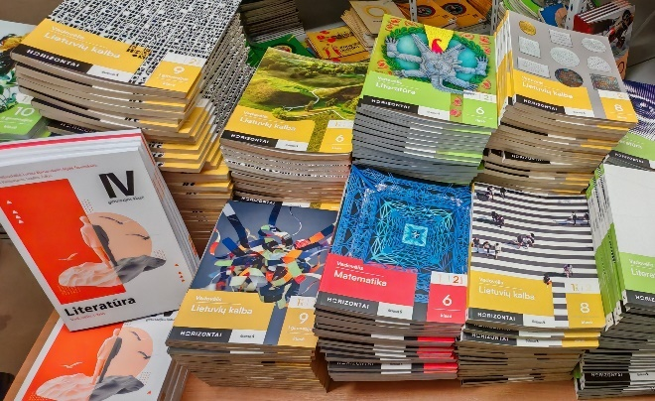
Kadangi 2022 m. Lietuvos Respublikos švietimo, mokslo ir sporto ministerija patvirtino atnaujintas bendrąsias ugdymo programas, kurias diegiant svarbu, kad mokyklos turėtų taip pat atnaujintus vadovėlius, pagal Nacionalinės švietimo agentūros 2023 m. vykdomą projektą „Skaitmeninio ugdymo turinio kūrimas ir diegimas“ savivaldybės mokykloms kaip Nacionalinės švietimo agentūros partnerėms buvo skirta atnaujinto ugdymo turinio vadovėliams įsigyti beveik 200 tūkst. Eur iš Europos socialinio fondo lėšų ir papildomai iš valstybės biudžeto lėšų 127,249 tūkst. Eur pagal bendrojo ugdymo mokyklų mokinių skaičių. Už šias lėšas (iš viso 326,834 tūkst. Eur) 2023 m. mokyklos iš viso įsigijo apie 19,0 tūkst. vnt. atnaujinto ugdymo turinio vadovėlių. 2024 m. pagal kitą Nacionalinės švietimo agentūros vykdomą projektą „Galimybių mokykla“ pagal pažangos priemonę ,,Užtikrinti visiems prieinamą šiuolaikinį ugdymo turinį“ savivaldybės mokykloms buvo skirta 260,914 tūkst. Eur, už kuriuos jos iš viso įsigijo apie 15,3 tūkst. vnt. naujų vadovėlių, bei 17 tūkst. vnt. vadovėlių iš mokyklų mokymo lėšų, iš viso 32,3 tūkst. vnt. naujų vadovėlių, ir 1,3 tūkst. vnt. ugdymo procesui reikalingos literatūros.

Nauji vadovėliai Nemėžio šv. Rapolo Kalinausko gimnazijos bibliotekoje

Šiuolaikiniame mokinių ugdymo procese vis daugiau naudojama skaitmeninių mokymo priemonių. 2024 m. savivaldybės mokyklos iš viso įsigijo 5751 vnt. skaitmeninių mokymo priemonių už 136,1 tūkst. Eur, iš jų: skaitmeninės mokymo(si) aplinkos ,,Eduka klasė“, kurioje mokiniai gali naudotis skaitmeninių vadovėlių turiniu, mokytojai gali individualiai mokiniui priskirti mokomąją medžiagą, skirti diferencijuotas užduotis, 2084 licencijas mokyklai ir 3010 licencijų mokiniui.

Gamtos mokslų laboratorijos

Gamtamoksliniam mokinių ugdymui 2024 m. buvo įrengtos 32 biologijos / chemijos / fizikos/ integruotos gamtos mokslų laboratorijos 17-oje gimnazijų – atskiros patalpos arba mokomųjų dalykų kabinetų dalys, aprūpintos reikiama technine įranga (elektros instaliacija, apšvietimu, kriauklėmis ir kt.), iš kurių Egliškių šv. Jono Bosko, Kalvelių Stanislavo Moniuškos, Maišiagalos kun. Juzefo Obrembskio, Maišiagalos Lietuvos didžiojo kunigaikščio Algirdo, Mickūnų, Nemenčinės Gedimino, Paberžės ,,Verdenės“, Rudaminos Ferdinando Ruščico, Rukainių gimnazijose buvo naujai įrengtos ir mokyklų laboratorijoms keliamus reikalavimus atitinkančios gamtos mokslų laboratorijos, o kitose gimnazijose dažniausiai į laboratorijų skaičių įtraukiami kabinetai, kuriuose saugomi laboratoriniai reikmenys arba kuriuose dirba ir laboratorinius bandymus atlieka tik mokytojas.
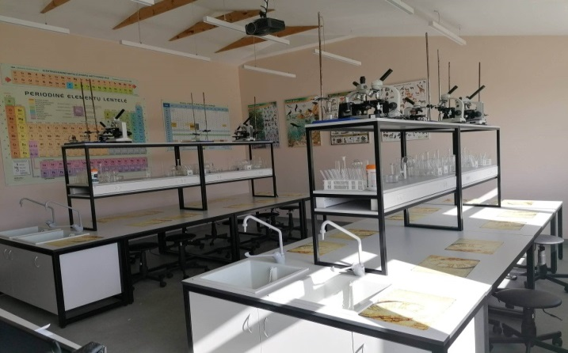
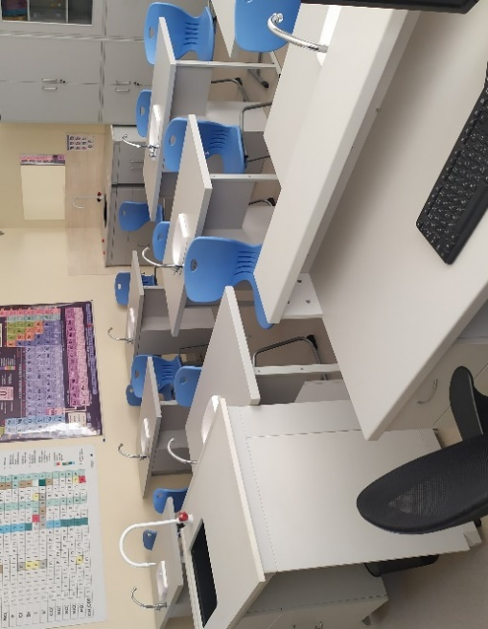

Paberžės ,,Verdenės“ gimnazijos integruota gamtos mokslų Kalvelių Stanislavo Moniuškos gimnazijos chemijos
laboratorija laboratorija

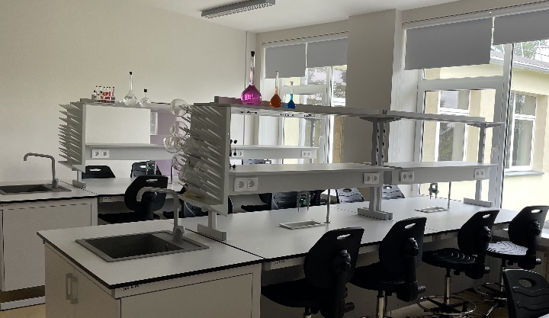
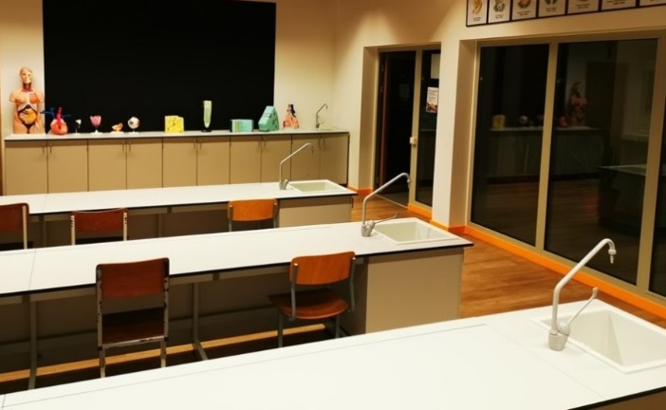

Mickūnų gimnazijos integruota gamtos mokslų Rukainių gimnazijos integruota gamtos mokslų laboratorija laboratorija
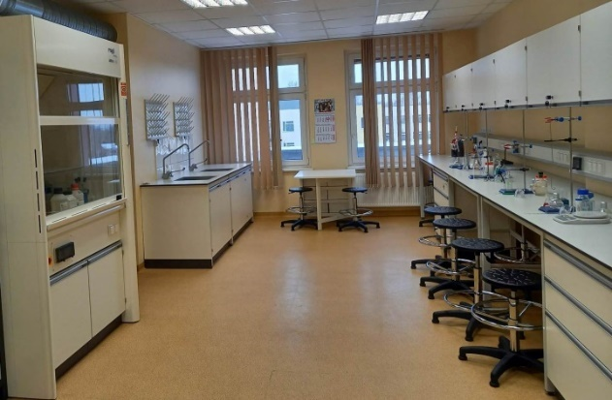
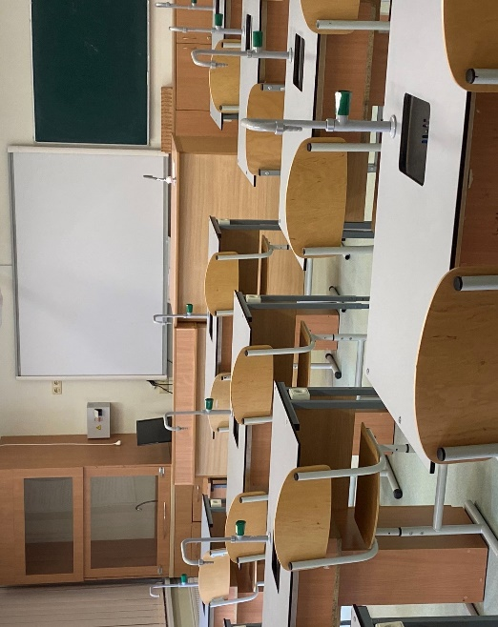

Rudaminos Ferdinando Ruščico gimnazijos chemijos Maišiagalos Lietuvos didžiojo kunigaikščio Algirdo
laboratorija gimnazijos chemijos laboratorija

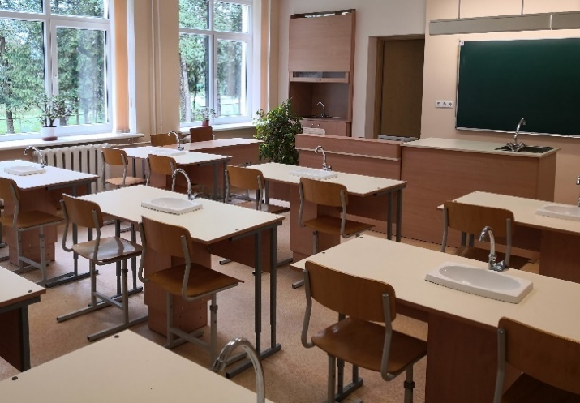
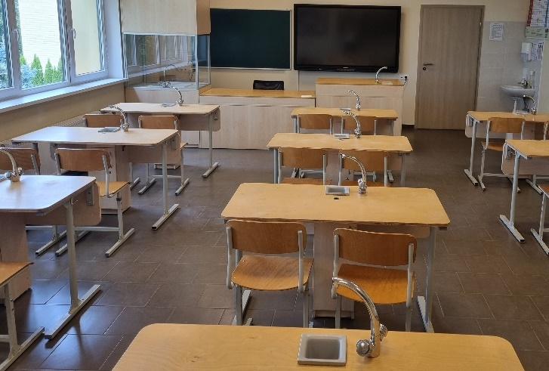

Maišiagalos kun. Juzefo Obrembskio chemijos laboratorija Egliškių šv. Jono Bosko integruota gamtos mokslų
laboratorija

Mokyklų edukacinės erdvės

Mokinių ugdymui netradicinėse erdvėse savivaldybės mokyklos turi 11 mokyklinių muziejų.
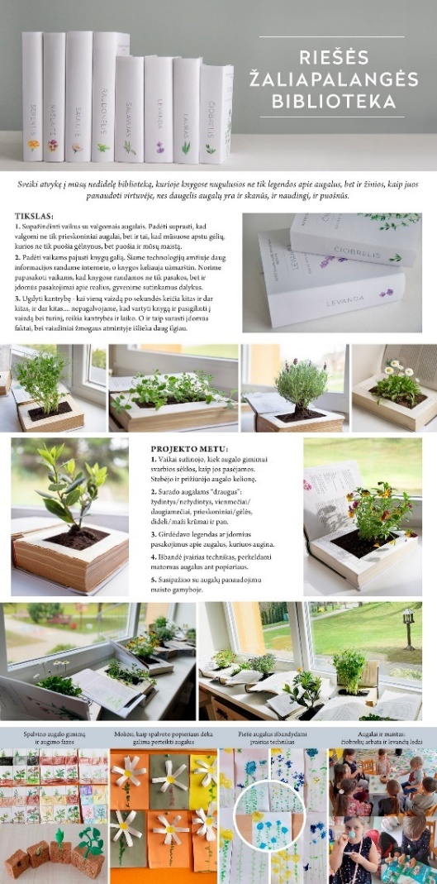
2024 m. respublikiniame ekologiniame konkurse „Mano žalioji palangė“, kurio tikslas – skatinti domėjimąsi augalais ir jų panaudojimo galimybėmis, kuriant sveiką edukacinių erdvių aplinką, ugdyti atsakomybę už savo aplinką, Riešės vaikų darželio žaliapalangės biblioteka pateko tarp 30-ies geriausių darbų.

Riešės vaikų darželio darbas „Riešės žaliapalangės biblioteka“

Lauko klasės

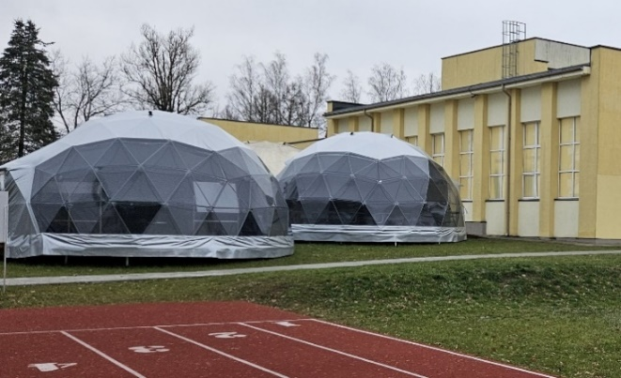
Mokinių ugdymui netradicinėse bei atvirose erdvėse Avižienių gimnazijoje 2024 m. buvo įrengtos dar 2 lauko klasės – kupolai. Šiose lauko klasėse gali būti vykdoma netradicinė ugdomoji veikla, organizuojama popamokinė veikla, vedami mokyklos bendruomenės renginiai, neformaliojo švietimo užsiėmimai ir įvairios mokomųjų dalykų integruotos pamokos.

Avižienių gimnazijos lauko klasės (kupolai)

Fizinio ugdymo infrastruktūra

Mokinių fiziniam lavinimui mokyklos 2024 m. turėjo 26 sporto ir 9 aerobikos sales, 7 atletinės gimnastikos sales, 15 stadionų, 26 aikštynus ir 17 aikščių, o ikimokyklinio ugdymo įstaigos – 35 sales sportui bei meniniam ugdymui ir 109 lauko vaikų žaidimo aikšteles.

Mokyklų pritaikymas neįgaliesiems

Pritaikyti arba iš dalies pritaikyti neįgaliesiems, judantiems neįgaliojo vežimėliu, be pritaikymo žmonėms su regėjimo negalia, 2020 m. buvo 38 švietimo įstaigų arba jų skyrių pastatai, 2021 m. – 40, 2022 m. ir 2023 m. – 50, o 2024 m. – 61 švietimo įstaigos / jų skyrių pastatai: 41 mokykla turėjo pandusus, 7 – nereikalingas, 24 švietimo įstaigos / jų skyriai turėjo liftus arba keltuvus, 9 – nereikalingas (pastatai vieno aukšto), o 39-iose švietimo įstaigose buvo įrengti sanitariniai mazgai, pritaikyti neįgaliesiems.
2024 m. Bezdonių Julijaus Slovackio gimnazijoje buvo įrengtas liftas, o Rudaminos lopšelyje-darželyje – nauja neįgaliųjų kėlimo platforma į antrą aukštą.

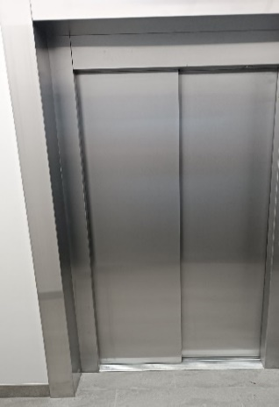
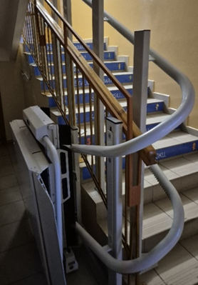

Bezdonių Julijaus Slovackio gimnazijoje Rudaminos lopšelyje-darželyje įrengta
įrengtas liftas nauja neįgaliųjų kėlimo platforma

Švietimo pažangos priemonių projektai

Tūkstantmečio mokyklų programa

2024 m. 4 savivaldybės gimnazijos (Avižienių, Nemenčinės Gedimino, Pagirių ir Rudaminos Ferdinando Ruščico gimnazijos) pagal Savivaldybės jungtinės veiklos sutartį pradėjo dalyvauti švietimo plėtros programos pažangos priemonės „Tūkstantmečio mokyklos II“ antrajame sraute. Projektui įgyvendinti 2024–2026 m. Savivaldybei skirta Europos Sąjungos fondų ir (arba) Ekonomikos gaivinimo ir atsparumo didinimo priemonės ir (arba) Lietuvos Respublikos valstybės biudžeto lėšų apie 6,3 mln. Eur. Už šias lėšas bus gerinama STEAM, įtraukiojo ugdymo, lyderystės ir kultūrinio ugdymo infrastruktūra bei įsigyta įranga ir mokymo priemonės (kalbų, STEAM laboratorijos, eksperimentinis daržas ir patyriminis takas, lauko klasė, sensorinis kambarys, įrengti / modernizuoti informacinių technologijų, matematikos, lietuvių bei užsienio kalbų, pradinio ugdymo, logopedo, specialiojo pedagogo, socialinio pedagogo, psichologo, choreografijos kabinetai, aktų salės, biblioteka ir skaitykla, įsigytos IT (mobilios, virtualios ir robotikos) priemonės, lauko muzikos instrumentai, pritaikyta sporto salė įtraukiajam ugdymui ir kt.).
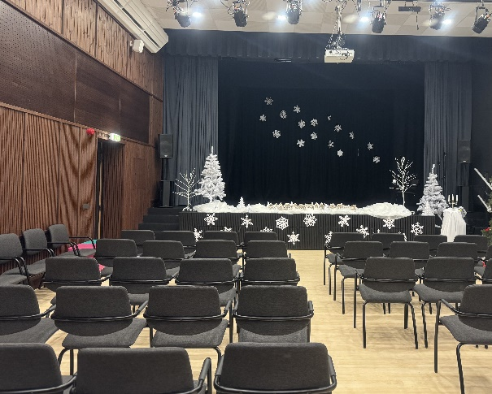
2024 m. iš projekto „Tūkstantmečio mokyklos II“ lėšų Avižienių gimnazijoje modernizuota aktų salė (projekto vertė – 209,8 tūkst. Eur), kurioje planuojama organizuoti ilgalaikes kūrybines dirbtuves, kurios prisidės prie mokinių kūrybiškumo ir inovatyvumo skatinimo. Programoje dalyvaujančios gimnazijos įsigijo skaitmeninių mokymo(si) priemonių: ,,Eduka klasė“, ,,Wordwall“, ,,Kahoot“, ,,Pixton“, ,,BookCreator“ (vertė – 27,9 tūkst. Eur), kurios suteiks mokiniams lanksčias mokymosi galimybes, pritaikytas įvairiems amžiaus ir gebėjimų lygiams.

Avižienių gimnazijoje modernizuota aktų salė iš projekto „Tūkstantmečio mokyklos II“ lėšų

Ugdymo priemonės mokykloms

Nuo 2024 m. pagal Savivaldybės jungtinės veiklos sutartį, įgyvendinant 2021–2030 m. plėtros programos valdytojos Lietuvos Respublikos švietimo, mokslo ir sporto ministerijos švietimo plėtros programos pažangos priemonės „Užtikrinti visiems prieinamą šiuolaikinį ugdymo turinį“ projektą „Ugdymo priemonės mokykloms“, 11 savivaldybės efektyviai veikiančių gimnazijų (Avižienių, Maišiagalos Lietuvos didžiojo kunigaikščio Algirdo, Marijampolio Meilės Lukšienės, Mickūnų, Nemenčinės Gedimino, Nemenčinės Konstanto Parčevskio, Nemėžio šv. Rapolo Kalinausko, Paberžės ,,Verdenės“, Pagirių, Rudaminos Ferdinando Ruščico ir Rudaminos ,,Ryto“ gimnazijos), kuriose ugdoma ne mažiau nei 200 mokinių, bus aprūpintos laboratorine, kompiuterine įranga, gamtos ir technologijų mokslų priemonėmis, ir iki 2028 m. joms bus skirta iš Europos regioninės plėtros fondo ir bendrojo finansavimo lėšų apie 750,00 tūkst. Eur. 2024 m. aštuonios projekte dalyvaujančios gimnazijos gavo iš viso 228 kompiuterius su mobiliomis kompiuterių įkrovimo spintelėmis.

Investicijos į savivaldybės švietimo įstaigų infrastruktūrą

2024 m., įgyvendinant Vilniaus rajono savivaldybės 2022–2024 metų strateginio veiklos plano Švietimo kokybės ir prieinamumo gerinimo programą, Vilniaus rajono savivaldybėje buvo vystoma ir gerinama savivaldybės švietimo įstaigų infrastruktūra: švietimo įstaigos renovuojamos, modernizuojamos, statomos naujos įstaigos arba jų priestatai, atliekami vidaus patalpų remontai, sporto aikštynų ir vaikų žaidimo aikštelių įrengimas / atnaujinimas.
Gerinant ikimokyklinio ugdymo prieinamumą, Vilniaus rajono savivaldybėje iki 2024 m. rugsėjo 1 d. baigta naujo modernaus Didžiosios Riešės vaikų lopšelio-darželio 8 ikimokyklinio / priešmokyklinio ugdymo grupėms (iki 125 vietų) statyba (darbų vertė – apie 3,1 mln. Eur).

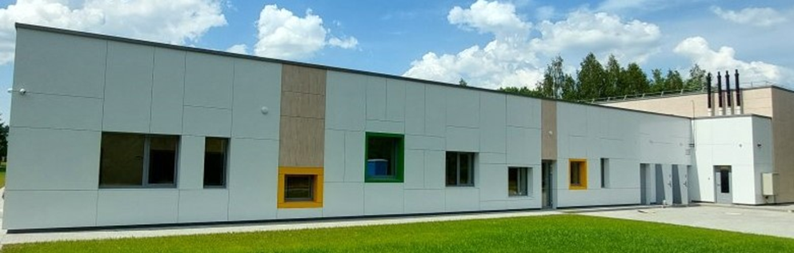

Didžiosios Riešės vaikų lopšelio-darželio statyba

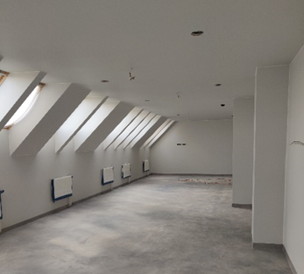
Atliktas Rudaminos lopšelio-darželio patalpų modernizavimas, pertvarkant buvusias meno mokyklos patalpas į darželio patalpas 2 naujoms ikimokyklinio ugdymo grupėms (darbų vertė – apie 200,0 tūkst. Eur), toliau tęsiama Vaidotų lopšelio-darželio ,,Margaspalvis aitvarėlis“ renovacija, baigtas vidaus patalpų modernizavimas (darbų vertė – 1,3 mln. Eur).

Rudaminos lopšelio-darželio patalpų modernizavimas

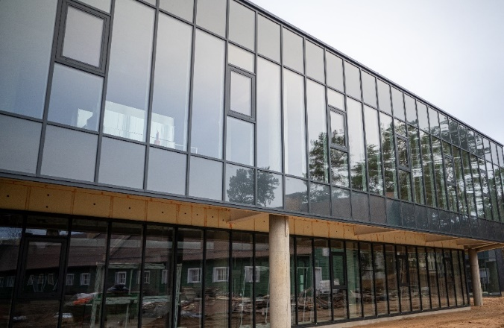
Gerinant bendrojo ugdymo prieinamumą, Nemenčinės Konstanto Parčevskio gimnazijoje 2024 m. toliau buvo vykdomi III etapo statybos darbai (aktų salės ir muzikos mokyklos pastato statyba, projekto vertė – 6,9 mln. Eur, darbai finansuojami iš Savivaldybės ir valstybės biudžeto lėšų bei Lenkijos Respublikos valstybės biudžeto lėšų, skirtų per Lenkijos Respublikos užsienio reikalų ministeriją, tarpininkaujant asociacijai „Wspólnota Polska“, planuojama darbų pabaiga – 2025 m.).
Nemenčinės Konstanto Parčevskio gimnazijos pastato statyba

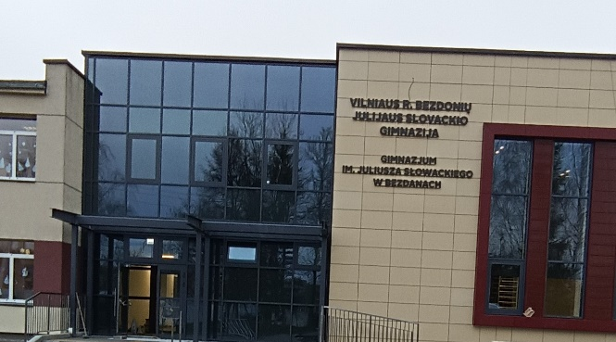
Toliau buvo vykdoma Bezdonių Julijaus Slovackio gimnazijos pastato rekonstrukcija su naujo priestato sporto salei statyba (projekto vertė – 2 mln. Eur, darbai finansuojami iš Savivaldybės biudžeto ir Lenkijos Respublikos valstybės biudžeto lėšų, skirtų per Lenkijos Respublikos užsienio reikalų ministeriją, tarpininkaujant asociacijai „Wspólnota Polska“).

Bezdonių Julijaus Slovackio gimnazijos priestato statyba

2024 m. atliktas Sudervės Mariano Zdziechovskio pagrindinės mokyklos vidaus patalpų modernizavimas (darbų vertė – apie 670,0 tūkst. Eur).

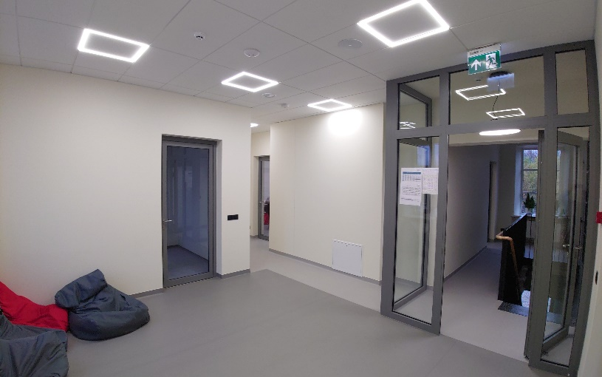
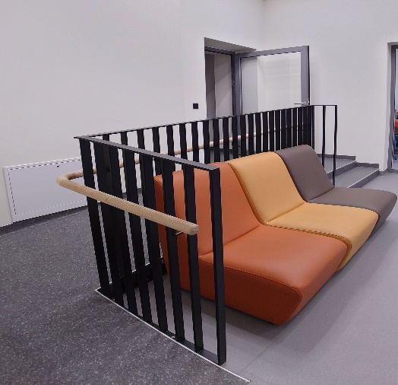

Sudervės Mariano Zdziechovskio pagrindinės mokyklos vidaus patalpų modernizavimas

2024 m. pradėta Sudervės Mariano Zdziechovskio pagrindinės mokyklos Rastinėnų pradinio ugdymo skyriaus renovacija (planuojama darbų vertė – apie 270,0 tūkst. Eur) bei Valčiūnų gimnazijos pradinio ugdymo pastato renovacija ir vidaus patalpų modernizavimas (planuojama darbų vertė – 1,5 mln. Eur).

Gerinant švietimo įstaigų sporto infrastruktūrą, 2024 m. prie Avižienių gimnazijos buvo įrengtas modernus ir funkcionalus sporto aikštynas (darbų vertė – 642,154 tūkst. Eur), toliau tęsiami Nemėžio šv. Rapolo Kalinausko gimnazijos sporto aikštyno atnaujinimo darbai (darbų vertė – 600,0 tūkst. Eur), planuojamas universalios sporto aikštelės įrengimas prie Kyviškių pagrindinės mokyklos.

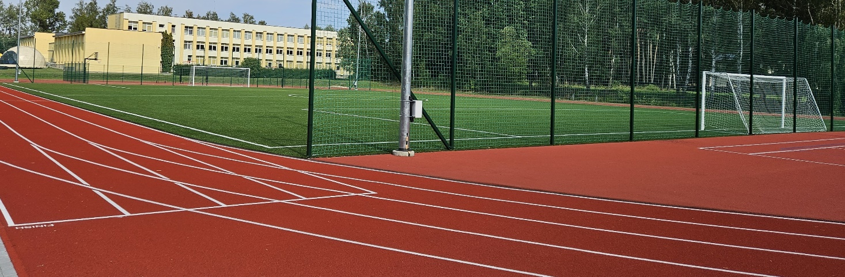Avižienių gimnazijos sporto aikštyno įrengimas

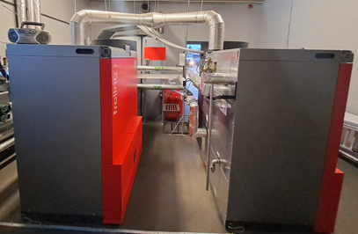
2024 m. keliose Savivaldybės švietimo įstaigose buvo įdiegti atsinaujinantys energijos (biokuro) šaltiniai: Juodšilių šv. Uršulės Leduchovskos gimnazijoje bei Pakenės Česlovo Milošo pagrindinėje mokykloje įrengti biokuro katilai. Tam tikslui buvo panaudota 339,45 tūkst. Eur.

Pakenės Česlovo Milošo pagrindinėje mokykloje įrengti biokuro katilai

Be to, 2024 m. 47-iose savivaldybės švietimo įstaigose buvo atlikti įvairūs vidaus patalpų ir pastatų išorės remonto, teritorijų tvarkymo darbai, įdiegtos išmanios pastatų valdymo sistemos, atnaujintos arba įrengtos naujos vaikų žaidimo aikštelės, įsigyta baldų, kompiuterių, interaktyvių lentų, projektorių, automobiliai ir muzikos instrumentai meno ir muzikos mokykloms bei kito turto, ir šiems tikslams iš Savivaldybės biudžeto lėšų buvo skirta virš 1,8 mln. Eur, iš jų 22 švietimo įstaigos įsigijo naujų kompiuterių, interaktyvių lentų / ekranų ir projektorių už 106,1 tūkst. Eur.

Vilniaus rajono savivaldybės švietimo įstaigų remonto darbai ir įrangos įsigijimas iš Savivaldybės biudžeto lėšų 2024 m.

Eil. Nr. | Įstaigos pavadinimas | Atlikti darbai | Suma,  Eur,  SB
Gimnazijos
 | Avižienių | Nuogrindos remontas; mokytojų poilsio zonos įrengimas; lauko klasių (kupolų) įrengimas | 46200
 | Bezdonių Julijaus Slovackio | Patalpų remonto darbai gimnazijoje ir ikimokyklinio ugdymo skyriuje; išmanios pastato valdymo sistemos diegimas; sporto salės statybos projekto patikslinimas | 60700
 | Buivydžių Tadeušo Konvickio | Ikimokyklinio ugdymo skyriaus katilinės remontas; gimnazijos katilų remontas; žaidimo aikštelės remontas | 35500
 | Egliškių šv. Jono Bosko | Kompiuterių ir interaktyvių lentų įsigijimas | 12400
 | Juodšilių šv. Uršulės Leduchovskos | Ikimokyklinių grupių sanitarinių mazgų remontas; priešgaisrinio vandens rezervuaro remontas; interaktyvios lentos ir projektoriaus įsigijimas aktų salei | 31000
 | Kalvelių „Aušros“ | Neįgaliųjų kėlimo platformos įrengimas | 11000
 | Lavoriškių Stepono Batoro | Grindų remontas klasėse; šviestuvų keitimas; pradinių klasių sienų ir lubų dažymas; pastatų išmanios valdymo sistemos diegimas gimnazijoje ir Mostiškių skyriuje; Mostiškių skyriaus laiptų remontas | 55900
 | Maišiagalos kun. Juzefo Obrembskio | Stadiono priežiūros darbai; šildymo sistemos remontas; vaikų žaidimo aikštelės įrengimas; nuogrindos įrengimas | 46200
 | Maišiagalos Lietuvos didžiojo kunigaikščio Algirdo | Stogo remontas; katilinės remontas ir automatikos įrengimas | 16700
 | Marijampolio Meilės Lukšienės | Virtuvės ventiliacijos remontas | 6500
 | Mickūnų | Išmanios pastato valdymo sistemos diegimas | 5800
 | Nemenčinės Gedimino | Stogo remontas; laiptinės remonto darbai | 28500
 | Nemenčinės Konstanto Parčevskio | Stadiono priežiūros ir atnaujinimo darbai; radiatorių keitimas | 19200
 | Nemėžio šv. Rapolo Kalinausko | Drenažo įrengimas; naujos grindų dangos įrengimas; stadiono tvarkymo darbai; lauko treniruoklių įrengimas; Grigaičių skyriaus patalpų remontas | 84200
 | Paberžės šv. Stanislavo Kostkos | Sandėliukų įsigijimas; virtuvės įranga; aktų salės garso ir apšvietimo įranga; Pikeliškių skyriaus žaibolaidžio ir elektros tinklų remontas | 37600
 | Paberžės „Verdenės“ | Stadiono priežiūra; sandėliukų įsigijimas, šildymo sistemos remontas; kamuolių gaudyklės įrengimas | 30800
 | Pagirių | Virtuvės įranga; sniego valytuvas | 12000
 | Rudaminos Ferdinando Ruščico | Vandentiekio remontas; stadiono tvoros remontas | 16100
 | Rukainių | Šildymo sistemos remonto darbai; Medininkų skyriaus ikimokyklinio ugdymo pastato vidaus patalpų remontas | 37700
 | Valčiūnų | Stogo remontas; aktų salės remontas; projektoriaus įsigijimas | 60400
 | Zujūnų | Klasių remontas; prožektorius ir mikrofonų sistema | 2500
Pagrindinės mokyklos
22. | Bezdonių „Saulėtekio“ | Vaikų žaidimo aikštelės įrengimas; kondicionavimo sistemos įrengimas; kompiuterių įsigijimas informatikos kabinetui | 45900
23. | Kyviškių | Salės remontas; viryklė; pavėsinės įrengimas | 24900
24. | Pakenės Česlovo Milošo | Stoglangių remontas; ventiliacinių kaminėlių remontas; gerbūvio darbai | 26800
25. | Riešės šv. Faustinos Kovalskos | Informatikos kabineto remontas, elektros instaliacijos keitimas, laiptinės remontas, grindų remontas | 36400
26. | Sudervės Mariano Zdziechovskio | Katilinės remontas, vidaus patalpų modernizavimo papildomi darbai, lietvamzdžių remontas, baldai | 110400
27. | Šumsko | Vaikų žaidimo aikštelės įrengimas | 3300
Mokyklos-darželiai
28. | Buivydiškių | Laiptų remontas, įrankių namelio, sniego valytuvo, kompiuterių įsigijimas | 10700
29. | Skaidiškių | Gaisrinio vandentiekio remontas; interneto spartos didinimas; kompiuterių ir interaktyvių ekranų įsigijimas | 19900
Vaikų darželiai
30. | Nemenčinės | Kondicionavimo sistemos pirkimas ir įrengimas; Rudausių skyriaus patalpų remontas; indaplovės įsigijimas; kompiuterių ir interaktyvių lentų įsigijimas | 150800
31. | Riešės | Roletų montavimas; patalpų remontas; baldų ir interaktyvių lentų įsigijimas | 9000
Vaikų lopšeliai-darželiai
32. | Avižienių | Pavėsinės, takelių remontas, stogelio įrengimas; kompiuterių ir interaktyvių lentų įsigijimas | 24000
33. | Didžiosios Riešės | Baldų, priemonių, kompiuterių ir interaktyvių lentų įsigijimas | 171800
34. | Glitiškių | Grupės tualeto remontas | 18000
35. | Kabiškių | 2 grupių tualetų ir prausyklų remontas; vaikų žaidimų aikštelė; planšetinio kompiuterio ir interaktyvių ekranų įsigijimas | 51500
36. | Maišiagalos | Vaikų žaidimo aikštelės dangos remontas, laiptų remontas, kiti smulkūs remonto darbai, medžių kirtimas ir genėjimas, indaplovės, kompiuterio įsigijimas | 17600
37. | Marijampolio | Kompiuterių įsigijimas | 2500
38. | Nemenčinės | Viryklė, vandens šildytuvai, klozetai; vamzdyno remontas; evakuacinių laiptinių remontas, kelmų frezavimas; interaktyvios lentos ir projektoriaus įsigijimas | 46000
39. | Nemėžio | Išmanios pastato valdymo sistemos diegimas; gartraukis, kadastriniai matavimai; kompiuterių ir projektoriaus įsigijimas | 11000
40. | Pagirių „Pelėdžiuko“ | Stogo remontas; apsaugų ant priešgaisrinių kopėčių įrengimas; šilumos punkto remontas; vaikų žaidimo aikštelės dangos keitimas; kompiuterių įsigijimas | 26000
41. | Rudaminos | Neįgaliųjų kėlimo platformos įrengimas; katilinės remontas; kiti vidaus ir išorės remonto darbai; baldų, kompiuterių ir interaktyvios lentos įsigijimas | 160800
42. | Vaidotų ,,Margaspalvis aitvarėlis“ | Baldų, kompiuterių ir interaktyvių ekranų įsigijimas | 14200
43. | Valčiūnų | Žaidimo aikštelė; kompiuterių įsigijimas | 11500
Neformaliojo vaikų švietimo ir formalųjį švietimą papildančio ugdymo mokyklos
44. | Nemenčinės muzikos | Automobilis, priekaba, akordeonai, kompiuteris, interaktyvūs ekranai | 63500
45. | Nemenčinės sporto | Kompiuterio įsigijimas | 500
46. | Pagirių meno | Projektinių pasiūlymų parengimas; automobilis, priekaba, pianinas | 59900
47. | Rudaminos meno | Automobilis, priekaba, fortepijonas; kompiuteriai ir interaktyvi lenta; lifto remontas | 63700
Iš viso: |  |  | 1 837 500

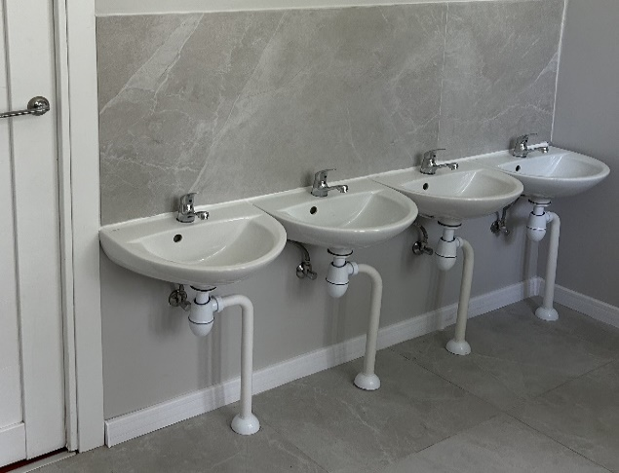
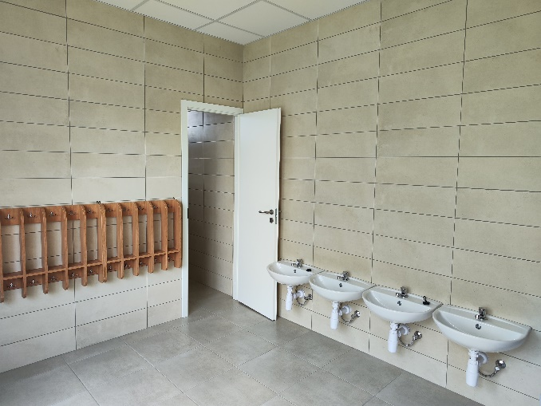
Kabiškių vaikų lopšelio-darželio grupių prausyklų Juodšilių šv. Uršulės Leduchovskos gimnazijos
remontas ikimokyklinių grupių prausyklų remontas

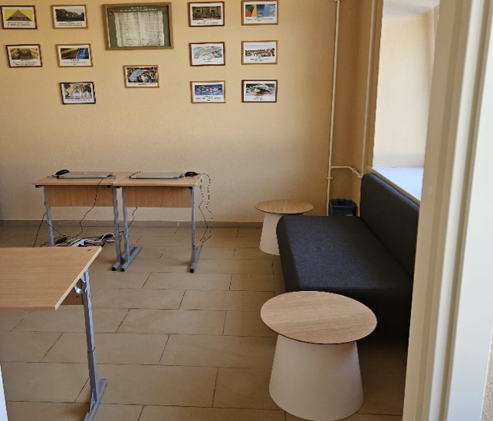
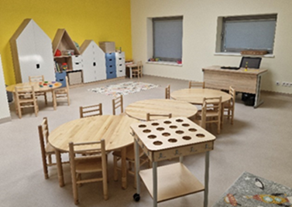

Avižienių gimnazijos mokytojų poilsio zonos Didžiosios Riešės vaikų lopšelio-darželio baldų įsigijimas
įrengimas
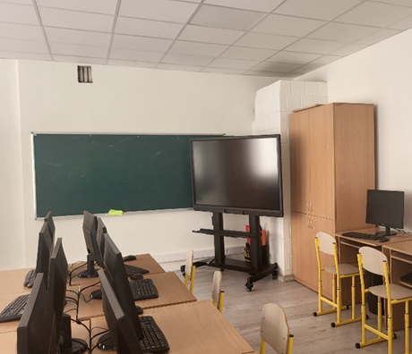
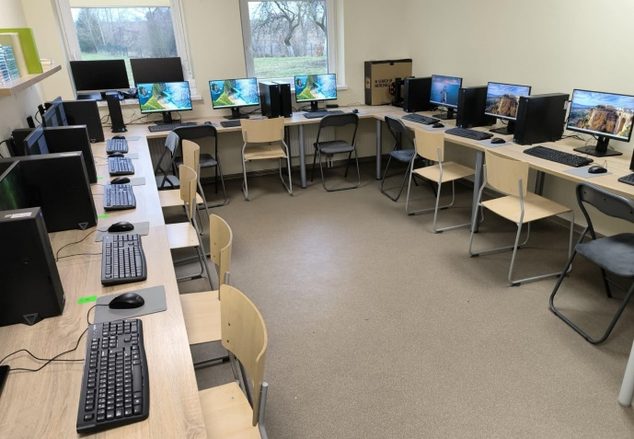
Bezdonių „Saulėtekio“ pagrindinės mokyklos Riešės šv. Faustinos Kovalskos pagrindinės mokyklos
kompiuterių įsigijimas informatikos kabinetui informatikos kabineto remontas

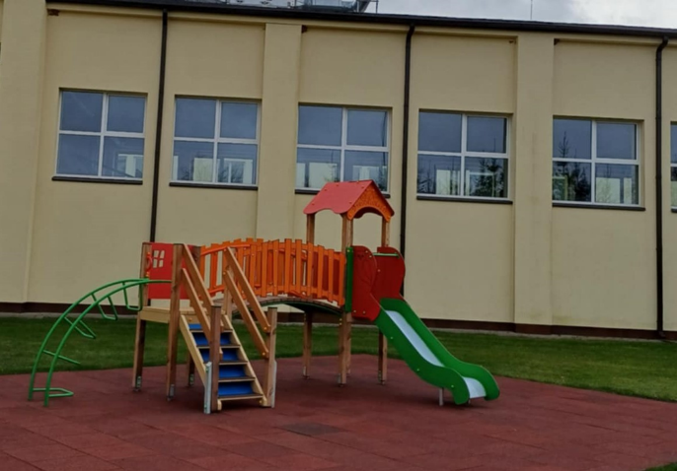
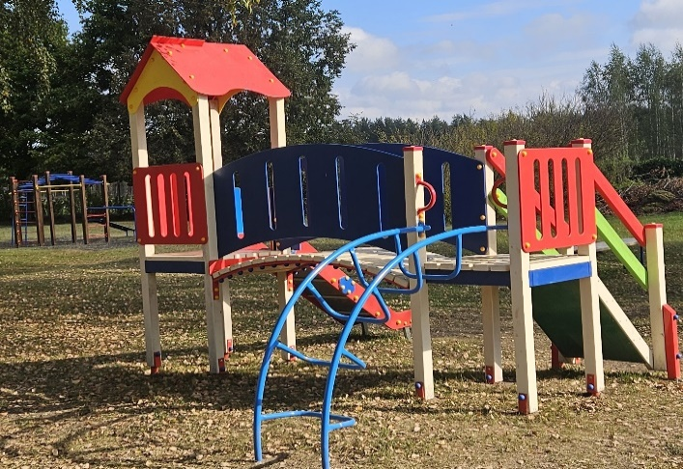

Maišiagalos kun. Juzefo Obrembskio gimnazijos vaikų Šumsko pagrindinės mokyklos vaikų žaidimo aikštelės
žaidimo aikštelės įrengimas įrengimas

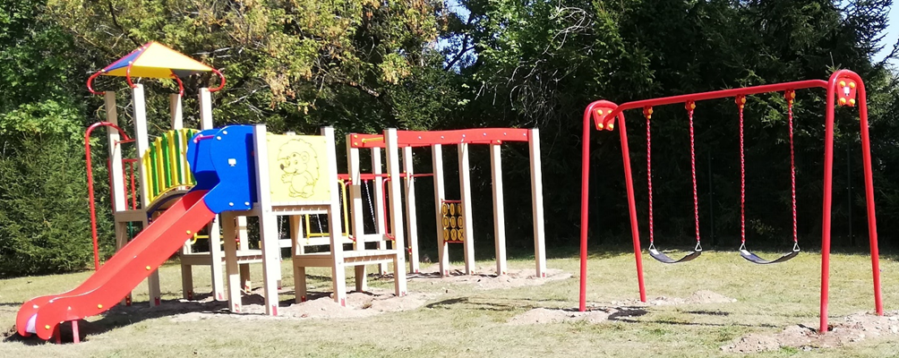

Bezdonių „Saulėtekio“ pagrindinės mokyklos vaikų žaidimo aikštelės įrengimas

Iš viso rajone iki 2024 m. renovuota / modernizuota 88 proc. savivaldybės bendrojo ugdymo mokyklų ir ikimokyklinio ugdymo įstaigų (neįskaičiuojant į šį skaičių įstaigų skyrių). 27 savivaldybės mokyklos, kuriose mokiniai ugdomi pagal bendrojo ugdymo programas, bei 33 švietimo įstaigos, kurioje vaikai ugdomi pagal ikimokyklinio ir priešmokyklinio ugdymo programas, turėjo atitinkamus leidimus-higienos pasus.

ŠVIETIMO FINANSAVIMAS

Kadangi Vilniaus rajono savivaldybėje švietimas laikomas prioritetine sritimi, jo finansavimui skiriama beveik pusė viso Savivaldybės biudžeto, be to, savivaldybės švietimo įstaigos finansuojamos iš specialiosios tikslinės dotacijos (mokymo lėšų ugdymo reikmėms) bei kitų finansavimo šaltinių lėšų.
Švietimui 2024 m. buvo skirta 86 mln. 414,0 tūkst. Eur (2023 m. buvo skirta 71 mln. 440,9 tūkst. Eur, 2022 m. – 63 mln. 421,6 tūkst. Eur, 2021 m. – 51 mln. 679,7 tūkst. Eur).

2024 m. švietimo finansavimas:

Finansavimo šaltiniai | Planas 2024 m., Eur
Specialiosios tikslinės dotacijos, iš jų: | 48 705 200
Mokymo lėšos ugdymo reikmėms, iš jų: | 48 668 000
Pedagoginei psichologinei tarnybai | 469 500
Ūkio lėšos mokykloms (klasėms arba grupėms), skirtoms šalies (regiono) mokiniams, turintiems specialiųjų ugdymosi poreikių | 37 200
Savivaldybės lėšos, skirtos švietimo įstaigų savarankiškoms funkcijoms finansuoti, iš viso: | 31 515 800
Savivaldybės lėšos, skirtos švietimui (administracija) savarankiškoms funkcijoms finansuoti, iš jų: | 1 707 507
Kompensacija už mokinių vežimą (administracija) | 620 000
Kompensacija už mokytojų vežimą | 540 000
Neformalusis vaikų švietimas iš SB | 16 200
Stipendijos | 75 200
Bendrojo ugdymo mokyklų mokinių skatinimas už mokymosi pasiekimus | 50 000
Modulinių darželių nuoma | 50 000
Mėnesinio mokesčio kompensavimas už išlaikymą ir priežiūrą nevalstybinėse įstaigose | 13 000
Mokyklų bendruomenėms skatinti bei mokinių poilsiui organizuoti | 104 800
Mokyklų bendruomenėms skatinti bei mokinių poilsiui organizuoti (kultūros ir socialinės įstaigos) | 5 892
Kitoms švietimo reikmėms | 21 600
Vilniaus universiteto akademija Savivaldybės gimnazijų moksleiviams | 19 700
Jaunimo politikai formuoti | 34 800
Pedagoginei psichologinei pagalbai išlaikyti | 116 500
Projektui ,,Tūkstantmečio mokyklos“ iš savivaldybės biudžeto | 39 815
Savivaldybės lėšos, skirtos švietimo įstaigų savarankiškoms funkcijoms finansuoti, iš jų: | 29 808 293
Savarankiškoms funkcijoms vykdyti | 28 236 361
Mokyklų bendruomenėms skatinti bei mokinių poilsiui organizuoti | 34 908
Kompensacija už mokinių vežimą (švietimo įstaigos) | 616 439
Investiciniai projektai:  Pagirių gimnazijos Keturiasdešimt Totorių pagrindinio ugdymo skyriaus atnaujinimas 02.01.02.58.,  Vaidotų lopšelis-darželis ,,Margaspalvis aitvarėlis" 02.01.02.40.,  Eitminiškių pagrindinė mokykla (pastato rekonstrukcija) 02.01.02.49.,  Nemėžio šv. Rapolo Kalinausko gimnazija (ugdymo aplinkos plėtra) 02.01.02.52.,  Nemėžio šv. Rapolo Kalinausko gimnazija (pastato ir ugdymo aplinkos modernizavimas) 02.01.01.25.,  Rudaminos vaikų lopšelis-darželis (patalpų modernizavimas) 02.01.02.53.,  Egliškių šv. Jono Bosko gimnazija (II etapo B korpuso statyba ir teritorijos sutvarkymas) 02.01.02.57.,  Sudervės Mariano Zdziechovskio pagrindinė mokykla (mokymosi erdvių modernizavimas) 02.01.02.54.,  Nemenčinės Konstanto Parčevskio gimnazija (modernizavimas su aktų salės ir muzikos mokyklos pastatų statyba) 02.01.02.26.,  Atsinaujinančių energijos šaltinių įrengimas 05.01.03.04.,  Aplinkos teršimo mažinimo priemonės, oro taršos stebėjimų ir matavimo paslaugos 05.02.02.01. | 816 600
Dalyvaujamojo biudžeto priemonei įgyvendinti SB 1 programa | 15 200
Projektui ,,Tūkstantmečio mokyklos“ iš savivaldybės biudžeto | 88 785
Valstybinėms (perduotoms savivaldybėms) funkcijoms finansuoti, iš jų: | 1 422 600
Socialinė parama už įsigytus produktus (nemokamas maitinimas) | 1 397 900
Jaunimo teisių apsauga | 24 700
Biudžetinių įstaigų pajamos programoms finansuoti, iš jų: | 1 755 200
Įnašai už vaikų ugdymą BI6 | 298 400
Įnašai už neformalųjį vaikų švietimą BI5 | 81 300
Tėvų įnašai už vaikų maitinimą BI7 | 552 900
Įstaigų pajamos programoms finansuoti BI4 | 3 100
Įnašai už mokamas paslaugas valgyklose BI7M | 819 500
Europos Sąjungos lėšos: | 1 770 975
Projektui ,,Tūkstantmečio mokyklos“ administracija: | 1 629 000
Projektui ,,Tūkstantmečio mokyklos“ švietimo įstaigos: | 125 100
ES lėšos, skirtos karjeros specialistų tinklo vystymui, iš viso: | 16 875
iš jų karjeros specialistų tinklo vystymui švietimo įstaigose | 8375
Kitos dotacijos, iš jų: | 1 244 178
Lėšos mokykliniam autobusui | 68 000
Neformaliojo vaikų švietimo mokyklų veiklos organizavimas ir ugdymo aplinkos gerinimas | 710 300
Pedagoginių darbuotojų skaičiui optimizuoti | 29 814
Pedagoginių darbuotojų išlaikymas | 42 000
Lėšos, skirtos mokinių, atvykusių į Lietuvos Respubliką iš Ukrainos dėl Rusijos Federacijos karinių veiksmų Ukrainoje, nemokamam maitinimui 8 pr. | 62 999
Lėšos, skirtos mokinių, atvykusių į Lietuvos Respubliką iš Ukrainos dėl Rusijos Federacijos karinių veiksmų Ukrainoje, ugdymui ir pavėžėjimui į mokyklą ir atgal, finansuoti (MOKYMUI) 4VB2K26 | 18 720
Ugdymo proceso organizavimas ir ugdymo aplinkos gerinimas gimnazijose (mokinių įvairovei atvirų grupių, klasių sudarymas ir ugdymo organizavimas jose) 4VB2K31 | 126 419
Profesiniam orientavimui (4VB2K34 karjeros specialistai ) iš viso, iš jų: | 185 926
profesiniam orientavimui (4VB2K34 karjeros specialistai) švietimo įstaigose | 104 346
profesiniam orientavimui (4VB2K34 karjeros specialistai) PPT | 81 580
Iš viso: | 86 413 953
2024-12-31 duomenys

Apibendrinant Savivaldybės švietimo būklę, reikia pažymėti, kad 2024 m. švietimui teko įveikti iškilusius iššūkius tiek dėl bendrojo ugdymo turinio atnaujinimo įgyvendinimo, tiek dėl pasirengimo įtraukiajam ugdymui ir dalyvavimui švietimo plėtros programos pažangos priemonėje ,,Tūkstantmečio mokyklos II“, tačiau buvo nuveikta ir nemažai kitų šioje ataskaitoje minėtų darbų, kurie į Savivaldybės švietimą įnešė teigiamų pokyčių.

2024–2025 MOKSLO METŲ SAVIVALDYBĖS ŠVIETIMO PRIORITETAI

Atsižvelgiant į laikmečio iššūkius bei tobulintinas rajono švietimo veiklos sritis, buvo nustatytos 2024–2025 m. m. Vilniaus rajono savivaldybės švietimo prioritetinės veiklos kryptys:
1. Motyvacinės ugdymo (si) aplinkos kūrimas visai švietimo bendruomenei, siekiant gerinti mokinių pasiekimus;
2. Švietimo bendruomenės lyderystės tinklo kūrimas Vilniaus rajono savivaldybės mokyklose, įgyvendinant ,,Tūkstantmečio mokyklų“ programą;
3. Įtraukiojo ugdymo įgyvendinimas, švietimo pagalbos ir saugios aplinkos kiekvienam asmeniui užtikrinimas;
4. Mokinių STEAM ugdymo kokybės gerinimas.

